24国考冲刺模拟卷5
第一部分 客观题
一、单选题（本大题共130小题，第1-20题0.7分，第21-40题0.8分，第41-60题0.7分，第61-130题0.8分，共计100分）
1. 中国式现代化，是中国共产党领导的社会主义现代化，既有各国现代化的共同特征，更有基于自己国情的中国特色。关于“中国式现代化”说法不准确的是：
A. 中国式现代化是人口规模巨大的现代化
B. 中国式现代化是全体人民先后富裕的现代化
C. 中国式现代化是是物质文明和精神文明相协调的现代化
D. 中国式现代化是人与自然和谐共生的现代化

2. 全面建设社会主义现代化国家，是一项伟大而艰巨的事业，前途光明，任重道远。我们必须增强忧患意识，坚持底线思维，做到居安思危、未雨绸缪，准备经受风高浪急甚至惊涛骇浪的重大考验。前进道路上，必须牢牢把握“五大重大原则”，关于“五大重大原则”说法不准确的是：
A. 坚持和加强党的全面领导
B. 坚持中国特色社会主义道路
C. 坚持以人民为中心的发展思想
D. 坚持艰苦斗争精神

3. 为了保护黑土地资源，稳步恢复提升黑土地基础地力，促进资源可持续利用，维护生态平衡，保障国家粮食安全，制定的《中华人民共和国黑土地保护法》。下列关于该法说法错误的是：
A. 本法所称的黑土地仅包括黑吉辽三省相关区域范围内具有黑色或者暗黑色腐殖质表土层,性状好、肥力高的耕地
B. 国家实行科学、有效的黑土地保护政策,保障黑土地保护财政投入
C. 黑土地应当用于粮食和油料作物、糖料作物、蔬菜等农产品生产
D. 各级人民政府应当加强黑土地保护宣传教育,提高全社会的黑土地保护意识

4. 下列事件与会议对应正确的是：
A. 提出“枪杆子里出政权”的会议一一洛川会议
B. 提出“走自己的道路，建设有中国特色的社会主义”的会议——中共十二大
C. 将依法治国确定为治国基本方略的会议——中共十四大
D. 中国共产党确定抗日民族统一战线新政策的会议——古田会议

5. 古代“丝绸之路”在中西方文明交流中有着重要的作用，下列关于古代“丝绸之路”的说法，错误的是：
A. 丝绸之路的起点地处河套平原
B. 玉门关是丝绸之路的重要遗址
C. 海上丝绸之路形成于西汉时期
D. 草原丝绸之路穿越蒙古高原

6. “图难于其易，为大于其细。天下难事，必作于易；天下大事，必作于细。”与题干中属于同一思想流派的是：
A. 尚贤者，政之本也
B. 国皆有法，而无使法必行之法
C. 为之于未有，治之于未乱
D. 大道之行，天下为公

7. 在全面建成小康社会的进程中，人民对于文化的追求也越来越高，学习历史文化 的热情高涨。下列场景不违背史实的是：
A. 秦始皇赏赐李斯一本纸质图书
B. 明成祖和丞相讨论是否让郑和下西洋
C. 武则天特别喜欢玉米这种粗粮
D. 唐代部分贵妇喜欢礼佛

8. 下列事件按照时间先后排序正确的是：
A. 文景之治一贞观之治一开皇之治
B. 哥白尼的日心说一达尔文的进化论一居里夫人发现“镭”
C. 亚洲基础设施投资银行的成立一北美自由贸易区的建立一欧洲联盟的成立
D. 埃菲尔铁塔建成一故宫建成一帕特农神庙建成

9. 《民法典》婚姻家庭编为婚姻家庭带来了立法关怀，下列关于婚姻家庭关系，说法错误的是：
A. 王某（女）18岁，爱上了比自己大20岁的男子，父母同意，可以结婚
B. 张某（已婚）因对单位有突出贡献，发奖金1千万，属于夫妻共同财产
C. 李某母亲癌症晚期需要住院治疗，她的丈夫觉得治不好浪费钱，不愿意出资, 李某向法院请求分割财产，法院应予以支持
D. 刘某与徐某想要离婚，应当签订书面离婚协议，并亲自到婚姻登记机关申请离婚登记

10. 下列说法与物理原理对应错误的是：
A. 无风情况下尘埃运动一布朗运动
B. 火场之旁，必有风生一大气压强
C. 下雪不冷化雪冷一熔化吸热
D. 给我一个支点，我就能撬起整个地球一杠杆原理

11. 工业革命促进了人类科技的大幅进步，下列不属于第四次工业革命领域的是：
A. 虚拟现实
B. 石墨烯
C. 原子能
D. 量子信息技术

12. 下列成语的本意涉及化学反应的是：
A. 火上浇油
B. 叶落知秋
C. 滴水成冰
D. 春风化雨

13. 下列关于日常生活的技术手段，说法错误的是：
A. 买东西时手机扫二维码，二维码不管从何种方向读取都可以被识别
B. 使用微波炉的时候会干扰WI-FI信号
C. 蓝牙技术为固定和移动设备建立通信环境的一种特殊的近距离无线技术连接
D. 自动驾驶汽车必须人类主动操作电脑系统才可实现

14. 以下不属于二十届二中全会中提出的我国改革发展稳定面临的深层次矛盾的是：
A. 需求收缩
B. 供给冲击
C. 预期转弱
D. 动力不足

15. 《中华人民共和国黄河保护法》在助力高质量发展方面体现黄河流域的特点，下列说法错误的是：
A. 促进黄河流域高质量发展应当坚持新发展理念,加快发展方式绿色转型
B. 严格控制黄河流域上中游地区新建各类开发区
C. 严格限制在黄河流域布局高耗水、高污染或者高耗能项目
D. 国务院有关部门和黄河流域市级以上地方人民政府应当科学规划乡村布局

16. 以下关于新修订的《中华人民共和国野生动物保护法》中相关法条，说法错误的是：
A. 国家加强重要生态系统保护和修复,对野生动物实行保护优先、规范利用、严格监管的原则
B. 县级以上人民政府应当制定野生动物及其栖息地相关保护规划和措施,并将野生动物保护经费纳入预算
C. 野生动物资源归国家和集体所有
D. 因保护本法规定保护的野生动物,造成人员伤亡、农作物或者其他财产损失的,由当地人民政府给予补偿

17. 在第二次世界大战后，为了维护国际间的和平与安全，发展国际间以尊重各国人民平等权利及自决原则为基础的友好关系，在1945年成立了联合国。下列关于联合国说法不准确的是：
A. 联合国是政府间的国际组织
B. 联合国安理会常任理事国共有6个
C. 联合国的总部设在纽约
D. 联合国的工作语言有6种

18. 习近平同志在治国理政讲话中多次引用诗词古语，下列对应不准确的是:
A. '不要人夸颜色好,只留清气满乾坤'—新时代要有新气象,更要有新作为
B. '唤起工农千百万,同心干'—人民群众拥护和支持是我们党最可靠的力量源泉
C. '千磨万击还坚劲,任尔东西南北风'—任何情况下都要坚定'四个自信'
D. '不畏浮云遮望眼,乱云飞渡仍从容'—要加强传播手段和话语方式创新

19. 在雍正年间，下列情形不可能出现的是:
A. 军机大臣在阅读《永乐大典》
B. 药铺小伙计在阅读《伤寒杂病论》
C. 参加科考的读书人在阅读《四库全书》
D. 刑部侍郎在阅读《唐六典》

20. 台湾是中国的一部分不容置疑也不容改变，我们在法律中也是对于台湾问题给出了明确的解释，下列说法不准确的是：
A. 1982年的《中华人民共和国宪法》,规定:“台湾是中华人民共和国的神圣领土的一部分。完成统一祖国的大业是包括台湾同胞在内的全中国人民的神圣职责。”
B. 2005年的《反分裂国家法》,规定:“台湾是中国的一部分。国家绝不允许‘台独’分裂势力以任何名义、任何方式把台湾从中国分裂出去。”
C. 2015年的《中华人民共和国国家安全法》,规定:“中国的主权和领土完整不容侵犯和分割。维护国家主权、统一和领土完整是包括港澳同胞和台湾同胞在内的全中国人民的共同义务。”
D. 1954年的《中华人民共和国宪法》,规定:“台湾是中华人民共和国的神圣领土的一部分。完成统一祖国的大业是包括台湾同胞在内的全中国人民的神圣职责。”

21. 中央经济工作会议提出，要继续推动钢铁、煤炭行业化解过剩产能。要抓住处置“僵尸企业”这个牛鼻子，严格执行环保、能耗、质量、安全等相关法律法规和标准，创造条件推动企业兼并重组，妥善处置企业债务，做好人员安置工作。要防止已经化解的过剩产能________。
填入划横线部分最恰当的一项是：
A. 另起炉灶
B. 重蹈覆辙
C. 重见天日
D. 死灰复燃

22. 对于有些地方和单位出现“为官不为”的现象，王兴宁说这不是纪律太严、约束太紧的结果，反而是纪律松弛、作风涣散的表现。“为官不为”既不符合《党章》的规定，也背离了从政的道德。纪检监察机关既要严惩贪腐，又要治理“为官不为”，要坚决问责________、碌碌无为的干部。
填入画横线部分最恰当的一项是：
A. 徇私枉法
B. 营私舞弊
C. 游手好闲
D. 尸位素餐

23. 感谢皮沃，让我得以在真正抵达法国之前先遥窥了一下这些法国名人的私家酒园子，也明白了葡萄酒于法国人其实并不意味着一种“产业”，而更接近一种家酿的土产，正如我们四川家家________的自腌泡菜。
填入横线部分最恰当的一项是：
A. 敝帚自珍
B. 视如敝履
C. 不以为然
D. 俯拾皆是

24. 老派的养生讲究调气调心，不光理论________，还有浓厚的宗教色彩。现代人强调简约和速成，养生也就无非是在饮食起居上多用了心思。我朋友由于职业习惯使然，对数据有很深的迷信，她的养生活动最初就从收集养生理论，对比研究数据，选择支持论据和数字看起来较雄厚的养生窍门而开始。不久她就发现这些________，调查数据精确到小数点后若干位的养生理论常常因互相矛盾而具有戏剧性。
依次填入画横线部分最恰当的一项是：
A. 玄妙 言之凿凿
B. 微妙 千真万确
C. 诡秘 言之有理
D. 深奥 信誓旦旦

25. 中国工农红军胜利结束长征后的80年里，有关长征的回忆史料________、汗牛充栋，一些重大史实更是________、耳熟能详。在卷帙浩繁的各种回忆录、回忆文章当中，有一本书是特别不应被忽视的，即1942年11月由中革军委总政治部在延安出版的《红军长征记》。
依次填入画横线部分最恰当的一项是：
A. 络绎不绝 家喻户晓
B. 林林总总 妇孺皆知
C. 残缺不全 如数家珍
D. 形形色色 举世瞩目

26. 这项研究得出了一些让人________的结论。比如，生活在陆地上的生物竟占到地球总生物量的86%，生活在海洋里的生物却只占1%，其余13%是生活在很深的地层内部的微生物。这个数字________地说明，海洋是地球上面积最大的沙漠，人类不能指望从海里得到自己所需的营养物质。
依次填入画横线部分最恰当的一项是：
A. 惊讶 清楚
B. 意外 无奈
C. 汗颜 直接
D. 感慨 明确

27. 总的来说，这位约翰·海明斯先生________了美国统治精英们的团结程度，以为他们在对华关系上真能将自己宣称的政治原则坚持到底。其实，生意上的密切关联，早就________了其中许多人的斗志。而那些没有被“糖衣炮弹”腐蚀的“民主课讲师”，经常出现教学策略不当，用来演示“民主的细节”的教案例子，也一个接一个出问题，长此以往，在中国也就越来越难吃得开了。
依次填入画横线部分最恰当的一项是：
A. 误认 消解
B. 误会 分解
C. 高估 瓦解
D. 高看 化解

28. 美元的第二攻击波或许是________，既灭了俄罗斯的卢布，还可能再次重创了中国经济。作者的这些观点，不仅独特，而且高屋建瓴、精辟入里、一针见血、切中要害，读后如________，幡然顿悟。
依次填入画横线部分最恰当的一项是：
A. 一箭双雕 骨鲠在喉
B. 一笔勾销 豁然贯通
C. 一气呵成 柳暗花明
D. 一石二鸟 醍醐灌顶

29. 朋友之间的争吵时有发生，为了________你们曾经拥有的友谊，别等朋友来找你。尽管她迈出这第一步会让你更易接受，但是谁先迈出第一步真的那么重要吗？如果你让争吵恶化，那么你们两个人会一起失去友谊。如果你们________，你们就都是胜利者。不要等待她解决问题，你应该出动出击。
依次填入划横线部分最恰当的一项是：
A. 援救 一如既往
B. 营救 重温旧梦
C. 挽救 言归于好
D. 解救 破镜重圆

30. 西方左翼学者“看对了病却开错了方”。虽然西方左翼学者对当代资本主义的分析深刻透彻、批判________，但他们为此开出的“药方”未必管用。例如，德国学者萨拉·萨卡等人认为马克思主义的危机理论难以解释当代资本主义的矛盾，因而转向运用生态学分析资本主义危机。其实，________于2008年的国际金融危机表明，马克思主义危机理论并未过时，其基本思想和观点仍然是我们认识当代资本主义的科学理论依据。
依次填入画横线部分最恰当的一项是：
A. 入木三分 聚焦
B. 力透纸背 爆发
C. 鞭辟入里 肇始
D. 轻描淡写 起源

31. 长时间的长途行军，令林伯渠面容日益消瘦，颧骨高高隆起，长长的胡须垂到胸前。面对艰苦的环境，他自己手提马灯，大步前进，用自己的双脚胜利走完了二万五千里。他在长征中的形象，随着黄镇那幅《夜行军中的老英雄》的绘画而________：一位戴着深度近视眼镜的老同志，黑夜中左手提着马灯，右手拄着手杖，大步前行，一位老当益壮革命前辈的生动形象________。
依次填入画横线部分最恰当的一项是：
A. 家喻户晓 跃然纸上
B. 不同凡响 绘声绘色
C. 深入人心 栩栩如生
D. 一鸣惊人 惟妙惟肖

32. 特拉伯派的修士们认为言语会________心灵的静谧，会鼓动人的意志取代神的意愿，因此，Orval修道院静得让每一个来访者都不愿开口来打破这种________。身穿灰色尖顶斗篷的苦修士们一如他们千2年前的前辈，在静穆中敬奉上帝，在________中传承着特拉伯啤酒的秘密。他们造出的啤酒也同样看起来朴实无华，喝下去却有层层绽开的醇香味道。
依次填入划线部分最恰当的一项是：
A. 侵占 安详 冷清
B. 打搅 悠闲 寂寞
C. 维持 美好 沉静
D. 扰乱 安宁 缄默

33. 作为瓷器之路的起点，中国的制瓷技术有________的历史，其独家奥秘延续千年，世人莫不趋之若鹜。西方世界对瓷器的________和对中国的幻想相互交织。在此之前，大多数欧洲人对中国的了解都来自马可•波罗写于1291年的著名游记，尽管人们对他的所见所闻半信半疑，但他五光十色的描述仍然提供了新鲜而________的幻象。
依次填入划线部分最恰当的一项是：
A. 悠久 痴迷 奇异
B. 漫长 留恋 细腻
C. 坎坷 喜爱 神奇
D. 悠长 欣赏 真实

34. 冷战格局结束时，美国学者提出的“历史终结论”________。他们不明白的是，冷战的结果虽然是美国赢了，但不是美国打败了苏联，而是苏联自己打败了自己，更不是资本主义战胜了社会主义，而是苏联模式的社会主义犯了错误。没有终结的历史反过来证明，恰恰是中国道路，使社会主义在21世纪重新焕发出________。于是，在中国道路奋发有为的今天，“历史终结论”不得不________。
依次填入画横线部分最恰当的一项是：
A. 风靡一时 光芒 畏葸退缩
B. 蔚然成风 活力 日渐式微
C. 大行其道 生机 偃旗息鼓
D. 盛极一时 神气 偃武修文

35. 巨大的国防开支，几乎将南宋财政推向崩溃的边缘。王朝该如何维持下去呢？南宋统治者将目光投向了大海。如果说，在汉、唐时，由于大陆的强盛，海外贸易只是________的话，那么南宋，却不得不将它视为国家财政的重要________。为了鼓励海外贸易，南宋的历代皇帝采取了一系列前所未有的政策。在朝廷的鼓励下，在利益的________下，庞大的商船队扬帆出海。
依次填入画横线部分最恰当的一项是：
A. 锦上添花 来源 驱动
B. 敷衍了事 收入 驱使
C. 画蛇添足 支出 诱惑
D. 多此一举 产业 教唆

36. 天涯若比邻的时代，对于互联网的使用同样显现出明显的阶层偏好。即使今天互联网的链接在美国和中国等地已经不存在太多障碍，但对于互联网的使用还是暴露不少差异。不少调查显示：中上阶层往往把互联网当作信息收集和提升个人的工具，而下层阶级往往倾向于把互联网当做休闲娱乐工具；并且，前者分辨信息真伪以及搜寻信息方面的能力也高于后者——这在信息越来越多、人类阅读越来越浅层次的互联网时代，越来越重要。
这段文字意在说明：()
A. 不同阶层所能打开的互联网链接不同
B. 不同阶层使用互联网的偏好不尽相同
C. 网民们应该提高分辨信息真伪的能力
D. 人们不应该将娱乐视为网络主要功能

37. 回顾每个中东国家的发展历史，无疑能发现他们共同经历了“摆脱殖民统治-建立独立国家”的过程。由于欧洲、特别是西欧的民族国家，自近代以来成为民族国家建设的典范，在世界范围内产生了很强的示范效应。这些穆斯林国家在建国和独立过程中，不同程度地效仿了西欧现代民族国家的范例。这也使得这些国家与欧洲各国之间具有一种矛盾而特殊的亲近关系。
这段文字主要是在解释：
A. 中东国家与欧洲国家关系亲近又矛盾的原因
B. 中东国家的建国与独立过程效仿了西欧各国
C. 近代以来民族国家的建设以西欧国家为典范
D. 中东与西欧之间的矛盾与相似发展过程有关

38. 实际上，无论是繁多的美食种类，还是便捷的美食环境，亦或是这些都是为享用美食的人们而服务的，而“食在广州”这一概念，它的核心也是在于人。美食文化在广州市民文化占有重要地位，这是毋庸置疑的。2015年，广州成为全国城市中居民在饮食上花费最多的城市，人均食品消费甚至过万。讲饮讲食的市民文化早已与广州融为一体，只要广州市民们日复一日地热爱美食，这个概念就永远假不了。
这段文字想要表达的是：
A. 饮食方面的消费可以体现饮食文化强弱
B. 广州市民对饮食的热爱是独一无二的
C. 广州的饮食文化由市民来定义
D. 其他城市应学习广州市民文化的建设

39. 有一天，苏格拉底对弟子们说：“你们去麦地里摘一个最大的麦穗，只许进不许退。我在麦地的尽头等你们。”弟子们陆续走进了麦地。他们埋头向前走，对麦穗的大小都不满意。虽然弟子们也试着摘了几穗,但并不满意,便随手扔掉了.他们总以为机会还很多,完全没有必要过早地定夺.就这样，他们一边低着头往前走，一边用心地挑挑拣拣，经过了很长一段时间。突然，他们听到苏格拉底苍老的、如同洪钟一般的声音：“你们已经到头了。”这时两手空空的弟子们才如梦初醒。
这个故事意在告诉我们：
A. 做事情要果断，不要犹豫不决
B. 做事情既要脚踏实地也要抬头看路
C. 成功的秘诀在于决不放弃
D. 我们应该珍惜当下、把握机遇

40. 尽管30多年的改革开放使中国的社会科学得到了长足的发展，但是，今天的中国，好的社会科学还是非常少的，离满足国家和社会发展的需要还是有很大的距离。今天的中国，最吸引大家眼球的是：空洞的呼吁、没有理论依据的预测、没有理论依据的批评、借古讽今的历史故事，似是而非、没有好的理论和实证依据的政策建议，或者干脆就是纯粹的意识形态。而这些都不是好的社会科学。
作者想要强调的是：
A. 只有理论而缺乏实践是中国社会科学的最大问题
B. 纯粹的意识形态在如今的社会科学领域不受欢迎
C. 社会科学应该把建设性意见看得比理论知识更重要
D. 中国的社会科学水准还需继续提高以满足发展需求

41. 研究者对美国和墨西哥出土的火鸡骨骼和粪便化石进行了线粒体DNA研究。分析表明，现代家养火鸡与墨西哥中部的指名亚种亲缘最近，而与美国西南部等种群亲缘较远。这一结果进一步证实：野生的火鸡指名亚种（M. g. gallopavo）是今天全世界家养火鸡的野生祖先，其驯化中心为墨西哥中部地区。此外，美国西南部或东部可能也有当地的野火鸡亚种被人类驯化过，而玛雅人甚至试过驯化眼斑火鸡，但它们的香火并没传承下来，对现代家养火鸡并没有遗传贡献。
这段文字意在说明：
A. 现代家养火鸡源起美国和墨西哥
B. 家养火鸡的野生祖先是哪一亚种
C. 并非所有驯化过的火鸡都能留存
D. 分析家养火鸡起源地的研究方法

42. 中国旅游业的井喷式发展，各项旅游发展指标的节节攀升，似乎并没有给大大小小的景区带来多少福音，倒是出现不少景点经营萎缩的怪象，用旅游行业的话说，就是大旅游热，小旅游冷。出现这种现象的关键，恐怕还是在于各地景区的大门把得太紧，门票价格过高，一个个售票窗口冷漠而无情，很多游客只能无奈地到不收门票的大自然里去畅游了。
这段文字意在说明：
A. 中国旅游业实现井喷式高速发展
B. 中国旅游景点经营萎缩的原因
C. 中国旅游景点的门票设定应量出为入
D. 中国的自然景区应向大众开放

43. 爱情从来就不是生长在真空中的，除了“两情相悦”之外，爱情还会受到物质、伦理、宗教等外在因素的影响。虽然千百年来，我们都热衷于歌颂那种冲破一切外在束缚、不考虑任何物质前提的爱情，但更普遍的现实是，再甜蜜的爱情也不是面包，绝大多数人都是凡夫俗子，无法在饥寒交迫下你侬我侬山盟海誓。因此，有一定物质前提，爱情之树或许可以更自由更快乐地生长。
下列选项中最适合做本文标题的一项是：()
A. 纯粹的爱情如“空中楼阁”
B. 爱情贵在“无拘无束”
C. 爱情不适合“凡夫俗子”
D. 爱情也要打好物质的“地基”

44. 古人最早的时间观念，与日、月两大自然标识的启示有关。太阳距离地球的远近，对人类生活节奏有明显影响。人类最早通过土圭测量日影的方法，将一年分为春分、秋分、冬至、夏至四个节点，也就是《尚书•尧典》中记载的日中、日永、宵中、日短。据此推算其他节气点，将太阳周年运动轨迹划分为24等份，对应于二十四节气。汉代《淮南子》中记载了完整的二十四节气，在西汉以后一直传承到现在。
这段文字主要讲的是：
A. 二十四节气是如何最终形成的

B. 二十四节气是古人智慧的结晶

C. 节气背后蕴含着人们的时间意识

D. 人们的时间观念与大自然密切相关

45. 诚然，中国历史上经历了几次文化断裂，但茶的物质基础一直生生不息，而饮茶作为“开门七件事”之一，在民间也从未断绝，这也是茶文化复兴的土壤。在中国人眼里，日本茶道精神虽然纯粹，但也过分苛刻和程式。中国茶之道，则是道法自然。这也是我们这次在杭州、徽州和成都踏访春茶所感，在一种多元的山水、人文和市井情境下，中国茶呈现出来的是自由自在的样式。
这段文字意在说明：
A. 茶道在不同的国家会有不同的呈现样式
B. 中国茶道的复兴土壤及其呈现出来的样式
C. 日本茶道在中国人眼里过于严苛和程式化
D. 中国的茶文化未曾断裂得益于其物质基础

46. 对于地方政府来说，其实能从户籍改革中获取收益，比如农村闲置土地资源的开发利用。但是，要安置这么多新市民，并且给予城市居民的同等待遇，会给地方政府带来不小的财政压力，尤其是近几年地方财政更加捉襟见肘，更加需要中央政府对地方政府户籍改革进行补贴，或者是进行纵向的财政转移支付，否则户籍改革要顺利推进并不容易。
这段文字意在说明：
A. 户籍改革给地方政府带来特别大的压力

B. 政府需要开源节流以顺利推行户籍改革

C. 户籍改革还需要中央政府给与财政支持

D. 户籍改革带给地方政府的并非只有收益

47. 与民间唢呐形成鲜明对比的，是艺术唢呐的稳步发展。有越来越多唢呐演奏家和专业民族乐队甚至是西洋乐团合作，将唢呐演奏进行改造。除此之外，越来越多的音乐高校开设了唢呐专业，这有利于学生接受系统的乐理、乐感等技巧训练，避免以往学徒制教学中的局限。但唢呐与古筝、笙、笛等传统乐器不同，后者深受周礼影响，自古以来便是阳春白雪的象征；而前者出身草根，若过度专业化，反而让唢呐演奏失去了原有的民间特色。
作者通过本文想要表达的是：
A. 应该从音乐高校中剔除唢呐这个草根化专业
B. 不应将过度专业化视为唢呐艺术的发展方向
C. 唢呐因深受传统礼仪的影响故而应发扬光大
D. 唢呐专业化有利于改善学生学习唢呐的效果

48. 自汉之后，出于政治的需要，在家－国进一步同构化的同时，一方面越来越突现了孝的重要性，另一方面则在敬与养之外，往孝里注入了越来越多的别的内容，特别是顺，直至无条件的迁就、服从。对孝的这种附加与强化，与其说是出于尊孔，不如说是出于政治的需要——培养、造就与之相应的国民性格。
这段文字的核心意思是：
A. “孝”的要义在于无条件的迁就、服从
B. 古代“孝”概念的异化源于政治需要
C. 当代人们应剔除“孝”文化中的糟粕
D. 古人对“孝”概念的异化与尊孔无关

49. 人们常说，古典音乐不是让人懂的，它是用来感受的。为什么呢？这就像是喝茶，喝茶你懂吗？你会否因为你不懂，就不喝茶，就不能品出某一口的滋味。茶不是为了让你懂的，是为了让你喝着舒服的，这是一种天然的味觉。古典音乐也是这样的概念，当你用“懂”来衡量的时候，大多数人就无法靠近这个概念了。
对这段文字概括最准确的一项是：
A. 艺术一旦要求人深入理解就失去大众喜爱
B. 对古典音乐最好的鉴赏方式就是去感受它
C. 古典音乐的专业知识不值得普通人去学习
D. 古典音乐入门门槛过高所以无需深入理解

50. 何为园林？宽泛地说，园林是一种围合而成的人工化自然。但它的模拟自然，再造自然，与纯粹的物质空间又迥然有别，似乎已经约定俗成地指向一种文化属性，如《园冶》作者计成所谓的“别壶天地”，或者米芾所说的“城市山林”。针对唐代白居易倡导的“中隐”，宋人杨万里提出山居的两难——“城市山林难两兼”，米芾则以“城市山林”的匾额，直接将这种两难转化为乐观的两兼。从此，山林的自然被带入城市的起居，成为后人造园的旨趣。
为本文添加一个标题，最恰当的一项是：
A. 造园——巧夺天工的古代技艺
B. 文化——文人建造园林的乐趣
C. 自然——古人的生活追求
D. 园林——自然与文化的融合

51. 学必有所成，是中国父母的一个魔咒，以至于我们常常在过分的期待里磨损了孩子对运动的天然爱好。这就是为什么当我们看到《运动改变大脑》这本书时，突然感到一阵如释重负。原来，运动与学习之间并不矛盾，不仅不矛盾，而且运动是学习最佳的准备。就像这本书的作者、哈佛医学院教授约翰·瑞迪所说：“运动能激活孩子用来学习的所有大脑细胞，它唤醒整个大脑。”
这段文字重在说明：
A. 父母不应对孩子成绩有过高期盼
B. 经常运动是改善学习效果的基础
C. 运动对于学习效果具有促进作用
D. 科学家普遍赞成学生多进行锻炼

52. 痛风和血液中的尿酸浓度升高有关。尿酸是嘌呤代谢的终产物，人体80%的尿酸来源于内源性嘌呤代谢，剩下的20%来源于富含嘌呤或者核酸蛋白的食物。正常情况下，尿酸溶于血液，随着尿液排出。血中的尿酸水平过高（医学上叫高尿酸血症）时，尿酸盐结晶可能会沉积到关节处，引起炎症反应和剧烈的疼痛。不是只要有高尿酸血症就一定会得痛风，临床上只有5%-15%的高尿酸血症患者最终发展为痛风。从血尿酸增高至痛风的症状出现所需的时间，可长达数年至数十年，有些可终身不出现症状。随着年龄的增长，痛风的患病率会增加。高尿酸血症的水平和持续时间也与痛风有关。
以下说法与原文相符的是：
A. 血液中尿酸水平过高时关节会剧烈疼痛
B. 痛风的患病率和年龄大小无关
C. 血液中尿酸浓度越高越有可能引发痛风
D. 高尿酸血症患者多数人都会发展为痛风

53. 传染病为什么出现得这么晚呢？原来，古人和传染病的斗争通常只有两种结果：要么人死，要么人产生免疫力，导致病原体被杀死。一旦人群中的每一个个体都被传染了，这个病原体的生命也就走到了尽头，除非有新的个体出现，比如外来人口，或者新生儿长大成人，才能让这种病原体继续存在下去。所以说，绝大部分传染病都需要人类社会达到一定的规模才能流传开来。打猎和采集时代的人类种群数量很小，活动范围有限，传染病不可能在人类当中流行开来。
以下说法与文段相符的是：
A. 人们与传染病的斗争只有两种结果
B. 人群中的个体被传染意味着生命走到尽头
C. 传染病都需要一定的人口规模才能流传
D. 远古时期传染病不会在人类中流行

54. 法国的高等教育，一方面具有最大限度的平等，全民免费接受大学教育，另一方面，又有比很多欧洲国家更强的等级制，精英学校出来的学生会被自动打上身份的烙印，这个身份并不一定直接意味着物质利益或权力，但绝对象征着地位。精英如何被选拔和认定，并赋予其合法性？他们会进行自我再生产吗？法国独特的预科班制度可能为这个矛盾提供了一些答案。
下列说法与原文不相符的是：
A. 精英身份或与物质利益、权力无关
B. 精英学校的学生拥有绝对的地位
C. 在法国就读不同学校地位可能不同
D. 法国预科班制度为精英教育打下基础

55. 众所周知，大脑中负责高级思维的部分是大脑皮质，而脑皮质表面的沟回是一个非常重要的指标，沟回越多越好。美国哥伦比亚大学的心理学教授金柏莉·诺博调查了全美国10个城市的1099名儿童，发现出生在贫穷家庭的孩子的脑皮质表面积要比出生在富裕家庭的孩子少6%，前者的海马区也比后者要小一些。海马区是和记忆力有关的脑组织，海马区越大的人记忆力往往也就越好。诺博教授的研究表明，孩子大脑皮质的表面积和家庭收入呈现正相关，家庭收入越高，孩子的大脑皮质表面积就越大。这一现象在低收入阶层表现得最为明显，越是贫穷的家庭，孩子的大脑发育就越成问题。
下列说法与原文相符的一项是：
A. 家境富裕的孩子比家境贫寒的孩子更加聪慧
B. 大脑皮质与海马区都能显著体现记忆力的强弱
C. 孩子的大脑发育情况与家庭条件存在密切关联
D. 高收入阶层的家庭不必担心孩子的大脑发育问题

56. ①对于古驰这样的奢侈品牌而言，还不仅仅是做不好的事情，对品牌本身还是个减分项，甚至会对其造成伤害。
②古驰是把甜品店当作互补品来经营的。它识别的是女性客户的软弱时刻、经营的是她们的冲动消费
③古驰这样级别的玩家，不会不明白这些并不复杂的道理
④其实，跨界是很难的事情，做不好是大概率事件
⑤可它偏偏还是开了这样的店——尽管差评一直不断
⑥高档服装品牌古驰缘何也开甜品店？营销专家说，这个叫跨界经营
将以上六个句子重新排列，语序正确的是：
A. ④①③②⑤⑥
B. ②④③⑤⑥①
C. ⑥④①③⑤②
D. ①⑥④②③⑤

57. ①由此，隐士成为一种资本，做隐士可以提高地位，成为进一步做帮忙帮闲的资本
②出名之后成为高士，名声若传到皇帝耳中，也许有机会得到重用
③西方隐士是宗教性的，因信仰而隐，因此西方隐士常常同时又是苦行僧，不断对自己施以苦刑，做精神追求
④中国隐士是政治性的，帮忙、帮闲不成便去做隐士。隐士是“身在山林而心存魏阙”，一有机会，便由隐士自然转为帮忙帮闲，算是“候补的帮忙帮闲”
⑤鲁迅尖锐指出，登仕、隐士都是“噉饭之道”，是达到自己目的，升官发财的途径
⑥在中国做隐士还有一个好处：易出名
将以上六个句子重新排列，语序正确的是：
A. ④③②①⑤⑥
B. ③④⑥②①⑤
C. ⑤①③④⑥②
D. ②⑤③④⑥①

58. __________________。研究显示，自然发生的适度野火，可以提高森林的斑块性，并创造出更多样的微生境，其中包括开阔的草原和再生林。至于那些葬身大火的倒霉动物，科学家们还无法精确估计其数量。但是记录在案的野火里，哪怕是非常严重的火灾，都没能让所有种群或物种灭绝。
填入横线最恰当的一项是：
A. 野火并不像大家认为的那样只带来灾难
B. 野火使得森林获得重生、物种获得重置
C. 对于一些物种来说火是其生存史的一部分
D. 从整体来看野火能带来多样的生物群系

59. 孤独症可能是一种最被“浪漫化”的疾病。西方古代，人们说那些难以与外界沟通的儿童是“仙女偷换下来的”；在中国，许多人称孤独症儿童为“星星的孩子”；1988年好莱坞电影《雨人》的成功在大众文化中创造了一种解读孤独症的“孤僻天才”范式。然而，针对一种疾病的善意概括，可能掩盖疾病本身的残酷和危险。
接下来最可能讲述的是：
A. 孤独症被人们善意概括的根本原因
B. 孤独症儿童不被众人了解的才艺
C. 孤独症给患者及其家庭带来的伤害
D. 医学上还有其它被善意概括的疾病

60. 随着科学研究的深入，越来越多研究结果证明，__________。2013年，美国犹他大学的神经学家发现，某一侧大脑并不能主导或影响个体人格特点。研究人员分析了1011个7岁到29岁之间的人在休息时的脑核磁共振成像，并对大脑活动和不同的大脑区域进行了监测和对比，但没有任何证据能证明人们更倾向于使用右脑或者左脑。而据多年从事脑研究的北京大学心理学教授沈政介绍，人体大脑不存在左右分工的问题，从事比较复杂一点、高级一点的心理活动时，都是左右脑协同操作。这个说法目前也是科研界的普遍共识。
填入画横线部分最恰当的一项是：()
A. 人体大脑不应该区分为左脑、右脑
B. 大脑的不同区域总是协同工作而非分工合作
C. 过去关于左右脑分区的研究是错误的
D. 虽然有左右脑之分，但左右脑分工的说法并不准确

61. 甲乙二人在900米长的直线滑道上练习滑冰，甲的速度为90米/分钟，乙的速度为10米/分钟，开始时，两人站在滑道的两个端点，向对方的出发点行进，若到达滑道端点则折返滑行，问甲乙二人第二次处在同一点是在出发多长时间之后？
A. 9分钟
B. 11分15秒
C. 18分15秒
D. 27分钟

62. 某项目组派其成员参加扶贫工作，如果派1名女成员参加扶贫，则剩下组员中1/4是女性。如果派3名男成员参加扶贫，则剩下组员中有2/5是女性。如果该项目组要派出男女各2名参加扶贫，那么扶贫成员的组成方式有（ ）种。
A. 144
B. 216
C. 386
D. 864

63. 已知图中黑色梯形的面积为6平方厘米，则两个同心圆所组成的环形面积为多少平方厘米？
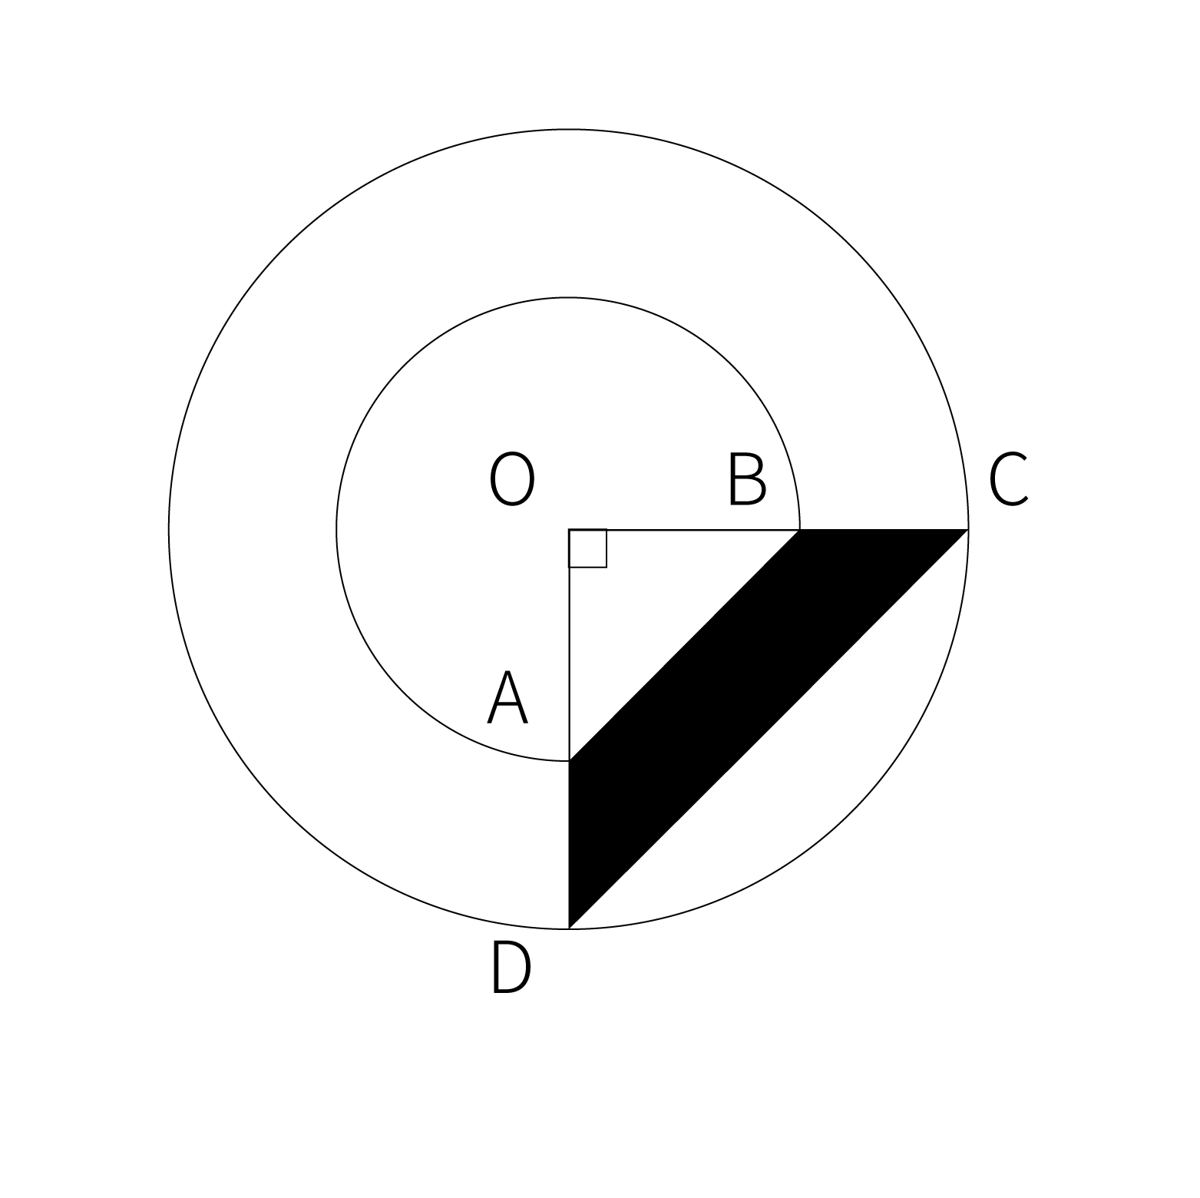
A. 3π
B. 6π
C. 9π
D. 12π

64. 有红、黄、蓝三种球共160个。如果取出红球的1/3，黄球的1/4，蓝球的1/5，则剩120个；如果取出红球的1/5，黄球的1/4，蓝球的1/3，则剩116个。请问原有黄球多少个？
A. 32
B. 40
C. 48
D. 54

65. 甲乙两人举行射击比赛，甲命中一发得8分，脱靶一发扣5分，乙命中一发得6分，脱靶一发扣4分。甲乙比赛各打了10发，二人一共命中14发，甲的分数比乙低12分，则甲比乙( )。
A. 多命中2发
B. 少命中2发
C. 多命中6发
D. 少命中6发

66. 某项跳水比赛赛制分为预赛、半决赛和决赛，规定半决赛排名越靠前的选手，决赛的上场顺序越靠后。中国两位选手在半决赛中取得第一的概率分别为0.80、0.75，决赛中中国选手最后一个出场的概率为( )？
A. 0.35
B. 0.45
C. 0.55
D. 0.95

67. “网约车新规”出台后，某网约车平台顺势推出多款优惠券吸引旅客抢占市场，其收费标准是1.8元/公里，选择拼车模式可享7.2折优惠，老王还有另外两张优惠券，一张是9折券（无使用限制），一张是8折券（车费超过50元时可以使用），所有折扣优惠不能同享，老王打车花了36元，这次打车他最多走了约多少公里？
A. 20
B. 22
C. 25
D. 28

68. 小七报名了一次手工体验课，他需要按右图所示制作八卦图（正八边形内切一个圆形），已知大圆的直径为2米，内部两个小圆的直径均为0.2米。则涂黑部分的面积是多少？（ ）

A. 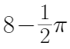
B. 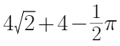
C. 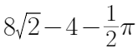
D. 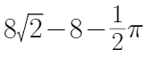

69. 灰色、白色、黄色、黑色的筷子各有8根，混杂地放在一起．黑暗中想从这些筷子中取出颜色不同的两双筷子．问至少要取多少根才能保证达到要求？( )
A. 5
B. 9
C. 11
D. 12

70. 朵朵向一个圆盘上扔石子，圆盘如下图，灰色圆环外圈到圆心的距离永远为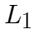的两倍，且为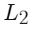的一半，假如整体投掷面积在朵朵能力范围之内，且所有石子都能扔进该区域范围，石子不发生滚动、弹跳等情况，则其扔在灰色区域部分的概率P与圆盘半径L2之间的关系为( )
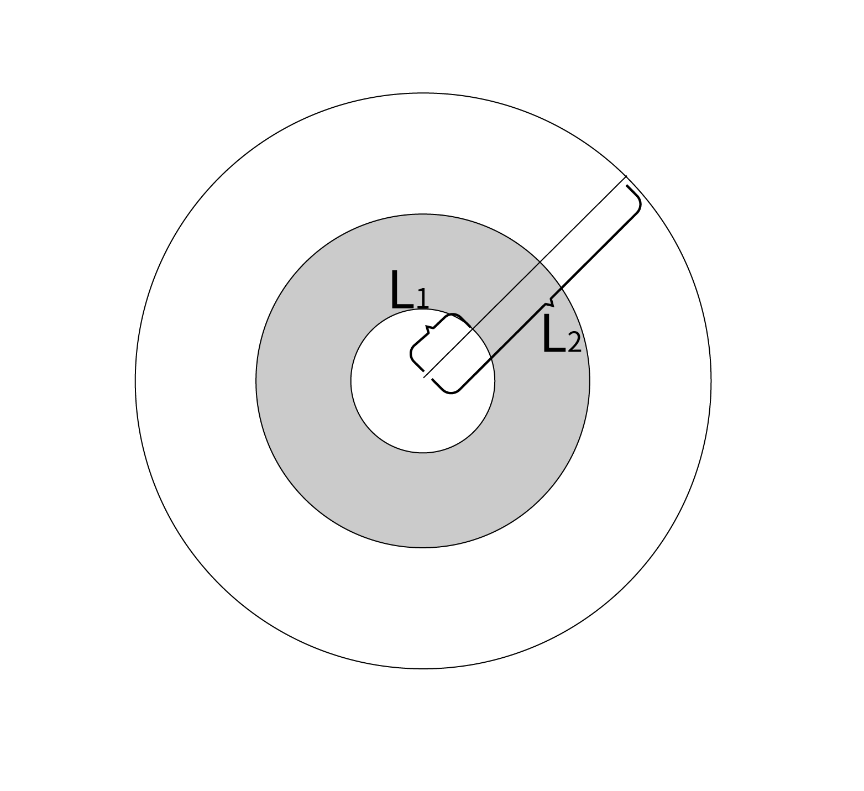
A. 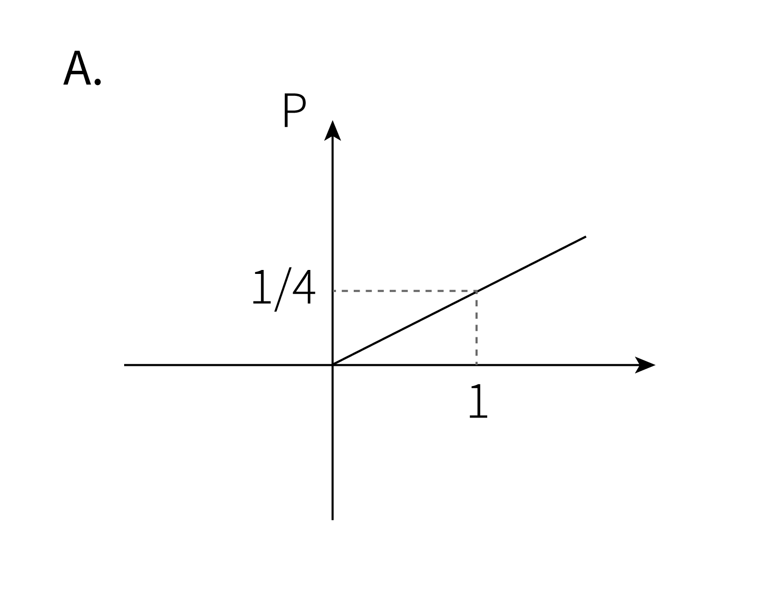
B. 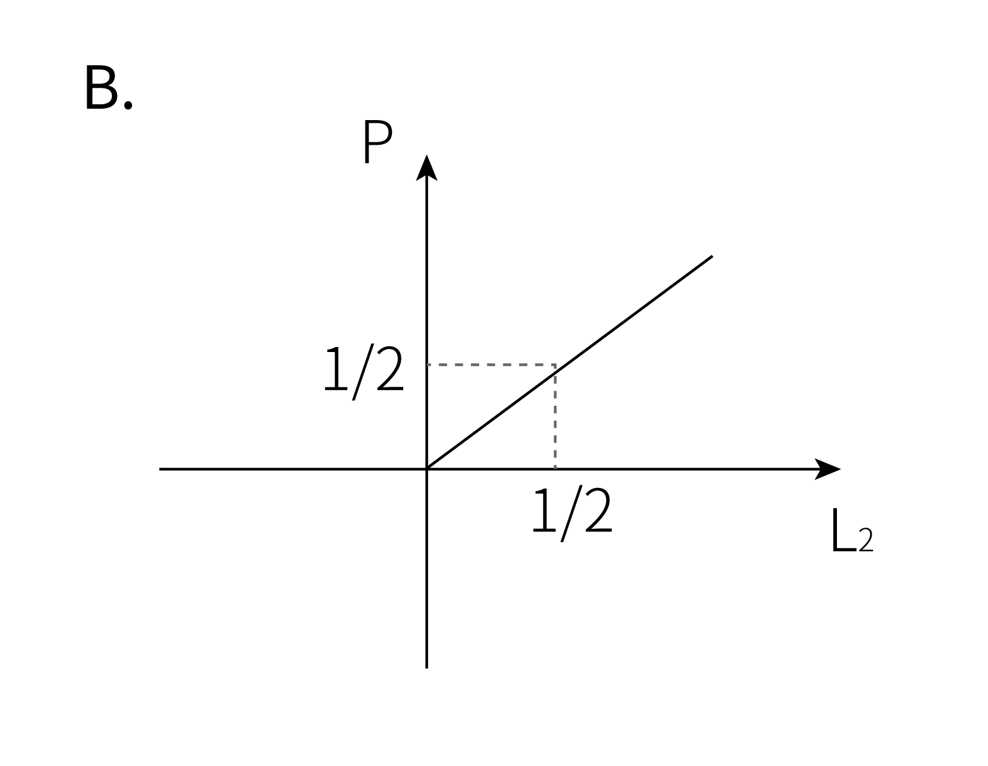
C. 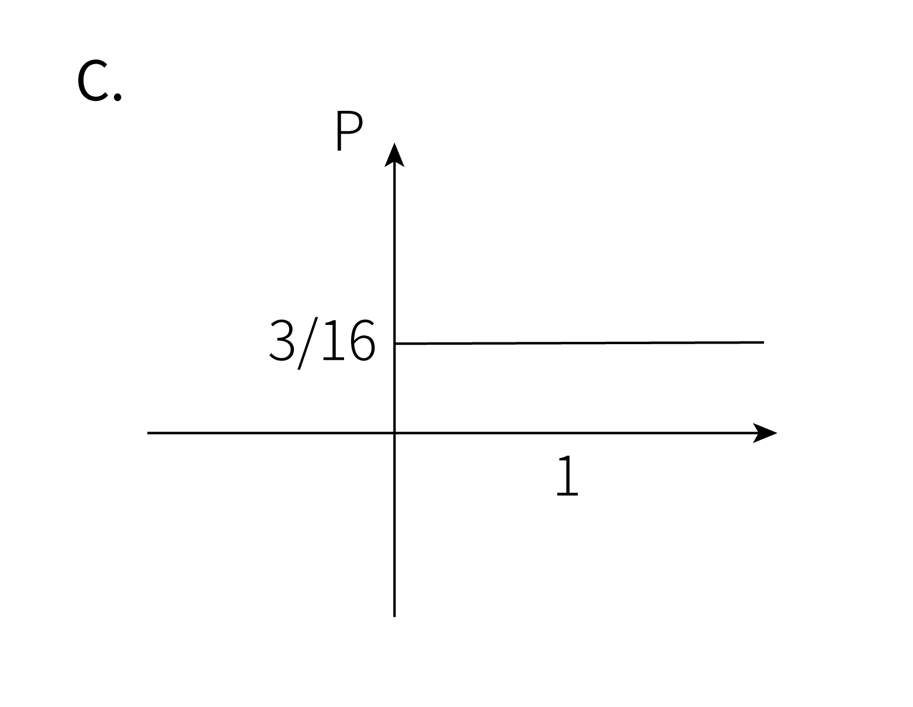
D. 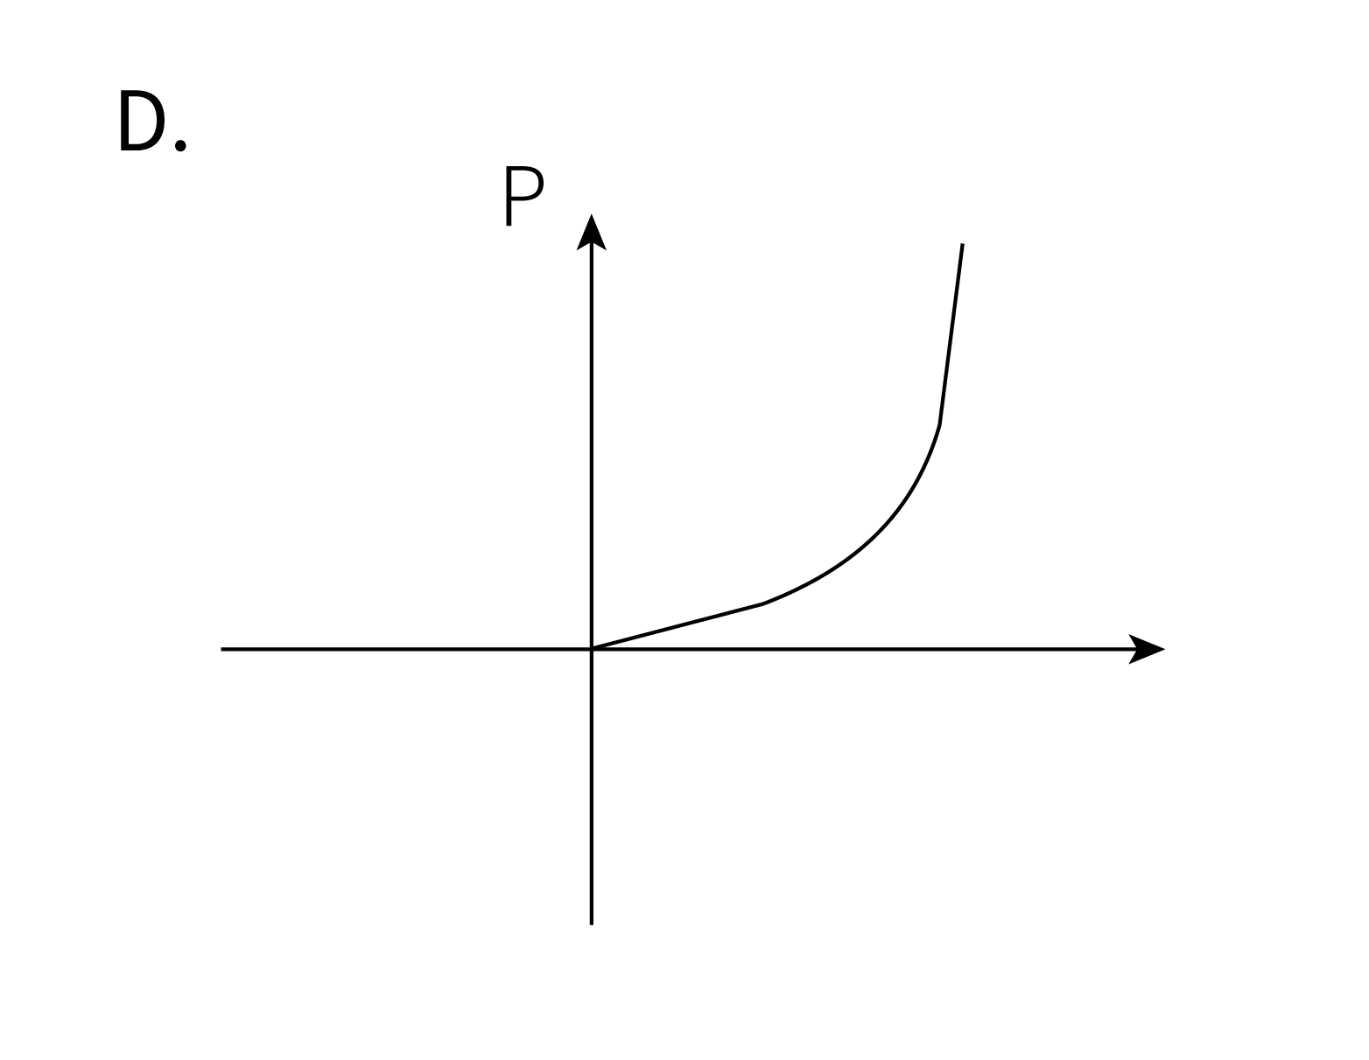

71. 下列立体图形中，哪项俯视图和其他三个不一样？
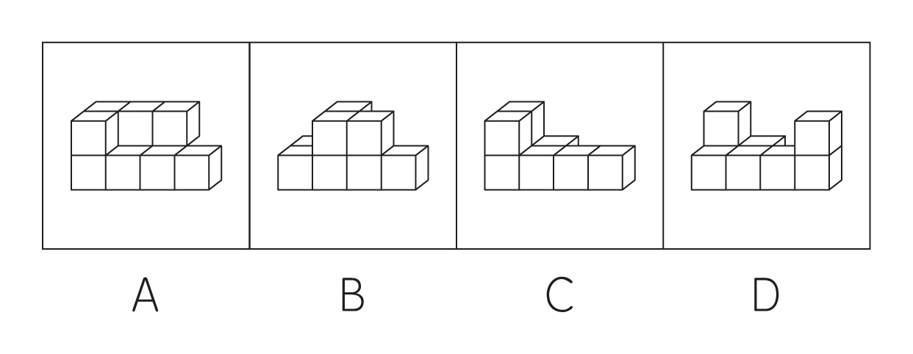

72. 左边给定的是多面体的外表面，右边哪一项能由它折叠而成？
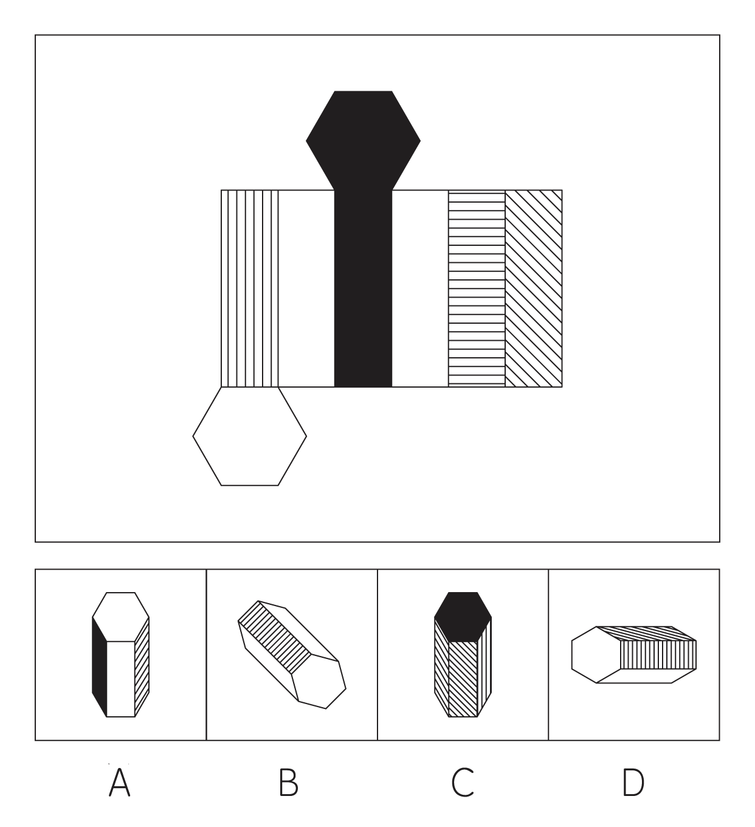

73. 请从下列四个选项中，选出最合适的一项填入问号处，使之呈现一定的规律性。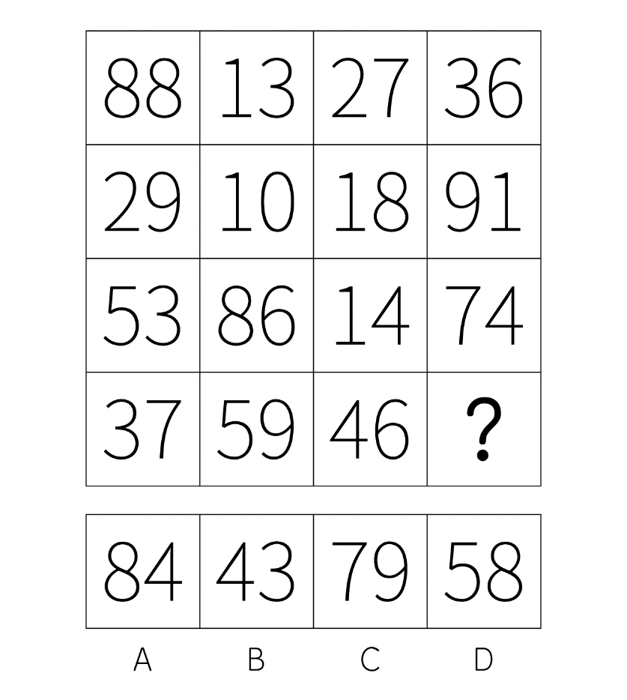

74. 请从下列四个选项中，选出最合适的一项填入问号处，使之呈现一定的规律性。
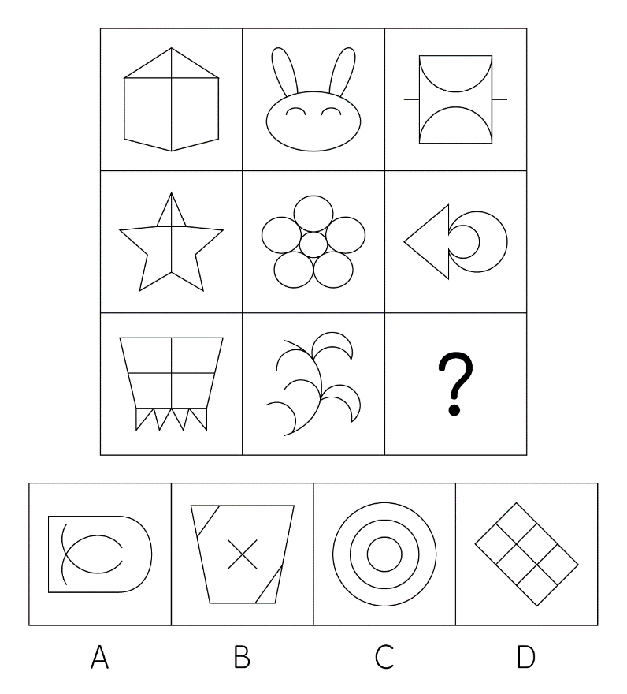

75. 把下列的六个图形分为两类，使每一类图形都有各自的共同特征或规律，分类正确的一项是：
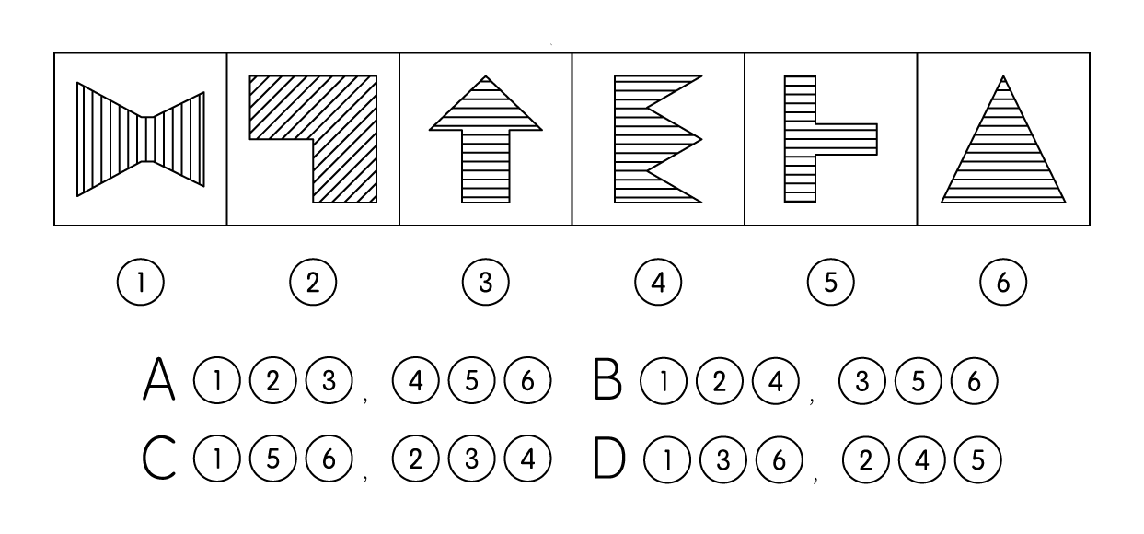

76. 把下面的六个图形分成两类，使每一类图形都有各自的共同特征或规律，分类正确的一项是：
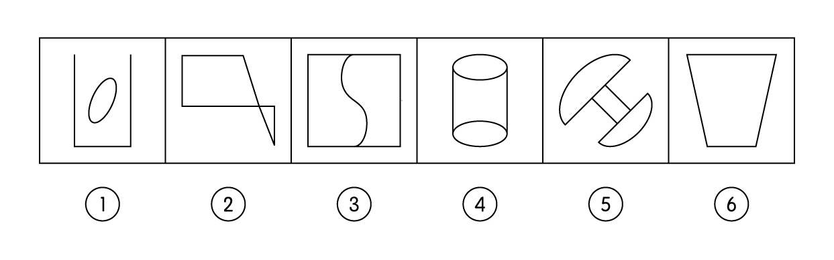
A. ①②⑥,③④⑤
B. ①③⑤,②④⑥
C. ①②③,④⑤⑥
D. ①④⑥,②③⑤

77. 从所给的四个选项中，选择最合适的一个填入问号处，使之呈现一定的规律性：
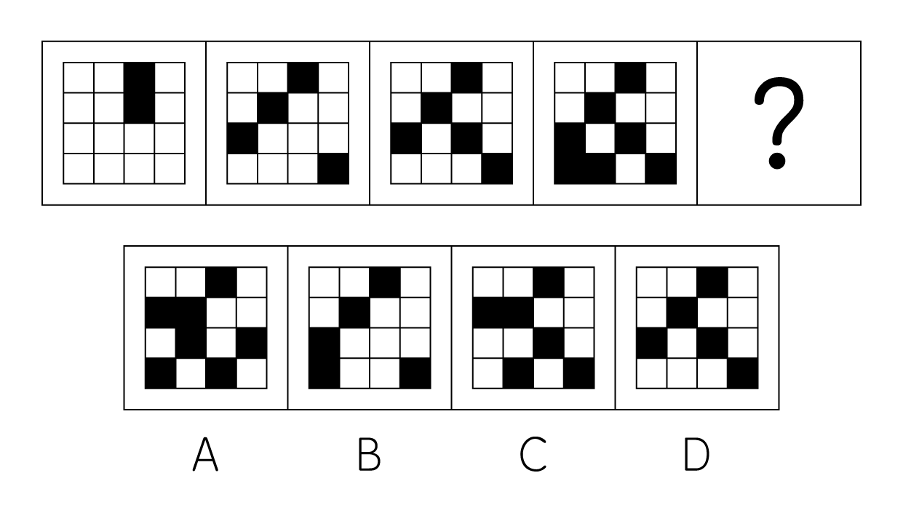

78. 从所给的四个选项中，选择最合适的一个填入问号处，使之呈现一定的规律性：
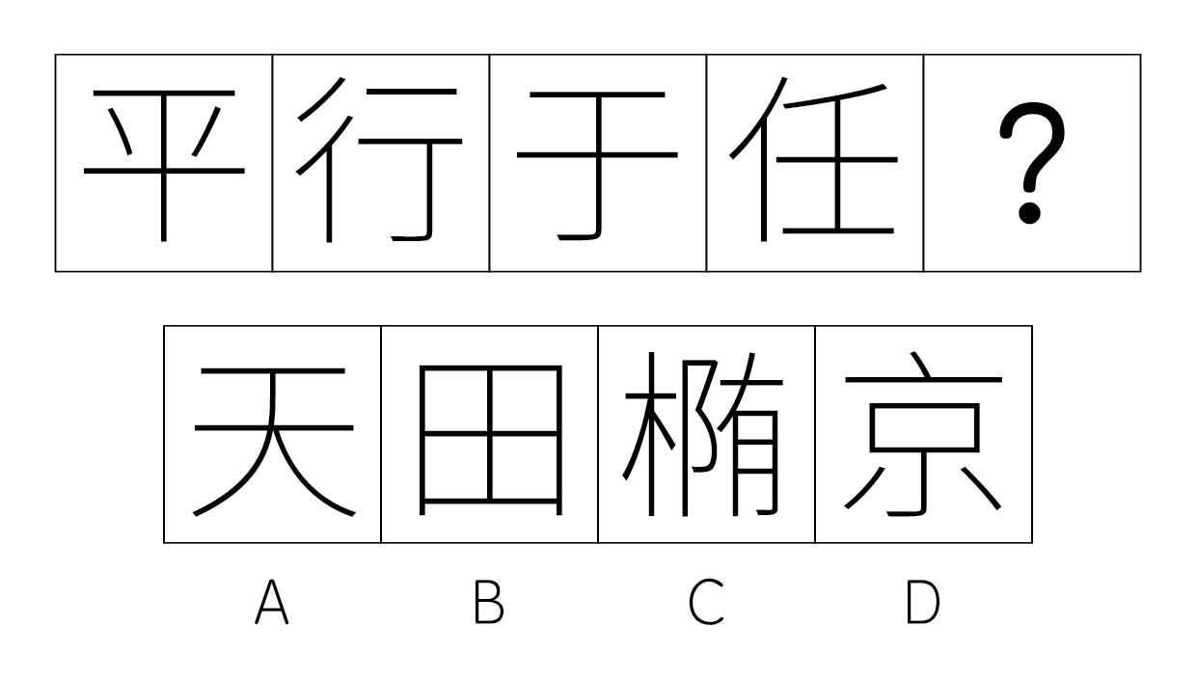

79. 从所给的四个选项中，选择最合适的一个填入问号处，使之呈现一定的规律性：
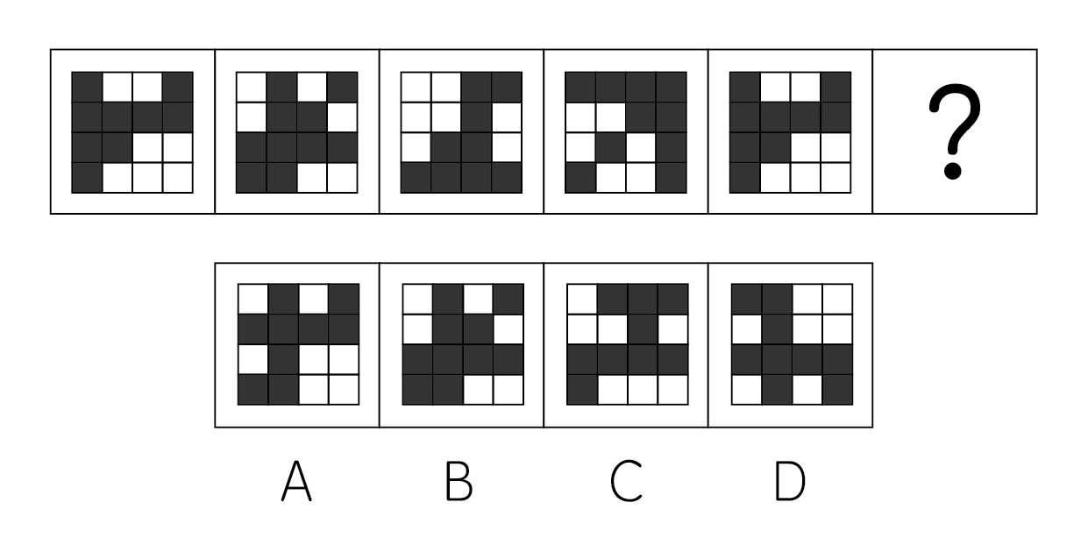

80. 上图是给定的立体图形，将其从任一面剖开，下面哪一项不可能是该立体的截面？
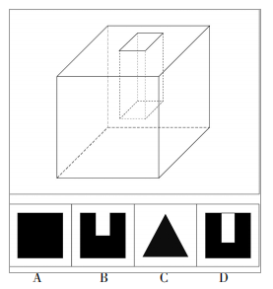

81. 转移支付又称无偿支出，主要是指为解决财政失衡而通过一定的形式和途径转移财政资金的活动，体现的是非市场性的分配关系。
根据上述定义，以下属于转移支付的是( )。
A. 父母给孩子的压岁钱

B. 学校发给困难学生的助学金

C. 商业保险公司为客户报销的医药费

D. 商场搞促销返还的礼金券

82. 期望效应，是指要想使一个人发展得更好，就应该给他传递积极的期望。期望对于人有巨大的影响：积极的期望促使人们向好的方向发展，期望效应可以这样形象地说明：“说你行，你就行”。
根据上述定义，下列哪项不涉及期望效应?
A. 某知名教授去某中学随机抽取18名学生，告诉老师说“他们是最有发展潜能的学生”，半年后，这18名学生不但学习成绩和智力明显进步，而且在兴趣、品行、人际关系方面都发生非常好的变化
B. 属相书上说兔属相的人“性情开朗，活泼诙谐，积极进取”，当某兔属相的人读了之后，产生了一种认同感，即便没有，此后的态度，情感以及行为上将带有明显的倾向性
C. 每个月4号，华人和日本人死亡的人数比其它日子死亡的人数明显要高，这是因为普通话、广东话和日语中的“4”和“死”谐音，导致部分华人和日本人有一种忌讳“4”的迷信心理
D. 有的孩子本来较笨，由于家长加强教育，加强辅导，并鼓励他勤奋、拼搏，这样，原本的“笨”却变成了聪明的开端

83. 改宗效应是指当一个观点对某人来说十分重要的时候，如果他能用这个观点使得一个“反对者”改变其原有意见而和他的观点一致，那么他更倾向于喜欢那个“反对者”，而不是一个从始至终的同意者。简而言之，人们喜爱那些在自己的影响下改变自己观点的人，甚于喜爱那些一向附和自己观点的人。根据以上定义，下列最可能存在改宗效应的是：
A. 针对公司新接手的项目讨论,同事甲提出了方案后,同事乙提出了不同意见,后来经过甲的解释,乙同意了甲的方案
B. 教授在课上发表一个观点后,某学生提出反对意见,对于教授的陈述他有不一样的看法
C. 领导布置完明年的工作任务后,小李虽然心里觉得部分安排不合理,但仍然表示坚决执行
D. 老张有一套自己的育儿方法,妻子虽然经常提出反对意见,但他仍然坚持自己的观点

84. 贝塔编码包括四类符号：（1）4个小写符号a、b、c、d；（2）4个大写符号L、O、V、E；（3）4个特殊符号：＋、—、×、÷；（4）一对括号【】。
贝塔编码按照如下方式构成：如果u、v是4个小写符号中的任意两个，x、y是4个大写符号中的任意两个，N是4个特殊符号中的任意一个，则uxNyv符合贝塔编码；
如果P、Q都符合贝塔编码，那么【P*Q】也符合贝塔编码。
根据以上定义，下列符合贝塔编码的是：
A. bV*Ed
B. oA+Cl
C. 【aL÷Vd】
D. 【bL÷Oc * bE—Vd】

85. 偏义复词是指两个意义相关或相反的语素组合成一个词，在特定语境中，实际只取其中一个语素的意义，另一个语素只起作陪衬音节的作用。根据以上定义，下列画横线词语中不是偏义复词的是：
A. 《出师表》:先帝创业未半而中道崩殂,今天下三分,益州疲弊,此诚危急<line>存亡</line>
B. 《廉颇蔺相如列传》:吾所以为此者,以先<line>国家</line>之急而后私仇也
C. 《水调歌头》:人有<line>悲欢</line>离合,月有阴晴圆缺
D. 《芙蕖》:是芙蕖也者,无一时一刻不适<line>耳目</line>之观

86. 生物放大指某些在自然界不能降解或难降解的化学物质，在环境中通过食物链的延长和营养级的增加在生物体内逐级富集，浓度越来越大的现象。生物放大是针对生态系统中的同一食物链上而言的，由于高营养级生物以低营养级生物为食物，某种元素或难分解化合物在机体中的浓度就会随着营养级的提高而逐步增大。根据以上定义，下列属于生物放大的是：
A. 研究每公斤牡蛎在50微克/升的氯化汞溶液中对汞的积累,第7天达25毫克,第14天达35毫克,第19天达40毫克,第42天达60毫克
B. 由于城市工业废水和生活污水大量排入海中,营养物质在水中富集,从而造成了海域富营养化的现象
C. 海水中汞的浓度为0.0001mg/L时,浮游生物体内含汞量为001-0.002mg/L,小鱼体内为0.2-0.5mg/L,大鱼体内为1-5 mg/L
D. 同一区域种植的蔬菜镉含量存在差别,芹菜叶(0.1150)>菠菜(0.0956)>莴笋(0.0469)>大白菜(0.0452)

87. 越级行文是仅限于上行文，即下级机构越过直接上级向更高一级机关直至中央机关的行文。只有在特殊情况下才可以越级行文，所谓特殊情况是指：（1）多次请示直接上级而得不到解决，下级机关又认为非解决不可的事项；（2）回复更高一级上级机关的询问或汇报更高一级上级机关直接交办的事项；（3）情况非常紧急，按正常逐级行文方式就会贻误时机造成重大事故或更大损失；（4）控告、揭发直接上级。
根据以上定义，下列符合越级行文规定的是：
A. 某县突然爆发新冠疫情,省卫健委对县卫健委下发的关于防疫工作紧急指示的行文
B. 某县住建局向市纪委呈报检举市住建局存在违规情况的行文
C. 某科学研究所与某大学因建立全面协作关系的行文
D. 某县财政局长期向市财政局请示资金发放问题未得到批复,于是向省财政厅请示的行文

88. 在现代汉语中，复指成分是这样一种语法现象，同一句子中用两个词或短语表示同一事物或现象，后面的词或短语指称前面的词或短语。根据以上定义，下列句子中没有复指成分的是：
A. 小张和小黄两个人都是计算机高手
B. 考试结束后,我们都在焦急地等待分数
C. 中国的首都北京是一座有着悠久历史和文化传统的城市
D. 他恨自己没有能力帮助别人

89. 互斥事件也叫互不相容事件，是指事件A与事件B在同一次试验中不会同时发生，其具体包括三种不同的情形：（1）事件A发生且事件B不发生；（2）事件A不发生且事件B发生；（3）事件A与事件B同时不发生。根据以上定义，下列不属于互斥事件的是：
A. 粉笔盒里有红、绿、黄粉笔各2支,从中随机抽取一支粉笔,记事件A为取得红粉笔,事件B为取得绿粉笔
B. 从一副完整扑克牌中分别抽取1张牌给甲、乙两人,记事件A为甲抽到红色牌,记事件B为乙抽到红色牌
C. 投掷一枚硬币1次,记事件A为正面向上,事件B为反面向上
D. 对于明天的天气情况,记事件A为天晴,事件B为下雨

90. 假两难推理是逻辑谬误的一种。它对讨论的问题，提出看来是所有可能的选择或观点(一般是两个)，但其实这些选择并不全面，亦不是所有的可能。
根据以上定义，下列不属于假两难推理的是：
A. 要么人类是上帝创造的,要么人是从猴子变成的
B. 你如果再不煮饭,今天晚上我们就要挨饿了
C. 这本书如果不在我家,就一定在你家
D. 现在回不回家?回家要堵车,不回家要错过末班车

91. 电视对于( )相当于( )对于弹拨乐器
A. 家用电器;乐器
B. 传播媒介;架子鼓
C. 报纸;打击乐器
D. 风扇;民族乐器

92. 鸟：蜂鸟：鸵鸟
A. 鱼:鲸鱼:鲨鱼
B. 花:菊花:杏花
C. 州:加州:杭州
D. 车:电动车:公交车

93. 月亮：卫星
A. 金星:八大行星
B. 中国:国家
C. 何首乌:植物
D. 自行车:脚踏车

94. 枯藤老树昏鸦：小桥流水人家
A. 池上碧苔三四点:叶底黄鹏一两声
B. 无可奈何花落去:似曾相识燕归来
C. 骏马秋风塞北:杏花春雨江南
D. 白日依山尽:黄河入海流

95. 防雾霾口罩：挂耳式口罩
A. 医用口罩:非医用口罩
B. 棉布口罩:无纺布口罩
C. 供气式口罩:空气过滤式口罩
D. 纱布口罩:套头式口罩

96. 尊重：蔑视
A. 漂亮:丑陋
B. 讨厌:喜欢
C. 信任:猜疑
D. 诚实:刁钻

97. 狗仗人势对于（ ）相当于（ ）对于画饼充饥
A. 量体裁衣；愚公移山
B. 狐假虎威；望梅止渴
C. 虎求百兽；纸上谈兵
D. 童叟无欺；无济于事

98. 端午节：赛龙舟
A. 中秋节:月饼
B. 情人节:送玫瑰
C. 重阳节:登高
D. 春节:贴春联

99. 硬盘：仓库
A. 火车︰客车
B. 风车︰风铃
C. 书包︰衣柜
D. 水库︰水车

100. 交警∶违章∶罚单
A. 士兵∶违令∶降级

B. 客户∶违约∶违约金

C. 裁判∶违规∶黄牌

D. 小偷∶违法∶拘留

101. 甲、乙、丙、丁、戊、己、庚7位同学从前往后列成1队，已知：
（1）甲与庚之间间隔2人；
（2）乙在丙的前面，中间间隔1人；
（3）丁与戊相邻。
根据以上信息，以下哪项是不可能的？
A. 己排在第1位
B. 庚排在第3位
C. 甲排在第5位
D. 丙排在第7位

102. 社交恐惧症的发病原因是什么？有研究人员指出，与其他人相比，X基因存在某种特定变异的人更容易出现社交恐惧症，过分惧怕外界某种客观事物或情境。但是有反对者认为，社交恐惧症的发病是因为人体内一种叫“5-羟色胺”的化学物质失调所致，这种物质负责向大脑神经细胞传递信息，这种物质过多或过少都可引起人们的恐惧情绪。以下哪些如果为真，最能削弱反对者的观点？
A. 是X基因决定还是“5-羟色胺”决定目前在学术界还有争论
B. X基因控制着“5-羟色胺”的分泌
C. X基因是否会出现特定变异,在很大程度上取决于人们所处的社会环境
D. “5-羟色胺”的分泌失调会影响人的自信心和性格

103. 研究人员招募了600名想要戒除网瘾的青少年，把他们分成两组。第一组为“运动组”，让他们每天保持三小时的体育锻炼；第二组为“看书组”，让他们每天看三小时的书籍。一个月后，“运动组”戒除网瘾成功的比率为65%，而“看书组”的成功率为40%。因此研究人员认为，对青少年而言，通过运动戒除网瘾的成功率比看书高。以下哪些如果为真，最能支持上述结论？
A. “运动组”在戒除网瘾的过程中承受的精神压力比“看书组”小很多
B. 相比于“看书组”,通过运动戒除网瘾更有利于青少年的身体健康
C. 一项对成人的研究结果显示,“运动组”戒除网瘾的成功率的确高于“看书组”
D. 一年后,“运动组”仍有网瘾的青少率比例比“看书组”低

104. 一项针对全球10多个国家的流行病学调查发现，A国人有喝红酒的习惯，而A国心血管疾病的发病率普遍较低。调查者由此认为，每天适量喝红酒有利于心血管健康。以下除了哪项外，均能支持上述结论？
A. 红酒中含有白藜芦醇,它可以通过与人体内雌性激素受体的结合调节血液中胆固醇水平,减少人体患心血管病的风险
B. 适量喝酒能够增加人体高密度脂蛋白的水平,可以更好地保护人体和对抗心脏疾病
C. 研究显示,在生活方式健康的男性中,每天适量喝红酒者比禁酒者心脏病发作的风险降低了50%
D. 想要让红酒中的有益物质真正发挥保护心血管的作用,人们需要每天喝50公斤红酒

105. 国外一项研究发现，意念减肥法或许真的有效。研究人员对一批适度肥胖的志愿者进行分组实验，其中实验组每天静坐1小时，在脑海里想象自己在健身房运动的场景，而不用真正进行运动；对照组则不进行这一操作。实验1个月后，实验组的平均体重比对照组轻了1公斤。以下哪些如果为真，最能支持上述结论？
A. 实验组和对照组的人数和平均年龄基本一致
B. 实验前,实验组的平均体重为85公斤,而对照组的平均体重为82公斤
C. 该项研究成果已经于去年发表在权威期刊上
D. 实验组主要从事体力劳动,活动量大,而对照组主要从事脑力劳动

106. 某酒店从西往东按照1号、2号、3号、4号、5号、6号的顺序依次分布了6个房间，某公司一次将6个房间全部包场，分配给老赵、老钱、老孙、老李、老周、老吴每人一间，房间的安排必须符合如下条件：
（1）老赵在老孙西边；
（2）老李要么住1号房，要么住6号房；
（3）3号房住的要么是老周，要么是老吴；
（4）老钱的房间与老周挨着，并且老钱在老周东边。
根据以上条件，按照从西往东的顺序排列，以下哪项可能符合要求?
A. 老钱、老周、老吴、老赵、老孙、老李
B. 老孙、老周、老吴、老赵、老钱、老李
C. 老吴、老赵、老周、老钱、老孙、老李
D. 老李、老吴、老赵、老周、老钱、老孙

107. 研究者嫁接了一种新型果树，决定试验在不同的气候条件下其果实的生长品质。结果显示，在干旱气候下，果实的生长速度加快，果实中胡萝卜素、维生素B等营养成分的含量是雨季果实的两倍以上。研究者由此认为，气候变化会影响这种新型果树果实的生长品质。以下哪些如果为真，最能削弱上述论证？
A. 在干旱时,研究者会给果树施肥,而在雨季时不会进行相应操作
B. 比较干旱和雨季中生长出的最优果实,发现二者的营养成分含量几乎一样
C. 这种新型果树的果实生长也可能会受到虫害等气候之外其他因素的影响
D. 气候变化对同一地区其他植物的生长影响差异性很大,要么影响明显,要么几乎没有影响

108. 某国动物保护协会预测，到2025年该国的某种稀有动物X的数量将下降到1000只，在2035年将下降到500只，为此该国政府出台了一系列关于X的保护政策，近年来X的数量逐渐趋于稳定，截至2021年6月30日数量为2500只，相比于2020年6月30日数量几乎没有减少。由此专家认为该国实施的关于X的保护政策达到了预期效果。下列选项如果为真，最能加强上述观点的是？
A. 该国政府出台的稀有动物保护政策是一项长期国策
B. 如果该国政府出台允许X更多杂交生育的政策,就可以显著提升X的数量
C. 如果该国政府没有出台关于X的保护政策,预计截至2021年6月30日X的数量不会超过2000只
D. 实施关于X的保护政策有助于改善生态环境

109. 失眠通常表现为入睡困难、睡眠质量下降和睡眠时间减少，记忆力、注意力下降等。偶尔一次的失眠，直接会影响到第二天的工作和生活状态，整日都困倦不已；而长期失眠的影响更大，一项研究发现，长期失眠的男性和女性，患上抑郁症的概率分别要比没有失眠困扰的男性和女性高出4倍和6倍。研究人员认为，长期失眠可能会导致抑郁症。
以下哪项如果为真，最能削弱上述结论？
A. 抑郁症患者常常在深夜陷入痛苦回忆中,导致迟迟不能入睡
B. 全世界患抑郁症的男性数量比女性多出1.3倍左右
C. 有研究表明,长期上夜班的人得抑郁症的概率并没有增加
D. 长期失眠的人生物作息相对混乱,抵抗力会变弱

110. 要想考出好成绩离不开正确的学习方法和夜以继日的坚持，小李掌握了正确的学习方法，并且每天坚持学习，所以他一定能考出好成绩。下述推理中与上述推理在结构形式上最为相似的是？
A. 只有单位提前放假并且能买到车票才能回家过节,小张提前买好了车票,但是单位没有提前放假,所以他这次过节不能回家
B. 到达目的地的前提是翻过两座山、跨过三条河,小刘已经翻过了两座山,并且跨过了三条河,所以他一定到达了目的地
C. 除非第二天刮大风且下大雨,否则比赛不会取消,X校的比赛取消了,说明第二天刮大风且下大雨
D. 不经过精心设计,不能得到完美的艺术作品,这件艺术品经过了精心设计,所以它一定非常完美

2016年1-2月，全国固定资产投资（不含农户）38008亿元，同比增长10.2%。从环比速度看，2月份固定资产投资（不含农户）增长0.83%。
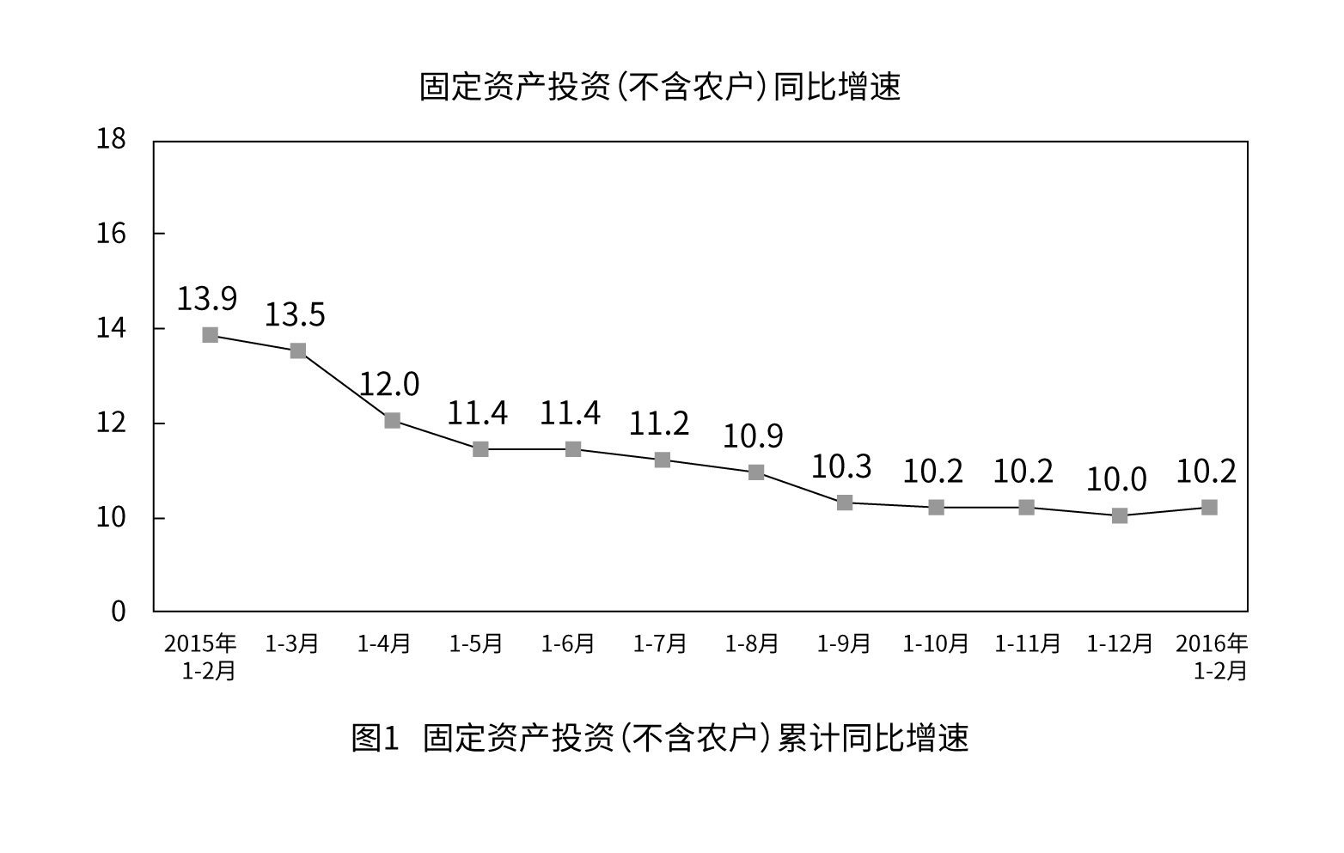
分产业看，第一产业投资744亿元，同比增长34.3%；第二产业投资14087亿元，增长7.9%；第三产业投资23177亿元，增长11.1%。第二产业中，工业投资13774亿元，同比增长7.1%；其中，采矿业投资390亿元，下降29.5%；制造业投资11663亿元，增长7.5%；电力、热力、燃气及水生产和供应业投资1720亿元，增长18.5%。第三产业中，基础设施投资（不含电力）6531亿元，同比增长15%。其中，水利管理业投资增长24.7%；公共设施管理业投资增长26.5%；道路运输业投资增长6.8%；铁路运输业投资下降13%。

分地区看，东部地区投资19468亿元，同比增长9.7%；中部地区投资9023亿元，增长12.5%；西部地区投资8716亿元，增长12.7%；东北地区投资529亿元，下降18.6%。
111. 与上月增速相比，2015年6月我国固定资产投资（不含农户）同比增速（ ）
A. 较高
B. 较低
C. 不确定
D. 相等

112. 与上年同期相比，2016年1-2月工业投资在第二产业投资中的比重（ ）
A. 上升了0.8个百分点
B. 下降了0.8个百分点
C. 上升了0.73个百分点
D. 下降了0.73个百分点

113. 分地区看，2016年1-2月地区投资额增长量最大的是（ ）
A. 东部地区
B. 中部地区
C. 西部地区
D. 东北地区

114. 与上年同期相比，2016年1-2月我国第三产业投资额增长了（ ）？
A. 2088.0亿元
B. 2315.6亿元
C. 2572.6亿元
D. 20861.4亿元

115. 根据以上材料，下列论述正确的是（ ）
A. 2015年，我国固定资产投资（不含农户）累积同比增速持续递减
B. 2016年1-2月，铁路运输业投资增速高于道路运输业投资
C. 2016年1-2月，第三产业投资占三大产业投资总额的比重超过一半
D. 2016年1-2月，我国固定资产投资（不含农户）较两年前同一时段增长低于20%

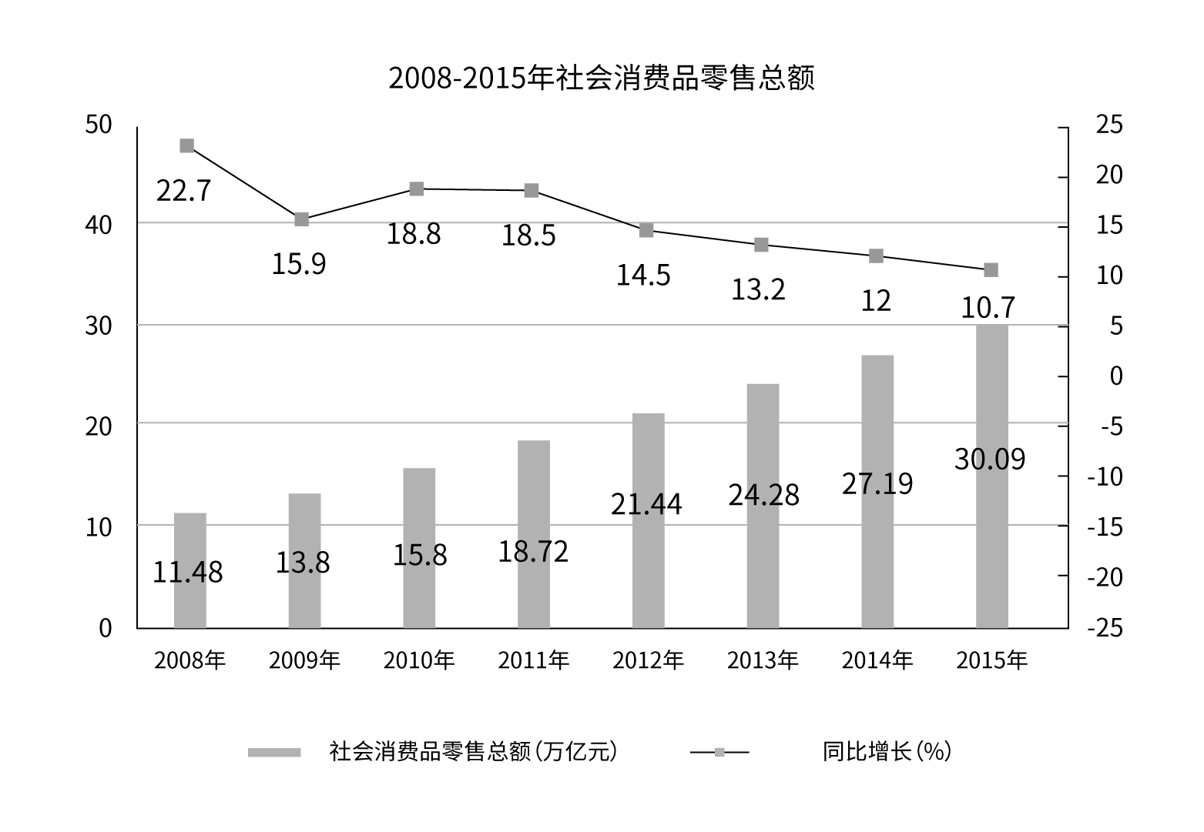
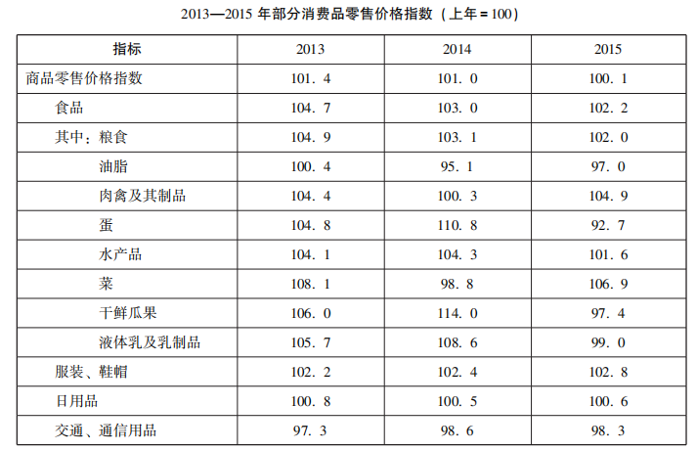
116. “十二五”期间（2011-2015年）的平均每年的社会消费品零售总额增长量为( )
A. 2.86万亿元
B. 2.38万亿元
C. 2.84万亿元
D. 2.27万亿元

117. 下列时间段中，社会消费品零售总额平均增长率最高的是( )
A. 2008-2012年
B. 2009-2013年
C. 2010-2014年
D. 2011-2015年

118. 与2012年相比，2014年服装鞋帽的零售价格上涨了( )
A. 4.65%
B. 5.27%
C. 5.06%
D. 无法计算

119. 与2014年相比，下列食品中2015年的零售价格均下降的为( )
A. 油脂、干鲜瓜果、水产品
B. 蛋、干鲜瓜果、液体乳及乳制品
C. 菜、粮食、肉禽及其制品
D. 油脂、水产品、液体乳及乳制品

120. 下列有关消费品零售价格的说法中不正确的是( )
A. 以2012年的蛋零售价格指数为100，则2014年的蛋零售价格为116.1。
B. “十二五”期间（2011-2015年）我国社会消费品零售总额逐年下降。
C. 与上年相比，2015年食品门类中液体乳及乳制品的价格变化幅度最小。
D. 2013-2015年，全国交通、通信用品的零售价格逐年稳定下降。

2016年我国全年吸收外商直接投资（不含银行、证券、保险）新设立企业27900家，比上年增长5.0%。实际使用外商直接投资金额8132亿元（折1260亿美元），增长4.1%。其中“一带一路”沿线国家对华直接投资新设立企业2905家，增长34.1%；对华直接投资金额458亿元（折71亿美元）。
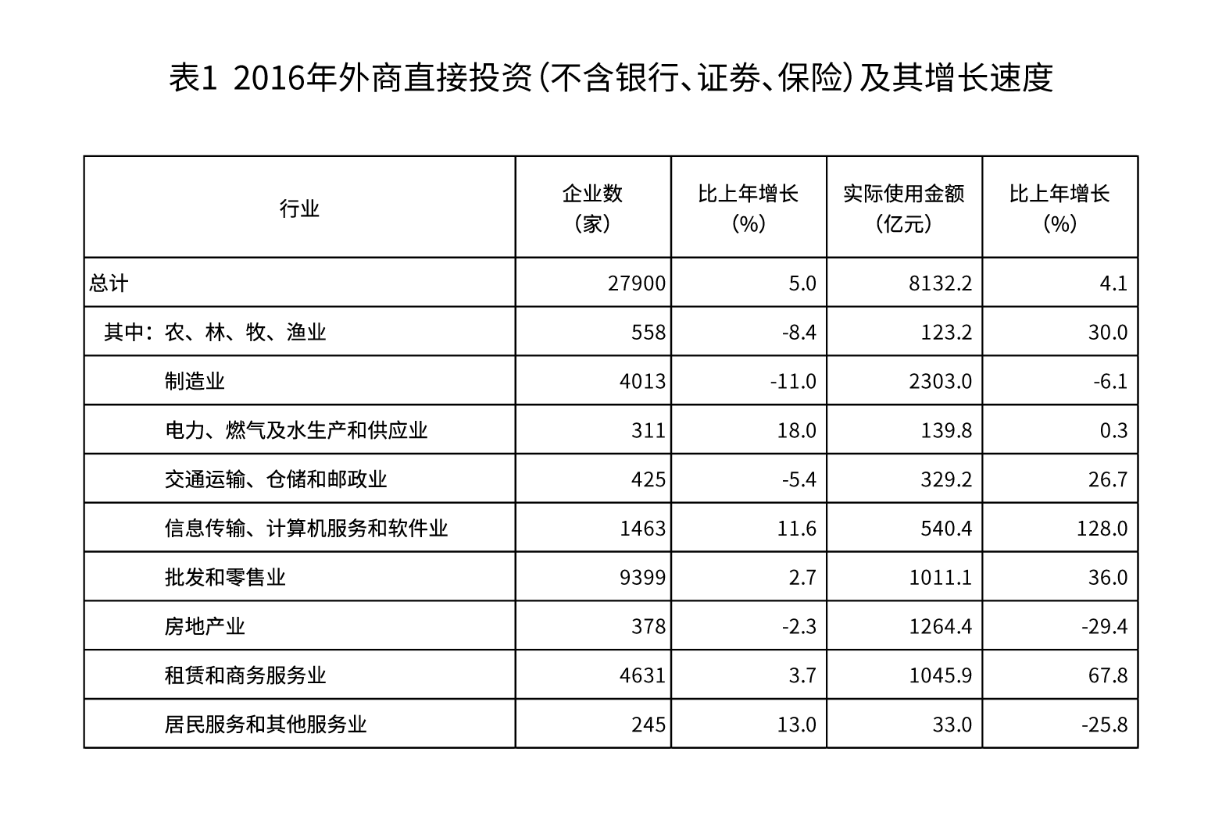
全年对外直接投资额（不含银行、证券、保险）11299亿元，按美元计价为1701亿美元，比上年增长44.1%。其中，对“一带一路”沿线国家直接投资额145亿美元。
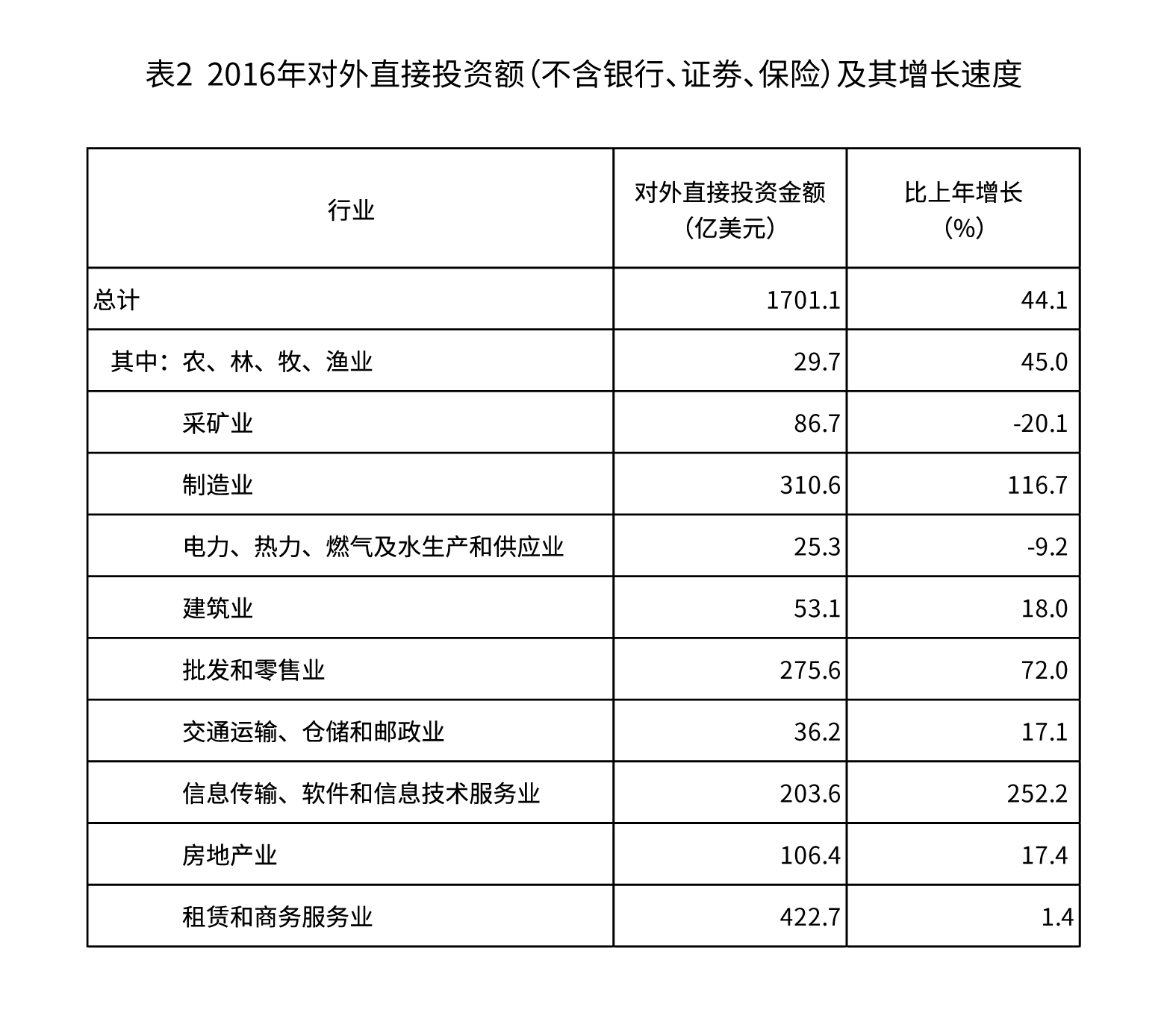
121. 该段材料中使用的美元兑人民币的汇率为多少？
A. 6.45
B. 6.55
C. 6.65
D. 6.75

122. 2015年全年对外直接投资额（不含银行、证券、保险）约为多少亿元？
A. 6035
B. 7841
C. 1380
D. 1180

123. 2015年占对外直接投资金额（不含银行、证券、保险）的比重最大的行业是（ ）
A. 制造业
B. 批发和零售业
C. 房地产业
D. 租赁和商务服务业

124. 表中所列行业的企业数占2016年外商直接投资新设立企业总数的比重超过5%的有几个？
A. 3个
B. 4个
C. 5个
D. 6个

125. 从上述资料中可以推断出的是：
A. 2016年农、林、牧、渔业对外直接投资金额占总体的比重超过了2015年
B. 2015年“一带一路”沿线国家对华直接投资新设立企业2905家
C. 2015年全国已有的“一带一路”沿线国家对华直接投资的企业总数约为2166家
D. 2015年对外直接投资金额同比增速最快的是信息传输、软件和信息技术服务业

2014年某区限额以上第三产业单位共674家，实际收入1059.1亿元，同比增长4.5%；实现利润总额13.5亿元，同比增长11.9%；从业人员达到58631人，同比下降4.3%。
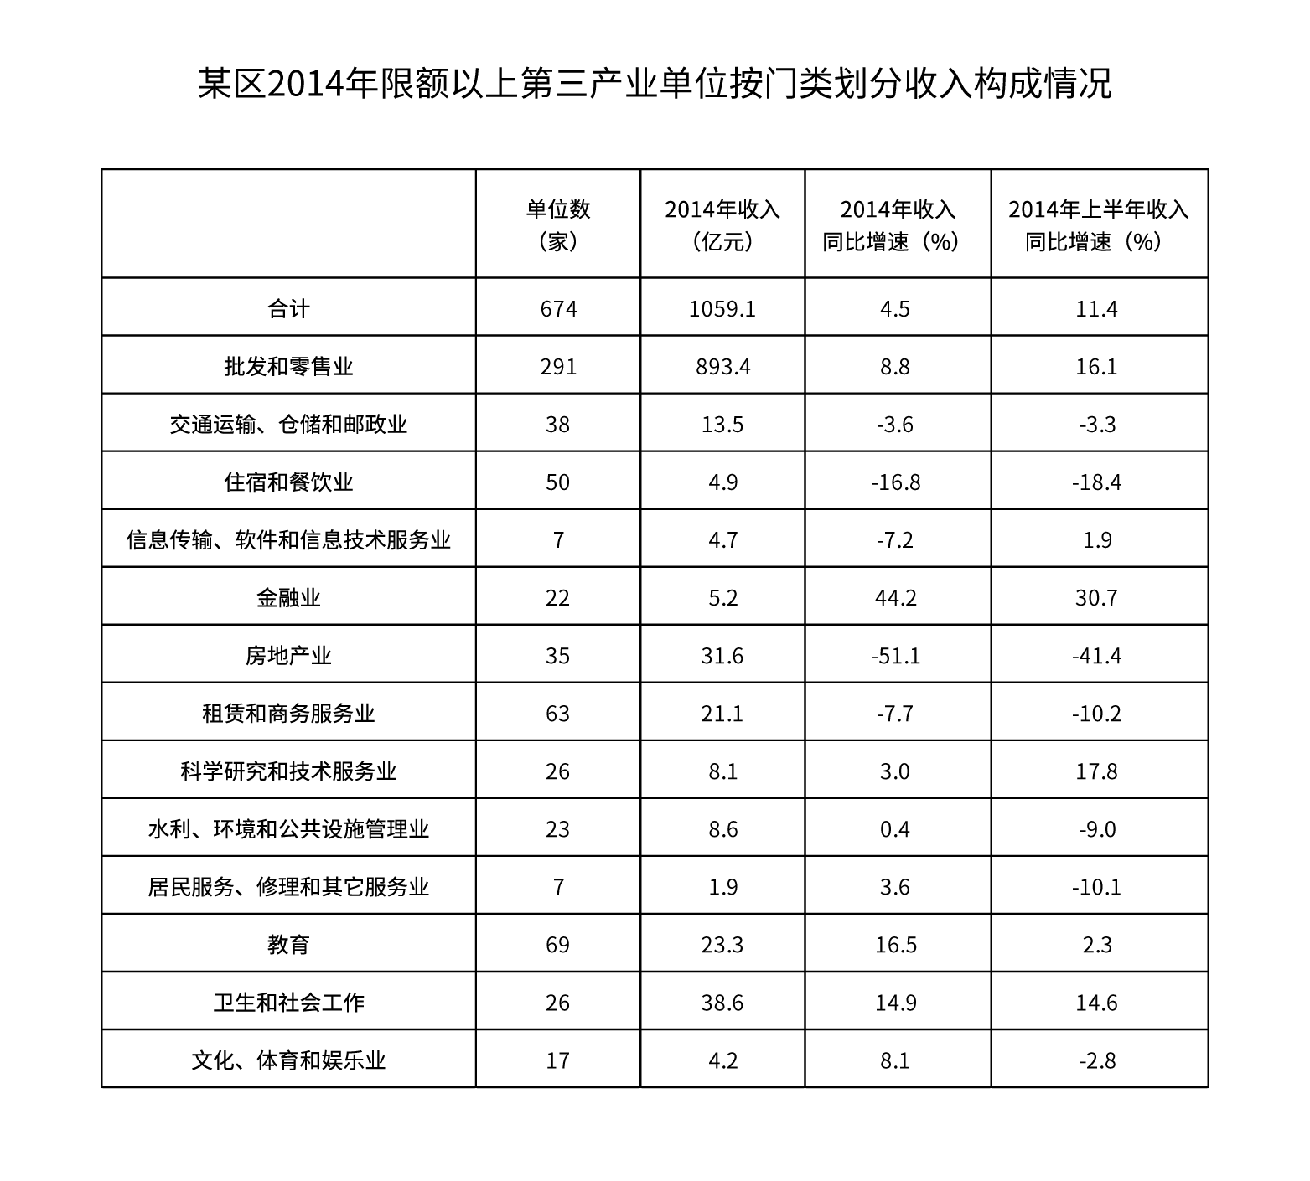
126. (2019北京)表中所列各类限额以上第三产业单位中，2014年收入与2013年收入相比呈正增长，且2014年下半年收入同比增速高于上半年的有几类？
A. 5
B. 6
C. 7
D. 8

127. (2019北京)表中所列各类限额以上第三产业单位中，按单位数从多到少排列，排在前三位的三个门类单位数之和约占到该区限额以上第三产业单位总数的( )。
A. 4.6%
B. 27%
C. 63%
D. 91%

128. (2019北京)如2013年该区限额以上金融业单位数量与2014年一样，则该区2013年平均每家限额以上金融业单位实现收入约多少亿元？
A. 0.16
B. 0.24
C. 0.39
D. 0.65

129. (2019北京)2014年该区限额以上第三产业单位平均每名从业人员创造的利润比上年约（ ）
A. 下降了7%
B. 下降了17%
C. 上升了7%
D. 上升了17%

130. (2019北京)关于2014年该区限额以上第三产业单位，能够从上述资料中推出的是（ ）
A. 2014年该区限额以上第三产业单位整体利润率（利润/收入）较上年有所下降
B. 平均每家住宿和餐饮业单位收入不到1000万元
C. 2014年收入降幅最大的门类平均每家单位收入超亿元
D. 卫生和社会工作类平均每家单位的收入为各门类中最高

参考答案与解析
第一部分 客观题
一、单选题
第1题
【知识点】 习思想
【答案】 B
【解析】 本题考查政治常识。根据《中国共产党第二十次全国代表大会报告》：中国式现代化，是中国共产党领导的社会主义现代化，既有各国现代化的共同特征，更有基于自己国情的中国特色。中国式现代化是人口规模巨大的现代化，是全体人民共同富裕的现代化，是物质文明和精神文明相协调的现代化，是人与自然和谐共生的现代化，是走和平发展道路的现代化。A项、C项、D项，正确。B项，错误，应为“全体人民共同富裕的现代化”而不是“全体人民先后富裕的现代化”。因此本题选B。
【来源】 23国考冲刺模拟卷4第1题,24国考冲刺模拟卷5第1题

第2题
【知识点】 习思想
【答案】 D
【解析】 本题考查政治常识。根据《中国共产党第二十次全国代表大会报告》：全面建设社会主义现代化国家，是一项伟大而艰巨的事业，前途光明，任重道远。我们必须增强忧患意识，坚持底线思维，做到居安思危、未雨绸缪，准备经受风高浪急甚至惊涛骇浪的重大考验。前进道路上，必须牢牢把握以下重大原则：坚持和加强党的全面领导，坚持中国特色社会主义道路，坚持以人民为中心的发展思想，坚持深化改革开放，坚持发扬斗争精神。A项、B项、C项，正确。D项，错误，应为“坚持发扬斗争精神”而不是“坚持艰苦斗争精神”。因此本题选D。
【来源】 23国考冲刺模拟卷4第2题,24国考冲刺模拟卷5第2题

第3题
【知识点】 其他法
【答案】 A
【解析】 本题考查法律常识。A项，错误，根据《中华人民共和国黑土地保护法》第二条规定：本法所称黑土地，是指黑龙江省、吉林省、辽宁省、内蒙古自治区（以下简称四省区）的相关区域范围内具有黑色或者暗黑色腐殖质表土层，性状好、肥力高的耕地。B项，正确，根据《中华人民共和国黑土地保护法》第三条规定：国家实行科学、有效的黑土地保护政策，保障黑土地保护财政投入，综合采取工程、农艺、农机、生物等措施，保护黑土地的优良生产能力，确保黑土地总量不减少、功能不退化、质量有提升、产能可持续。C项，正确，根据《中华人民共和国黑土地保护法》第五条规定：黑土地应当用于粮食和油料作物、糖料作物、蔬菜等农产品生产。黑土层深厚、土壤性状良好的黑土地应当按照规定的标准划入永久基本农田，重点用于粮食生产，实行严格保护，确保数量和质量长期稳定。D项，正确，根据《中华人民共和国黑土地保护法》第七条规定：各级人民政府应当加强黑土地保护宣传教育，提高全社会的黑土地保护意识。对在黑土地保护工作中做出突出贡献的单位和个人，按照国家有关规定给予表彰和奖励。因此本题选A。
【来源】 23国考冲刺模拟卷4第3题,24国考冲刺模拟卷5第3题

第4题
【知识点】 政治常识（其它）
【答案】 B
【解析】 本题考查政治常识。
A项，错误，毛泽东同志提出“政权是从枪杆子中取 得的”出自八七会议。洛川会议决定把党的工作重心放在战区和敌后，在敌后放手发动 群众，开展独立自主的游击战争，开辟敌后战场，建立敌后抗日根据地。
B项，正确， 邓小平同志在中国共产党十二次全国代表大会开幕词中提出“走自己的道路，建设有中 国特色的社会主义”。C项，错误，中共十四大确定我国经济体制改革的目标是建立社 会主义市场经济体制。中共十五大将邓小平理论确定为党的指导思想，将依法治国确定 为党领导人民治理国家的基本方略。
D项，错误，瓦窑堡会议决定建立最广泛的抗日民 族统一战线。古田会议，提出建设新型军队，“思想上建党、政治上建军”的原则。
因此本题选B。
【来源】 21国考密押卷1第5题,事业单位D类模拟卷2第4题,23国考冲刺模拟卷4第6题,24国考冲刺模拟卷5第4题

第5题
【知识点】 地理常识（其它）
【答案】 A
【解析】 本题考查地理常识。
A项，错误，丝绸之路的起点在长安，长安即现在的 西安，西安地处关中平原中部。
B项，正确，玉门关，始置于汉武帝开通西域道路、设置河西四郡之时，因西域输入玉石时取道于此而得名。汉时玉门关为通往西域各地的门户，故址在今甘肃敦煌西北小方盘城。2014年6月22日，在卡塔尔多哈召开的联合国教科文组织第38届世界遗产委员会会议上，玉门关遗址作为中国、哈萨克斯坦和吉尔 吉斯斯坦三国联合申遗的“丝绸之路：起始段和天山廊道的路网”的一部分被列入世界 遗产名录。
C项，正确，海上丝绸之路形成于汉武帝之时。从中国出发，向西航行的南 海航线，是海上丝绸之路的主线。与此同时，还有一条由中国向东到达朝鲜半岛和日本 列岛的东海航线，它在海上丝绸之路中占次要的地位。
D项，正确，草原丝绸之路是指 蒙古草原地带沟通欧亚大陆的商贸大通道，是丝绸之路的重要组成部分。作为当时游牧 文化交流的动跡，其由中原地区向北越过古阴山（今大青山）、燕山一带的长城沿线， 西北穿越蒙古高原、南俄草原、中西亚北部，直达地中海北陆的欧洲地区。
因此本题选A。
【来源】 21国考密押卷1第8题,事业单位D类模拟卷1第7题,23国考冲刺模拟卷4第7题,24国考冲刺模拟卷5第5题

第6题
【知识点】 人文常识（其它）
【答案】 C
【解析】 本题考查人文常识。
题干是习近平同志在比利时布鲁日欧洲学院演讲时引 用的古语，出自《老子》，意思是：谋划大事难事，要从小处和容易处考虑。天下的难 事，都是先从容易的地方做起；天下的大事，都是从细微的小事做起。《老子》属于道家思想。A项，不属于，选项出自《墨子》，意思是：崇尚贤能的人，是为政的根本。 属于墨家思想。
B项，不属于，选项出自《商君书•画策第十八》，意思是：国家都是 有法律的，但是没有能保证这些法律一定得到遵遁的法。属于法家思想。
C项，属于， 选项出自《老子》，意思是：做事，要在尚未发生以前就着手；治理国政，要在祸乱没 有产生以前，就早做准备。属于道家思想。
D项，不属于，选项出自《礼记》，意思是: 在大道施行的时候，天下是人们所共有的。这句话阐明儒家思想中“大同”社会的基本 特征和古人追求的“天下为公”的理想社会模式，属于儒家思想。
因此本题选C。
【来源】 21国考密押卷1第9题,事业单位D类模拟卷1第8题,23国考冲刺模拟卷4第8题,24国考冲刺模拟卷5第6题

第7题
【知识点】 历史常识（其它）
【答案】 D
【解析】 本题考查历史常识。
A项，违背，最早的纸是在甘肃出土的西汉时期的纸。 而后在东汉蔡伦改进了造纸术，使纸张的制作更简单，质量更好，使用更广泛。所以在 秦朝是没有纸的。
B项，违背，明朝初年朱元璋废丞相制，明成祖朱棣时期没有丞相。
C项，违背，玉米是明朝才传入中国，所以武则天吃不到玉米。
D项，不违背，佛教自 东汉时传入中国，唐代贵妇喜欢礼佛可以实现。
因此本题选D。
【来源】 21国考密押卷1第10题,事业单位D类模拟卷1第9题,23国考冲刺模拟卷4第9题,24国考冲刺模拟卷5第7题

第8题
【知识点】 历史常识（其它）
【答案】 B
【解析】 本题考查历史常识。
A项，错误，文景之治是西汉初年，贞观之治是唐太 宗李世民时期，开皇之治是隋文帝杨坚时期，正确顺序应为：文景之治一开皇之治一贞 观之治。
B项，正确，哥白尼的“日心说”是在1543年发表的《天体运行论》中提出 的。1858年7月1日C • R •达尔文与A • R •华莱士在伦敦林奈学会上宣读了关于进 化论的论文。1898年12月，居里夫妇发现了一种具有强放射性的元素—— 镭。
C项， 错误，1993年11月1日，《马斯特里赫特条约》正式生效，欧盟正式诞生。《北美自由 贸易协定》于1994年1月1日正式生效，北美自由贸易区宣布成立。2015年12月25 日，亚洲基础设施投资银行正式成立。正确顺序应为：欧洲联盟的成立一北美自由贸易 区的建立一亚洲基础设施投资银行的成立。
D项，错误，帕特农神庙建造时间为公元前 447年至公元前432年，北京故宫于明成祖永乐四年（1406年）开始建设，到永乐十八年（1420年）建成，埃菲尔铁塔于1889年建成。正确顺序为：帕特农神庙建成一故宫 建成一埃菲尔铁塔建成。
因此本题选B。
【来源】 21国考密押卷1第11题,事业单位D类模拟卷1第10题,23国考冲刺模拟卷4第10题,24国考冲刺模拟卷5第8题

第9题
【知识点】 其他法
【答案】 A
【解析】 本题考查法律常识。
A项，错误，《中华人民共和国民法典》第一千零四 十七条规定：结婚年龄，男不得早于二十二周岁，女不得早于二十周岁。王某不到20 周岁，不能结婚。
B项，正确，《中华人民共和国民法典》第一千零六十二条规定：夫妻在婚姻关系存续期间所得的下列财产，为夫妻的共同财产，归夫妻共同所有：（一） 工资、奖金、劳务报酬；……。奖金属于夫妻共同财产。
C项，正确，《中华人民共和 国民法典》第一千零六十六条规定：婚姻关系存续期间，有下列情形之一的，夫妻一方 可以向人民法院请求分割共同财产：……（二）一方负有法定扶养义务的人患重大疾病 需要医治，另一方不同意支付相关医疗费用。选项完全符合。
D项，正确，《中华人民 共和国民法典》第一千零七十六条规定：夫妻双方自愿离婚的，应当签订书面离婚协议, 并亲自到婚姻登记机关申请离婚登记。离婚协议应当载明双方自愿离婚的意思表示和对 子女抚养、财产以及债务处理等事项协商一致的意见。
因此本题选A。
【来源】 21国考密押卷1第12题,事业单位D类模拟卷2第11题,23国考冲刺模拟卷4第11题,24国考冲刺模拟卷5第9题

第10题
【知识点】 物理常识
【答案】 B
【解析】 本题考查物理常识。
A项，正确，被分子撞击的悬浮微粒做无规则运动的 现象叫作布朗运动。例如，在显微镜下观察悬浮在水中的藤黄粉、花粉微粒，或在无风 情形下观察空气中的烟粒、尘埃时都会看到这种运动。
B项，错误，“火场之旁，必有 风生”指火灾火场中常常会有大风产生，原因是因为周围的空气受热，体积膨胀变大， 密度变小，要向上移动，即空气流动形成风，所以与大气压强无关。
C项，正确，下雪 时，空气中的水蒸气变成雪花，是气态变为固态，是凝华的过程，过程中会放热；化雪 是由固体变成液体，也就是熔化的过程，熔化的时候会吸热，所以下雪不冷化雪冷。
D 项，正确，杠杆又分为费力杠杆、省力杠杆和等臂杠杆，杠杆原理也称为“杠杆平衡条 件”。要使杠杆平衡，作用在杠杆上的两个力矩（力与力臂的乘积）大小必须相等。阿基米德的名言：“给我一个支点，我就能撬起整个地球”，这句话便是说杠杆原理。
因此本题选B。
【来源】 21国考密押卷1第15题,事业单位D类模拟卷2第14题,23国考冲刺模拟卷4第13题,24国考冲刺模拟卷5第10题

第11题
【知识点】 科技常识其它
【答案】 C
【解析】 本题考查科技常识。
第四次工业革命，是以石墨烯、基因、虚拟现实、量子信息技术、可控核聚变、清洁能源以及生物技术为技术突破口的工业革命。第四次工业革命基于网络物理系统的出现。网络物理系统将通信的数字技术与软件、传感器和纳米技术相结合。与此同时，生物、物理和数字技术的融合将改变我们今天所知的世界。
A项、B项、D项，均属于第四次工业革命领域。
C项，属于第三次工业革命领域。第三次工业革命以原子能、电子计算机、空间技术和生物工程的发明和应用为主要标志， 涉及信息技术、新能源技术、新材料技术、生物技术、空间技术和海洋技术等诸多领域的一场信息控制技术革命。
因此本题选C。
【来源】 21国考密押卷1第18题,事业单位D类模拟卷1第17题,23国考冲刺模拟卷4第15题,24国考冲刺模拟卷5第11题

第12题
【知识点】 科技常识其它
【答案】 A
【解析】 本题考查化学常识。
化学反应是指分子破裂成原子，原子重新排列组合生 成新分子的过程。
A项，当选，火上浇油的过程中，燃烧会产生新的物质，属于化学反应。
B项，不当选，叶落知秋，意思是看到树叶落，便知道秋天到来，在这个过程中没 有新物质的产生。
C项，不当选，滴水成冰，是液态变为固态，是凝固的过程，属于物 理变化。
D项，不当选，春风化雨，意思是指适宜草木生长的风雨，不涉及新物质的产 生，不属于化学反应。
因此本题选A。
【来源】 21国考密押卷1第19题,事业单位D类模拟卷1第18题,23国考冲刺模拟卷4第16题,24国考冲刺模拟卷5第12题

第13题
【知识点】 科技常识其它
【答案】 D
【解析】 本题考查科技常识。
A项，正确，二维码是指在一维条码的基础上扩展出 另一维具有可读性的条码，使用黑白矩形图案表示二进制数据，被设备扫描后可获取其 中所包含的信息。二维码通常有特定的定位标记（如QR码为三个大的定位点），通过 定位标记使读码机正确识别进行解读，所以二维码不管从何种方向读取都可以被识别。
B项，正确，微波炉与WI-FI发出的电磁波频率都为2.4GHz,所以用微波炉的时候就会 干扰到WI-FI信号。金属也会吸收信号，所以路由器也要远离冰箱、炉灶等金属物品。
C项，正确，蓝牙技术是一种无线数据和语音通信开放的全球规范，它是基于低成本的 近距离无线连接，为固定和移动设备建立通信环境的一种特殊的近距离无线技术连接。 蓝牙使今天的一些便携移动设备和计算机设备能够不需要电缆就能连接到互联网，并且 可以无线接入互联网。
D项，错误，自动驾驶汽车依靠人工智能、视觉计算、雷达、监 控装置和全球定位系统协同合作，让电脑可以在没有任何人类主动的操作下，自动安全 地操作机动车辆。
因此本题选D。
【来源】 21国考密押卷1第20题,事业单位D类模拟卷1第19题,23国考冲刺模拟卷4第17题,24国考冲刺模拟卷5第13题

第14题
【知识点】 国内时政
【答案】 D
【解析】 本题考查政治常识。
A项、B项、C项，正确，D项，错误，二十届二中全会指出，我国改革发展稳定依然面临不少深层次矛盾，需求收缩、供给冲击、预期转弱三重压力仍然较大，经济恢复的基础尚不牢固，各种超预期因素随时可能发生，没有提到动力不足。
因此本题选D。
【来源】 24国考冲刺模拟卷5第14题

第15题
【知识点】 国内时政
【答案】 D
【解析】 本题考查法律常识。
A项，正确，根据《中华人民共和国黄河保护法》第八十二条规定：促进黄河流域高质量发展应当坚持新发展理念，加快发展方式绿色转型，以生态保护为前提优化调整区域经济和生产力布局。B项，正确，根据《中华人民共和国黄河保护法》第八十四条规定：严格控制黄河流域上中游地区新建各类开发区，推进节水型城市、海绵城市建设，提升城市综合承载能力和公共服务能力。C项，正确，根据《中华人民共和国黄河保护法》第八十六条规定：黄河流域产业结构和布局应当与黄河流域生态系统和资源环境承载能力相适应。严格限制在黄河流域布局高耗水、高污染或者高耗能项目。D项，错误，根据《中华人民共和国黄河保护法》第八十五条规定：国务院有关部门和黄河流域县级以上地方人民政府应当科学规划乡村布局，统筹生态保护与乡村发展，加强农村基础设施建设，推进农村产业融合发展，鼓励使用绿色低碳能源，加快推进农房和村庄建设现代化，塑造乡村风貌，建设生态宜居美丽乡村。_x000B_因此本题选D。
【来源】 24国考冲刺模拟卷5第15题

第16题
【知识点】 国内时政
【答案】 C
【解析】 本题考查法律常识。
ABD项，正确，C项，错误，《中华人民共和国野生动物保护法》第三条规定，野生动物资源属于国家所有。
因此本题选C。
【来源】 24国考冲刺模拟卷5第16题

第17题
【知识点】 政治常识（其它）
【答案】 B
【解析】 本题考查时政常识。A项，正确，联合国是一个由主权国家组成的政府间国际组织。B项，错误，联合国安全理事会常任理事国是：中华人民共和国、法兰西共和国、俄罗斯联邦、大不列颠及北爱尔兰联合王国、美利坚合众国。共有5个。C项,正确，联合国总部在美国纽约，在瑞士日内瓦、奥地利维也纳、肯尼亚内罗毕、泰国曼谷、埃塞俄比亚亚的斯亚贝巴、黎巴嫩贝鲁特、智利圣地亚哥设有办事处。D项，正确，联合国工作语言有6种，分别是：中文、英文、法文、俄文、阿拉伯文、西班牙文。因此本题选B。
【来源】 21省考押真准卷1第2题,23国考冲刺模拟卷5第6题,24国考冲刺模拟卷5第17题

第18题
【知识点】 政治常识（其它）
【答案】 D
【解析】 本题考查政治常识。
A项，正确，根据《习近平谈治国理政》第三卷：我们不需要更多的溢美之词，我们一贯欢迎客观的介绍和有益的建议，正所谓“不要人夸颜色好，只留清气满乾坤”。——《新时代要有新气象，更要有新作为》（2017年10月25日）。
B项，正确，根据《习近平谈治国理政》第三卷：人民群众拥护和支持是我们党最可靠的力量源泉。当年，“唤起工农千百万，同心干”，为我们党依靠人民赢得革命胜利凝聚了强大力量。今天，我们把人民对美好生活的向往作为奋斗目标，就是为了凝聚起同心共筑中国梦的磅礴力量。——《增强推进党的政治建设的自觉性和坚定性》（2018年6月29日）。
C项，正确，根据《习近平谈治国理政》第三卷：全党同志特别是各级领导干部做政治上的明白人，很重要的一条就是任何时候任何情况下都要坚定中国特色社会主义道路自信、理论自信、制度自信、文化自信，真正做到“千磨万击还坚劲，任尔东西南北风”。——《坚持和完善中国特色社会主义制度、推进国家治理体系和治理能力现代化》（2019年10月31日）。
D项，不准确，根据《习近平谈治国理政》第三卷：我们的头脑要特别清醒、立场要特别坚定，牢牢把握正确 斗争方向，做到在各种重大斗争考验面前“不畏浮云遮望眼，乱云飞渡仍从容”——《发扬斗争精神，增强斗争本领》（2019年9月3日）根据《习近平谈治国理政》第三卷：要加强传播手段和话语方式创新，让党的创新理论“飞入寻常百姓家”。——《自觉承担起新形势下宣传思想工作的使命任务》（2018年8月21日）
因此本题选D。
【来源】 21省考押真准卷1第6题,23国考冲刺模拟卷5第7题,24国考冲刺模拟卷5第18题

第19题
【知识点】 历史常识（其它）
【答案】 C
【解析】 本题考查历史常识。A项，不当选，《永乐大典》是明永乐年间由明成祖朱棣先后命解缙、姚广孝等主持编纂的一部集中国古代典籍于大成的类书。雍正年间可以看见。B项，不当选，《伤寒杂病论》是中国传统医学著作之一，是一部论述外感病与内科杂病为主要内容的医学典籍，作者是东汉末年张仲景，至今仍是中国中医院校开设的主要基础课程之一。雍正年间可以看见。C项，当选，《四库全书》全称《钦定四库全书》，是清代乾隆时期编修的大型丛书。在清高宗乾隆帝的主持下，由纪旳等360多位高官、学者编撰，3800多人抄写，耗时十三年编成。分经、史、子、集四部，故名“四库”。雍正年间不可能出现。D项，不当选，《唐六典》全称《大唐六典》，是唐玄宗时官修，旧题唐玄宗撰、李林甫等注，实为张说、张九龄等人编纂的行政性质法典。雍正年间可以看见。因此本题选C。
【来源】 21省考押真准卷1第7题,23国考冲刺模拟卷5第8题,24国考冲刺模拟卷5第19题

第20题
【知识点】 国内时政
【答案】 D
【解析】 本题考查法律常识。同时根据《台湾问题与新时代中国统一事业》白皮书的规定。A项，正确，D项，错误，1982年12月，中华人民共和国第五届全国人民代表大会第五次会议通过《中华人民共和国宪法》，规定：“台湾是中华人民共和国的神圣领土的一部分。完成统一祖国的大业是包括台湾同胞在内的全中国人民的神圣职责。”B项，正确，2005年3月，第十届全国人民代表大会第三次会议通过《反分裂国家法》，规定：“世界上只有一个中国，大陆和台湾同属一个中国，中国的主权和领土完整不容分割。维护国家主权和领土完整是包括台湾同胞在内的全中国人民的共同义务。”“台湾是中国的一部分。国家绝不允许‘台独’分裂势力以任何名义、任何方式把台湾从中国分裂出去。”C项，正确，2015年7月，第十二届全国人民代表大会常务委员会第十五次会议通过《中华人民共和国国家安全法》，规定：“中国的主权和领土完整不容侵犯和分割。维护国家主权、统一和领土完整是包括港澳同胞和台湾同胞在内的全中国人民的共同义务。”因此本题选D。
【来源】 23国考冲刺模拟卷5第3题,24国考冲刺模拟卷5第20题

第21题
【知识点】 成语辨析
【答案】 D
【解析】 成语辨析题。
语境：文段说的是要化解过剩产能，因此不希望过剩产能复活。
词义：
另起炉灶：比喻放弃原来的，另外从头做起。
重蹈覆辙：重新走上翻过车的老路。比喻不吸取教训，再走失败的老路。
重见天日：比喻脱离黑暗，重见光明。
死灰复燃：比喻已经消失了的恶势力又重新活动起来。
另起炉灶和重蹈覆辙的主语应该是人或组织，不能是“过剩产能”，直接排除。“重见天日”的感情色彩不对，这里不应该是过剩产能脱离黑暗。
因此本题选D。
【来源】 国考笔试模考大赛·第二季第21题,综合模考第八季第60题,爆刷集训营模考5第37题,23国考冲刺模拟卷3第21题,24国考冲刺模拟卷5第21题

第22题
【知识点】 成语辨析
【答案】 D
【解析】 成语辨析题。先寻找提示性信息，再对比选项。
文段主要谈论的是“为官不为”的现象，即当了官却不做事，我们要坚决问责这种官员。D项“尸位素餐”意为空占着职位而不做事，白吃饭。D项填入横线合适。
A项“徇私枉法”意为迁就私情而违反法纪。B项“营私舞弊”意为因图谋私利而玩弄欺骗手段做犯法的事。AB两项都属于官员违法的常见情况，但与本文所述的“为官不为”并不相符，排除AB。
C项“游手好闲”意为游荡懒散，不愿参加劳动。文段并没有说官员处于“游荡”状态，C项不如D项合适，排除C。
因此本题选D。
【来源】 模拟预测模考大赛·第一季第22题,19公考长线班学员摸底测试（一）第22题,19公考长线班学员摸底测试（二）第22题,综合模考第四季第22题,0524一起公考模考（模拟题）第21题,爆刷集训营模考4第34题,0314爆刷集训营第34题,23国考冲刺模拟卷3第22题,24国考冲刺模拟卷5第22题

第23题
【知识点】 成语辨析
【答案】 A
【解析】 成语辨析题。
文意中指葡萄酒对于法国人来说是一种土产，就像四川人家里的自腌泡菜。横线处形容“自腌泡菜”，A项“敝帚自珍”指把自己家里的破扫帚当成宝贝。比喻东西虽然不好，自己却很珍惜。能够形容“自腌泡菜”，也体现出四川人对泡菜、法国人对葡萄酒的珍视。
B项“视如敝履”像破烂鞋子一样看待。比喻非常轻视。“自腌泡菜”“葡萄酒”在四川及法国都是各自非常受欢迎的，同时这种家酿也是自身的劳动成果，该词语意程度过重。排除B。
C项“不以为然”指不认为是对的，表示不同意，与文意不符。排除C。
D项“俯拾皆是”一弯腰就可以捡到，形容数量很多，到处都有，极容易得到。家里的泡菜不是“随处可得”“到处都是”，语意程度过重。排除D。
因此本题选A。
【来源】 押题预测模考（4）第21题,2020省考押题预测模考第5季第21题,爆刷集训营模考4第35题,0314爆刷集训营第35题,23国考冲刺模拟卷3第23题,24国考冲刺模拟卷5第23题

第24题
【知识点】 综合考察
【答案】 A
【解析】 考查实词和成语的综合辨析。
根据语意可知老派的养生是讲究理论的，同时具有浓厚的宗教色彩。A项“玄妙”形容事理深奥微妙，难以捉摸。B项“微妙”指深奥玄妙；精深复杂，难以捉摸。D项“深奥”不易理解，高深不通俗。三者语意皆可。
C项“诡秘”指（行动态度等）隐秘不易捉摸。不形容理论，排除C。
第二空，形容养生理论看起来是有理有据的数字但是会相互矛盾。A项“言之凿凿”指形容说话有真凭实据，而不是空泛的用语。符合文意。
B项“千真万确”形容情况非常真实。由文意可知这些理论间存在矛盾，故不能用“千真万确”形容，过于绝对，排除B。
D项“信誓旦旦”誓言真实，不形容理论。排除D。
因此本题选A。
【来源】 综合模考第十四季第29题,押题预测模考（2）第29题,爆刷集训营模考6第40题,23国考冲刺模拟卷3第24题,24国考冲刺模拟卷5第24题

第25题
【知识点】 成语辨析
【答案】 B
【解析】 成语辨析题。
第一空，与“汗牛充栋”构成并列，“汗牛充栋”本义是书运输时牛累得出汗，存放时可堆至屋顶。形容藏书非常多。所以C项的“残缺不全”与“汗牛充栋”无法并列。排除C。
A项的“络绎不绝”形容行人车马来来往往，接连不断。排除A。
B项“林林总总”形容众多。D项“形形色色”指各式各样，种类很多。BD两项均可填入第一空。
第二空，与“耳熟能详”构成并列，B项的“妇孺皆知”指众所周知，填入横线恰当。
而D项的“举世瞩目”意思是全世界的人都注视着。红军长征的故事不可能是全世界都注视的事情，排除D。
因此本题选B。
【来源】 综合模考第二季第25题,模考周（四）第25题,爆刷集训营模考5第24题,23国考冲刺模拟卷3第25题,24国考冲刺模拟卷5第25题

第26题
【知识点】 实词辨析
【答案】 A
【解析】 实词辨析题。
第一空，修饰“结论”，后文中数据描述部分为结论，通过例子“竟”“却”可知这一结论和我们平常的认知不同，A项“惊讶”、B项“意外”均可以。
C项“汗颜”指因羞惭而脸上出汗，泛指惭愧；D项“感慨”指有所感触而慨叹。二者均不符合文意，排除C、D。
第二空，主语是“数字”，数字体现出来的应该是一种客观的说明，可以用A项“清楚”来表示。但是B项“无奈”没有办法了，无计可施。有主观的情感在里面，主语常是人。排除B。
因此本题选A。
【来源】 综合模考第三季第24题,模考周（五）第24题,爆刷集训营模考5第29题,23国考冲刺模拟卷3第26题,24国考冲刺模拟卷5第26题

第27题
【知识点】 实词辨析
【答案】 C
【解析】 实词辨析题。先寻找提示性信息，再对比选项。
第一空，考查动宾搭配，宾语主干是“团结程度”，填入CD两项均可。但是A项“误认”与B想“误会”均不能和“团结程度”搭配，排除AB。
第二空，依然考查动宾搭配，C项“瓦解斗志”正确，D项“化解斗志”不当。排除D。
因此本题选C。
【来源】 模拟预测模考大赛·第三季第24题,综合模考第六季第24题,模考周（六）第26题,0524一起公考模考（模拟题）第31题,爆刷集训营模考5第30题,23国考冲刺模拟卷3第27题,24国考冲刺模拟卷5第27题

第28题
【知识点】 成语辨析
【答案】 D
【解析】 成语辨析题。先寻找提示性信息，再对比选项。
第一空，与后文的“既……又……”文意相符，AD两项“一石二鸟”“一箭双雕”都能体现这种一举两得的效果，保留AD。而B项“一笔勾销”比喻把一切全部取消。不合语境，排除B。C项“一气呵成”形容文章结构紧凑，文气连贯，也比喻做一件事安排紧凑，迅速不间断地完成。文中没有体现出两件事情“迅速不间断完成”的特点，排除C。
第二空，A项“骨鲠在喉”比喻心里有话没有说出来，非常难受。与前文的“高屋建瓴、一针见血”等成语描述的情况矛盾，排除A。
D项“醍醐灌顶”比喻听了高明的意见使人受到很大启发。符合语境。
因此本题选D。
【来源】 模拟预测模考大赛·第二季第31题,综合模考第五季第31题,模考周（六）第24题,2020省考押题预测模考第四季第29题,爆刷集训营模考5第31题,23国考冲刺模拟卷3第28题,24国考冲刺模拟卷5第28题

第29题
【知识点】 综合考察
【答案】 C
【解析】 考查实词与成语的运用。
第一空，“援救”和“营救”意思相同，都是“援助解救”，而文段第一空没有想要“援助”的意思，排除AB。
第二空，“破镜重圆”是形容夫妻的，排除D。
因此本题选C。
【来源】 国考笔试模考大赛·第二季第39题,综合模考第八季第42题,爆刷集训营模考5第32题,23国考冲刺模拟卷3第29题,24国考冲刺模拟卷5第29题

第30题
【知识点】 综合考察
【答案】 C
【解析】 考查实词与成语的运用。先寻找提示性信息，再对比选项。
第一空，“分析深刻透彻、批判____”应该构成并列关系，AC两项都能表示“深刻透彻”的意思。“入木三分”比喻分析问题很深刻。“鞭辟入里”形容作学问切实，也形容分析透彻，切中要害。
而B项“力透纸背”形容书法刚劲有力，笔锋简直要透到纸张背面。也形容诗文立意深刻，词语精练。排除B。
D项“轻描淡写”与前文构不成并列。排除D。
第二空，C项“肇始”为发端、开始的意思，和后面的“2008”相对应，符合文意。A项，“聚焦”放入此处文段出现语法问题，句子缺少主语，排除A项。
因此本题选C。
【来源】 模拟预测模考大赛·第三季第28题,综合模考第六季第28题,2020省考押题预测模考第四季第31题,爆刷集训营模考5第38题,23国考冲刺模拟卷3第30题,24国考冲刺模拟卷5第30题

第31题
【知识点】 成语辨析
【答案】 C
【解析】 成语辨析题。先寻找提示性信息，再对比选项。
第一空，他的形象应该随着那幅绘画而更加有名或者高大了，A项“家喻户晓”意思是家家户户都知道，形容人所共知。这个词程度过重，排除A。
D项“一鸣惊人”比喻平时没有突出的表现，一下子做出惊人的成绩。不符合语境，排除D。
而B项“不同凡响”形容事物不平凡，很出色；C项“深入人心”指的是被人们深切了解和信服。
第一空填入BC均可。
第二空，B项“绘声绘色”形容叙述或描写生动逼真。B项不适合用来形容绘画作品中的形象，排除B。
而C项“栩栩如生”指艺术形象非常逼真，如同活的一样。填入第二空恰当。
因此本题选C。
【来源】 模拟预测模考大赛·第三季第32题,综合模考第六季第32题,爆刷集训营模考5第39题,23国考冲刺模拟卷3第31题,24国考冲刺模拟卷5第31题

第32题
【知识点】 实词辨析
【答案】 D
【解析】 实词辨析题。
第一空，根据后文修道院很静，来访者不愿开口打破宁静，可知是言语会打扰到心灵。B项“打搅”、D项“扰乱”均符合文意。
A项“侵占”非法占有公家的或别人的财产或用武力侵略、占有别国的领土，与“心灵的静谧”搭配不当。排除A。
C项“维持”指保持，使继续存在。与语意矛盾。排除C。
第二空，和前文的“静”相对应，D项“安宁”指安定，宁静。符合文意。
B项“悠闲”指闲适自得。文中没有体现修道院的人非常的“闲适”。排除B。
验证第三空，和前文“静穆”对应，“静穆”指安静庄严。“缄默”指闭口不说话。二者语意相近，能够形成对应。
因此本题选D。
【来源】 押题预测模考（3）第38题,2020省考押题预测模考第5季第40题,爆刷集训营模考4第22题,0314爆刷集训营第22题,23国考冲刺模拟卷3第32题,24国考冲刺模拟卷5第32题

第33题
【知识点】 实词辨析
【答案】 A
【解析】 实词辨析题。
第一空，横线处形容制瓷技术的历史，“悠久”“漫长”“悠长”均可以。C项“坎坷”比喻波折多，不得志。文中没有体现波折多的意思。排除C。
第二空，形容西方对瓷器的态度，A项“痴迷”深深地迷恋。D项“欣赏”享受美好的事物，领略其中的情趣。二者均能体现西方人对瓷器的喜爱。
B项“留恋”侧重于要离开或者要放弃一个地方、东西时的不舍。文中并非强调放弃或离开时的不舍。不符合文意，排除B。
第三空，形容“幻想”和前文“新鲜”并列。A项“奇异”指奇特、惊异。和前文构成并列，同时能够形容“幻想”。
D项“真实”指跟客观事实相符合。不能形容“幻想”，排除D。
因此本题选A。
【来源】 押题预测模考（3）第40题,2020省考押题预测模考第3季第37题,爆刷集训营模考4第23题,0314爆刷集训营第23题,23国考冲刺模拟卷3第33题,24国考冲刺模拟卷5第33题

第34题
【知识点】 综合考察
【答案】 C
【解析】 考查实词与成语的运用。先寻找提示性信息，再对比选项。
第一空，根据全文语境可知文中对“历史终结论”持否定观点，B项“蔚然成风”形容一种事物逐渐发展，盛行，从而形成风气，含褒义，感情色彩不符，排除B。
A项“风靡一时”形容一个事物在一个时期非常盛行。C项“大行其道”现指某种新潮事物流行、盛行，成为一种风尚。D项“盛极一时”形容一时特别兴盛或流行，三者感情色彩均为中性，语意也恰当形容在最开始“历史终结论”比较盛行。
第二空，与“焕发”搭配，“焕发”是指光彩四射；振作。基本意思是散发出年轻的健康所特有的红润；充满或显示出热情洋溢、精神愉快。其宾语应与和生命相关的“活力”、“生机”更搭配。A项“光芒”、D项“神气”搭配不当，排除AD。
验证第三空，C项“偃旗息鼓”比喻事情不得不停止或收场，横线处意在说明中国道路的发展使得“历史终结论”不攻自破，符合语意。
因此本题选C。
【来源】 模拟预测模考大赛·第四季第38题,综合模考第七季第38题,爆刷集训营模考3第24题,23国考冲刺模拟卷3第34题,24国考冲刺模拟卷5第34题

第35题
【知识点】 综合考察
【答案】 A
【解析】 考查实词与成语的运用。先寻找提示性信息，再对比选项。
第一空，B项“敷衍了事”指办事马马虎虎，只求应付过去就算完事。文段中根据语境可知海外贸易对于汉、唐并不重要，但并没有说汉唐时期海外贸易只是草草应付，文段没有此依据，排除B。
第二空，应为财政的重要收入，而非“支出”，排除C项。
第三空，D项“教唆”指通过诱导唆使别人做坏事，主语应该是“人”，同时出海也非做坏事，不符合语境，排除D。
A项“利益驱动”搭配得当，语意适合。
因此本题选A。
【来源】 模拟预测模考大赛·第四季第40题,综合模考第七季第40题,爆刷集训营模考3第25题,23国考冲刺模拟卷3第35题,24国考冲刺模拟卷5第35题

第36题
【知识点】 意图判断
【答案】 B
【解析】 意图判断题。先找主旨句，再结合语境和选项分析有无引申含义。
文段为总分结构，提出观点—解释说明。文段首句提出观点，互联网使用显示出明显的阶层偏好。接着展开论述，不同阶层使用互联网的目的及分辨信息真伪的能力均不相同。对比选项，B项正确。
A项，“打开的互联网链接不同”无中生有，排除A项。
C项，“提高分辨信息真伪的能力”为分述部分内容，过于片面，排除C项。
D项，将网络视为“娱乐”工具仅是下层阶级的倾向，“网络的主要功能”文段并未提及，属于过度引申，排除D项。
因此本题选B。
【来源】 综合模考第一季第58题,模考周（三）第58题,爆刷集训营模考5第44题,事业单位D类模拟卷3第39题,23国考冲刺模拟卷3第36题,24国考冲刺模拟卷5第36题

第37题
【知识点】 主旨概括
【答案】 A
【解析】 主旨概括题。找主旨句，对比选项。
文段为分总结构，背景铺垫-原因推断-得出结论。首句铺垫背景，指出了中东国家发展的普遍过程。接下来进行原因推断，指出中东国家对西欧国家的模仿。最后得出结论：上述原因使得中东国家与欧洲各国之间具有一种矛盾而特殊的亲近关系。
对比选项，A项与主旨句内容相符，准确复述了尾句的结论内容，同时对前文“原因”部分的内容进行了缩略。A项正确。
B项来源于倒数第二句话，不是本文的最终结论，偏离主旨句。排除B。
C项来源于文段第二句话，属于原因推断部分的内容，不是本文的最终结论，偏离主旨句。排除C。
D项无中生有，原文没有论述该矛盾与什么有关。排除D。
因此本题选A。
【来源】 综合模考第二季第50题,模考周（四）第50题,爆刷集训营模考5第45题,23国考冲刺模拟卷3第37题,24国考冲刺模拟卷5第37题

第38题
【知识点】 意图判断
【答案】 C
【解析】 意图判断题。先找主旨句，再结合语境和选项分析有无引申含义。
文段为总分结构，提出观点—解释说明。文段首句转折之后为重点，指出“食在广州”概念核心在于人，后文解释说明指出美食文化在广州市民中占有重要地位，讲饮讲食的市民文化已于广州融为一体。对比选项，C项是对主旨句的合理引申。
A项，“饮食消费”为文段解释说明部分，同时文段也未指出饮食消费可以体现出饮食文化强弱，排除A。
B项，文段只提及广州，未与其他城市对比，“独一无二”无中生有，排除B。
D项，过度引申，同时没有体现文段其中一个主体“饮食”，排除D。
因此本题选C。
【来源】 综合模考第三季第55题,模考周（五）第55题,爆刷集训营模考5第47题,23国考冲刺模拟卷3第38题,24国考冲刺模拟卷5第38题

第39题
【知识点】 意图判断
【答案】 D
【解析】 意图判断题。先找主旨句，再结合语境和选项分析有无引申含义。
文段是一个小故事，考查的是这个故事背后告诉我们的道理，根据“总以为机会还很多,完全没有必要过早地定夺”“两手空空的弟子们才如梦初醒”“最大的一穗就是你们刚刚摘下的”，可知是要把握住时机，珍惜当下。不要等所有的机会都错过，最后两手空空。 D项正确，强调珍惜当下，把握时机，是这则小故事想要告诉我们的道理。
A项，文段并没有体现出“犹豫”，是觉得不满足，不大才丢掉的。没有在丢或不丢间犹豫不决，故A项并非文段要告诉我们的道理。排除A。
B项，“抬头看路”强调的是有方向，文段并没有强调要有方向，排除B。
C项，“决不放弃”并非文段体现的道理，排除C。
因此本题选D。
【来源】 综合模考第十三季第54题,押题预测模考（1）第54题,爆刷集训营模考5第50题,23国考冲刺模拟卷3第39题,24国考冲刺模拟卷5第39题

第40题
【知识点】 意图判断
【答案】 D
【解析】 意图判断题。先找主旨句，再结合语境和选项分析有无引申含义。
文段为分总分结构，背景铺垫-核心观点-展开论述。首句交代背景，即“中国社会科学有长足发展”。第二句给出核心观点，即“中国社会科学不够好，不满足要求”。最后两句话展开论述中国社会科学是如何不好的。
D项正是针对文段的核心观点给出了合理的解决对策，D项正确。
A项偏离主旨句，同时“最大问题”无中生有，无依据，排除A。
B项偏离主旨句，同时“不受欢迎”无中生有，作者只是说了这不是好的社会科学。排除B。
C项“比理论知识更重要”无中生有，作者只是想强调现有的建设性意见太少了。排除C。
因此本题选D。
【来源】 模拟预测模考大赛·第二季第58题,综合模考第五季第58题,2020省考押题预测模考第四季第58题,爆刷集训营模考4第45题,0314爆刷集训营第45题,23国考冲刺模拟卷3第40题,24国考冲刺模拟卷5第40题

第41题
【知识点】 意图判断
【答案】 B
【解析】 意图判断题。先找主旨句，再结合语境和选项分析有无引申含义。
文段为分总分结构，分析问题-得出结论-展开论述。首先表明研究者通过DNA对火鸡种群亲缘关系远近进行了分析，随后进一步得出结论：即墨西哥中部地区的野生火鸡指名亚种（M. g. gallopavo）是今天全世界家养火鸡的野生祖先。最后以“此外”引导了对这一结论的补充说明，即其他被驯养过的火鸡亚种对现代火鸡无遗传贡献。B项为主旨句的同义替换，B项正确。
A项，根据文段最后一句话，美国野火鸡对现代家养火鸡并没有遗传贡献，故“源起美国”曲解文意，排除A项。
C项出自文段结尾补充说明的部分，非主旨所在，说并非所有都留存，是为了进一步证明只有墨西哥的亚种才是现代火鸡祖先。且留存的是“香火”，即遗传物质，而并非此种火鸡本身，排除C项。
D项出自首句，非文段主旨所在，说研究方法，是为进一步引出研究结论做铺垫，同时也说明了结论的科学性，排除D项。
因此本题选B。
【来源】 押题预测模考（3）第47题,2020省考押题预测模考第3季第56题,爆刷集训营模考4第47题,0314爆刷集训营第47题,23国考冲刺模拟卷3第41题,24国考冲刺模拟卷5第41题

第42题
【知识点】 意图判断
【答案】 B
【解析】 意图判断题。先找主旨句，再结合语境和选项分析有无引申含义。
文段为总分结构，提出观点-分析原因。文段首先指出中国旅游业虽然呈现井喷式发展，但依然出现不少景点经营萎缩的问题，尾句对该问题进行原因分析，指出这是门票过高、售票窗口冷漠等因素导致。文段属于给出观点，解释原因，此时重点在强调两者的因果关系，答案对应B项。
A项属于背景介绍部分，非重点，排除。
C项虽然为对策表述，但是只针对其中一个问题，关于窗口冷漠的问题依然没有解决。
D项未提及核心主体：中国旅游业，排除。
因此本题选B。
【来源】 综合模考第十四季第52题,押题预测模考（2）第52题,2020省考押题预测模考第3季第46题,爆刷集训营模考4第49题,0314爆刷集训营第49题,23国考冲刺模拟卷3第42题,24国考冲刺模拟卷5第42题

第43题
【知识点】 标题选择
【答案】 D
【解析】 标题选择题。先找主旨句，再对主旨句提炼得到合适的标题。
文段为分总结构，原因推断—得出结论。文段从首句到“因此”之前，论述爱情会受到其他因素的影响，绝大多数人无法再饥寒交迫下海誓山盟。“因此”之后得出作者结论，即“爱情之树”还需要物质做基础。对比选项，D项与作者的核心观点相符，D项正确。
A项，“纯粹的爱情”无中生有，也未体现出文段重点，“物质”是爱情的前提。排除A。
B项和文段主旨内容相矛盾，文中并非强调爱情贵在无拘无束，而是需要“物质”做基础。排除B。
C项“不适合‘凡夫俗子’”无中生有，原文说的是凡夫俗子在饥寒交迫下很难享受爱情。同时这一内容也偏离主旨句。排除C。
因此本题选D。
【来源】 综合模考第一季第52题,模考周（三）第52题,爆刷集训营模考3第44题,23国考冲刺模拟卷3第43题,24国考冲刺模拟卷5第43题

第44题
【知识点】 主旨概括
【答案】 A
【解析】 主旨概括题。找主旨句，对比选项。
文段为说明文，无明显主旨句。说明对象为二十四节气，主要说明了其形成过程，即先分成四个节点，再推算其他节气点，最终形成完整二十四节气的过程。A项准确反映了文段主旨，A项正确。
B项，“古人智慧的结晶”这一评价无中生有，文段只客观描述了二十四节气的形成过程，而并未对其进行评价，排除B项。
C项，文段的重点在于描述二十四节气的形成过程，而并非该形成过程所体现的“意识”，排除C项。
D项，文段谈论主体为“二十四节气”，而D项未谈及这一主体，排除D项。
因此本题选A。
【来源】 押题预测模考（4）第52题,2020省考押题预测模考第3季第60题,爆刷集训营模考4第43题,0314爆刷集训营第43题,事业单位D类模拟卷2第33题,23国考冲刺模拟卷3第44题,24国考冲刺模拟卷5第44题

第45题
【知识点】 意图判断
【答案】 B
【解析】 意图判断题。先找主旨句，再结合语境和选项分析有无引申含义。
文段为分分结构，开篇讲述茶文化能够复兴的土壤，接下来介绍中国茶呈现的样式。故对比选项B项正确，是对主旨的全面罗列。
A项为文段其中一层并列涉及的内容，同时和日本的对比是为了凸显中国的茶道样式。排除A。
C项，日本茶道并非文段重点，排除C。
D项，“中国茶文化未曾断裂”无中生有，排除D。
因此本题选B。
【来源】 综合模考第十四季第60题,押题预测模考（2）第60题,2020省考押题预测模考第3季第57题,爆刷集训营模考4第46题,0314爆刷集训营第46题,23国考冲刺模拟卷3第45题,23国考冲刺模拟卷5第41题,24国考冲刺模拟卷5第45题

第46题
【知识点】 意图判断
【答案】 C
【解析】 意图判断题。先找主旨句，再结合语境和选项分析有无引申含义。
文段为分总分结构，提出问题-给出对策-反面论证。首先指出地方政府能够从户籍改革中获取收益，但安置大量新市民依然会给地方政府带来财政压力，随后给出对策，即中央政府需要对地方政府进行补贴或财政转移支付，最后从反面论证了如果不这么做，想顺利推进改革并不容易，进一步说明了中央政府财政支持的重要性。C项为主旨句的精简压缩，C项正确。
A、D两项出自文段提出问题的部分，非主旨所在，说给地方政府带来的并非只有收益，同时还有压力，是为了引出解决该问题的对策，排除A、D两项。
B项，根据文意，需要“开源”，即开拓财政收入来源的是“地方政府”，而B项“政府”扩大了主体，且文段并未提及“节流”的相关措施，排除B项。
因此本题选C。
【来源】 押题预测模考（4）第53题,2020省考押题预测模考第3季第47题,爆刷集训营模考4第48题,0314爆刷集训营第48题,23国考冲刺模拟卷3第46题,23国考冲刺模拟卷5第42题,24国考冲刺模拟卷5第46题

第47题
【知识点】 意图判断
【答案】 B
【解析】 意图判断题。先找主旨句，再结合语境和选项分析有无引申含义。
文段为分总结构，背景铺垫-得出观点。从首句一直到“避免以往学徒制教学中的局限”都属于背景铺垫，交代了唢呐的专业化现象及其带来的好处。接下来转折关联词“但”引出了作者的核心观点，即“唢呐与其他几种乐器不同，过度专业化弊端明显”。对比选项，B项与作者的核心观点相符，B项正确。
A项过度引申，虽然过度专业化存在弊端，但也无法推出“剔除”这一结论。
C项“深受传统礼仪的影响”与原文矛盾，且“应发扬光大”无中生有。排除C。
D项来源于背景铺垫部分的内容，偏离核心观点，排除D。
因此本题选B。
【来源】 模拟预测模考大赛·第二季第49题,综合模考第五季第49题,2020省考押题预测模考第四季第42题,爆刷集训营模考4第50题,0314爆刷集训营第50题,23国考冲刺模拟卷3第47题,24国考冲刺模拟卷5第47题

第48题
【知识点】 主旨概括
【答案】 B
【解析】 主旨概括题。找主旨句，对比选项。
文段为分总结构，开头是背景铺垫，讲述自汉之后孝文化的重要性以及孝文化的内容变化，最后得出观点指出孝文化的变化源于政治需要。对比选项B项是对原文主旨句的精简压缩。
A项，文中并非强调孝文化的要义，而是指出孝文化变化是出于政治需要。排除A。
C项，文中未提及对“孝”文化糟粕的剔除，此题目为主旨概括题应忠于原文，不应自行引申。排除C。
D项，主旨概括不明确，文中重点强调的是“异化源于政治统治需要”，而非仅指出其“与尊孔无关”。
因此本题选B。
【来源】 模拟预测模考大赛·第四季第50题,综合模考第七季第50题,模考周（六）第48题,爆刷集训营模考3第41题,23国考冲刺模拟卷3第48题,24国考冲刺模拟卷5第48题

第49题
【知识点】 主旨概括
【答案】 B
【解析】 主旨概括题。寻找主旨句，根据主旨句进行同义替换或精简压缩得出答案。
文段为总分结构，提出观点—举例论证—补充说明。文段首句表明观点，古典音乐是用来感受的。接着以茶做类比举例论证，最后围绕主旨补充说明，古典音乐不是以“懂”来衡量。对比选项，B项正确。
A项，主体概念扩大。文段的主体是“古典音乐”并非“艺术”，偷换概念。排除A。
C项“不值得普通人学习”在文中找不到依据，无中生有。排除C。
D项“入门门槛过高”“无需深入了解”题干均无体现，无中生有，排除D。
因此本题选B。
【来源】 综合模考第二季第48题,模考周（四）第48题,爆刷集训营模考3第47题,23国考冲刺模拟卷3第49题,24国考冲刺模拟卷5第49题

第50题
【知识点】 标题选择
【答案】 D
【解析】 标题选择题。先找主旨句，再由主旨含义提炼标题。
文段为说明文，没有明显主旨句，需关注说明对象。本文主要是围绕“园林”而谈，文中开头讲述园林是自然和文化的融合，而后举例说明园林是自然和城市的结合，最后又再一次阐明主旨指出园林是自然和城市文化的结合。D项的说明对象与特点均概括准确，当选。
A项，文中的阐述主体是园林而非造园，并且A项也未说出文段主旨及园林是自然和城市文化的融合。排除A。
B项过于片面，文段强调的是园林中自然与文化两方面的融合，排除B。
C项，未体现文段论述主体园林，排除C。
因此本题选D。
【来源】 模拟预测模考大赛·第四季第45题,综合模考第七季第45题,模考周（六）第57题,爆刷集训营模考2第43题,23国考冲刺模拟卷3第50题,23国考冲刺模拟卷5第47题,24国考冲刺模拟卷5第50题

第51题
【知识点】 主旨概括
【答案】 C
【解析】 主旨概括题。找主旨句，对比选项。
文段为分总分结构，先是背景介绍，父母期盼孩子学必有所成磨损了孩子对运动的爱好，接着介绍当看到《运动改变大脑》这本书时如释重负，引出主旨句，即运动对学习有帮助，最后援引观点进一步论证运动对学习的帮助。C项与主旨句吻合，所以C项正确。
A项父母对孩子成绩高期盼在首句中“学必有所成”中体现，属于背景铺垫的内容，并非文段重点，排除A。
B项运动是改善学习的基础，为必要条件的表述方式，强加必要条件，与文段不符，排除B。
D项“科学家普遍赞成”文中未体现，无中生有，排除D。
因此本题选C。
【来源】 模拟预测模考大赛·第四季第46题,综合模考第七季第46题,模考周（六）第58题,爆刷集训营模考2第44题,23国考冲刺模拟卷3第51题,24国考冲刺模拟卷5第51题

第52题
【知识点】 细节理解
【答案】 C
【解析】 细节理解题。通读文段，定位原文。
A项，对应文段“不是只要有高尿酸血症就一定会得痛风”故尿酸过高时也可能不会疼痛，排除A。
B项，对应文段倒数第二句，可知痛风的患病率和年龄有关，排除B。
C项，对应尾句可知血液中尿酸浓度越高越有可能引发痛风，与原文相符，C项正确。
D项,对应文段倒数第三句，可知是多数人不会得痛风，排除D。
因此本题选C。
【来源】 综合模考第十三季第50题,押题预测模考（1）第50题,爆刷集训营模考3第52题,23国考冲刺模拟卷3第52题,24国考冲刺模拟卷5第52题

第53题
【知识点】 细节理解
【答案】 D
【解析】 细节理解题。先通读文段，然后将选项定位原文。
A项，“人们”偷换概念，定位原文中第二句话，是“古人”而非“人们”，扩大话题。排除A。
B项曲解文意，定位原文第三句话，文中指人群中每一个个体被传染，病原体就走到生命的尽头。并非人群中的个体走到尽头。排除B。
C项，定位原文倒数第二句话，“绝大多数传染病”是要一定规模才能流传，并非“传染病都需要”，曲解文意，排除C。
D项，定位原文尾句，远古时期即为打猎和采集时代，故当时传染病不会流行。符合文意。
因此本题选D。
【来源】 综合模考第十四季第58题,押题预测模考（2）第58题,爆刷集训营模考3第53题,23国考冲刺模拟卷3第53题,24国考冲刺模拟卷5第53题

第54题
【知识点】 细节理解
【答案】 B
【解析】 细节理解题。先通读文段，然后将选项定位原文。
A项，定位原文“这个身份并不一定直接意味着物质利益或权力”由此可知该项与文意相符。
B项，定位原文“绝对象征着地位”，可知精英学校的学生是有地位的，但是与选项中的“拥有绝对的地位”语义不一致，属于偷换概念，错误。
C项，根据文意可知，精英学校象征地位，由此可知就读不同学校地位可能不同。符合文意。
D项，根据尾句可知法国预科班制度使得精英教育合法化，并进行自我产生。故该制度为精英教育打下基础符合文意。
因此本题选B。
【来源】 综合模考第十四季第44题,押题预测模考（2）第44题,爆刷集训营模考3第54题,事业单位D类模拟卷4第34题,23国考冲刺模拟卷3第54题,24国考冲刺模拟卷5第54题

第55题
【知识点】 细节理解
【答案】 C
【解析】 细节理解题。通读文段，定位原文。
A项，文段中通过调查发现富裕家庭的孩子通常情况下要比贫穷的孩子大脑皮质面积和海马区要大，但是文段的研究是基于1000个孩子的调查，只是说明大脑发育情况和家庭条件存在很大的关联性，并不能一定得到富裕的孩子要比贫穷的孩子更聪慧，过于绝对，A项表述错误。
B项，定位文段第三句话，文中只提及海马区和记忆力相关，大脑皮质和记忆力无关，B项表述错误。
C项，文中就是通过研究发现孩子的大脑发育情况和家庭条件存在密切的相关性，符合原文，C项表述正确。
D项，文中只是说收入越低的话孩子大脑发育可能存在问题，但并非表达高收入阶层不必担心孩子大脑发育问题，无中生有且过于绝对。D项表述错误.
因此本题选C。
【来源】 模拟预测模考大赛·第四季第42题,综合模考第七季第42题,爆刷集训营模考2第52题,事业单位D类模拟卷1第36题,23国考冲刺模拟卷3第55题,24国考冲刺模拟卷5第55题

第56题
【知识点】 语句排序
【答案】 C
【解析】 语句排序题。大胆猜测，小心求证。
对比选项，①⑥②既出现在句首又出现在句尾，从这三句切入，①句是对古驰做这件事情的评价，不能做句首，排除D项。⑥句提出古驰开甜品店属于话题引入，同时提出“跨界营销”，④进一步阐述跨界营销，可知⑥不适合做句尾，排除A。
比较B、C两项，首句不同第二句都相同，比较②④和⑥④哪个更连贯，发现⑥提及跨界营销④是继续对跨界进行评价，⑥④更紧密，排除B项。
验证C项，语句通顺，因此本题选C。
【来源】 模拟预测模考大赛·第四季第56题,综合模考第七季第56题,模考周（六）第55题,爆刷集训营模考3第57题,23国考冲刺模拟卷3第56题,24国考冲刺模拟卷5第56题

第57题
【知识点】 语句排序
【答案】 B
【解析】 语句排序题。大胆猜测，小心求证。
观察选项，发现⑤句、②句在选项中即出现在句首又出现在句尾，可从这两句首先进行判断。根据语意可知⑤、②句都是对隐士进行展开的阐述，应在④句之后，不适合作为句首，排除C、D。
比较A、B两项，④和③的位置不同，③是介绍西方，④是介绍中国，文段其他句子皆是在论述中国的隐士，可知应该是先介绍西方，然后在着重论述中国。可知③在前，④在后。排除A。
验证B项，语句通顺。因此本题选B。
【来源】 综合模考第二季第51题,模考周（四）第51题,爆刷集训营模考3第58题,23国考冲刺模拟卷3第57题,24国考冲刺模拟卷5第57题

第58题
【知识点】 语句填空
【答案】 D
【解析】 语句填空题。通读文段，根据横线位置作答。
横线位于段首，应起到统领下文的作用（但不一定统领全文）。后文描述有两层意思，首先介绍野火可以提高森林的斑块性，创造多样的微生境。后又介绍大火不会让所有种群和物种灭绝。D项“带来更多的生物群系”和后文第一层意思相对应，是对下文的引领。D项正确。A项“不只带来灾难”不如D项和后文对应更加紧密，二者相比较D项最恰当，排除A。
B项，“森林重生”“物种重置”后文未体现，排除B。
C项，“火是其生存史的一部分”是指在其生存中火是不可缺少的。后文并未体现该意，排除C。
因此本题选D。
【来源】 综合模考第十三季第49题,押题预测模考（1）第49题,爆刷集训营模考3第59题,23国考冲刺模拟卷3第58题,24国考冲刺模拟卷5第58题

第59题
【知识点】 下文推断
【答案】 C
【解析】 下文推断题。
文中首先说孤独症被“浪漫化”，接下来列举中西方的事例进行论证。尾句通过转折，引出文段重点即孤独症本身的残酷和危险容易被掩盖。根据尾句可知，接下来会谈论孤独症这一疾病对病人带来的伤害。对比选项C项正确。
A项，“善意概况的根本原因”无中生有，和尾句话题不一致，排除A。
B项，“才艺”和尾句话题不一致，排除B。
D项“其他被善意概括的疾病”无中生有，与尾句内容无关。排除D。
因此本题选C。
【来源】 综合模考第十四季第54题,押题预测模考（2）第54题,爆刷集训营模考3第60题,23国考冲刺模拟卷3第59题,24国考冲刺模拟卷5第59题

第60题
【知识点】 语句填空
【答案】 D
【解析】 语句填空题。先通读文段，根据横线的位置来确定填入语句的作用。
横线位于段首，应起到统领下文的作用（但不一定统领全文）。后文中举了两个事例，美国犹他大学研究发现和心理学教授的介绍，都在说明一件事，即没有任何证据证明左右脑之间存在分工。
对比选项，D项引领下文，与下文内容相符。
A项，与文意相反，人体大脑是区分左右脑的，只是可能不存在分工。排除A。
B项，“总是协同合作”过于绝对，排除B。
C项“过去的研究”无中生有，文中并未提及过去的研究是什么。“错误的”也过于绝对。排除C。
因此本题选D。
【来源】 综合模考第一季第44题,模考周（三）第44题,爆刷集训营模考2第57题,23国考冲刺模拟卷3第60题,24国考冲刺模拟卷5第60题

第61题
【知识点】 相遇追及
【答案】 B
【解析】 本题为行程问题。简单分析可知，第一次相遇是相向而行的相遇，第二次相遇是甲到跑道端点之后折返追上了乙，此时乙并没有到达跑道端点，所以是追及。甲到达端点时滑行了900/90=10分钟，此时乙已经走了10×10=100米，即追及距离为100米，所以有100=(90-10)t，t=1.25分钟，所以从出发开始到第二次在同一点一共11.25分钟，即11分15秒，因此本题选B。
【来源】 国考笔试模考大赛·第一季第62题,综合模考第四季第62题,24国考冲刺模拟卷5第61题

第62题
【知识点】 排列组合基本原理
【答案】 B
【解析】 本题为排列组合问题。设女成员人数为x，总人数为n，如果派1名女成员参加扶贫，则剩下组员中1/4是女性，列方程：(n-1)×1/4=x-1；如果派3名男成员参加扶贫，则剩下组员中有2/5是女性，列方程：(n-3)×2/5=x，联立方程，解得x=4，n=13，即女成员为4人，男成员为13-4=9人，所以从中选择两男两女有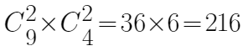种情况，因此本题选B。
【来源】 国考笔试模考大赛·第一季第64题,综合模考第四季第64题,23省考冲刺模拟卷2第70题,24国考冲刺模拟卷5第62题

第63题
【知识点】 平面几何
【答案】 D
【解析】 本题为几何问题。设大圆半径为R，小圆半径为r，黑色部分面积为△OCD和△OAB面积之差，即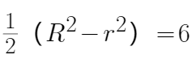，因此，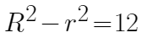，所以圆环面积为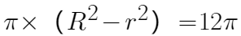，因此本题选D。
【来源】 模拟预测模考大赛·第一季第68题,19公考长线班学员摸底测试（一）第68题,19公考长线班学员摸底测试（二）第65题,23国考冲刺模拟卷3第61题,24国考冲刺模拟卷5第63题

第64题
【知识点】 基本方程（组）
【答案】 B
【解析】 本题为基本方程问题。【解法一】两次共取出球160×2-120-116=84个，取出的红球占红球总数的1/3+1/5=8/15，取出的蓝球占蓝球总数的1/5+1/3=8/15，取出的黄球占黄球总数的1/4+1/4=1/2，假想分别取出红黄蓝总球数的8/15，即取出160×8/15个球，该数值与84的差就是8/15的黄球与1/2的黄球的差，则黄球共有=(160×8/15-84)÷(8/15-1/2)=40个；
【解法二】设三种颜色球的数量分别为x、y、z，则有x+y+z=160;x/3+y/4+z/5=40;x/5+y/4+z/3=44，解三元一次方程组得y=40，因此本题选B。
【来源】 模拟预测模考大赛·第二季第70题,23国考冲刺模拟卷2第62题,24国考冲刺模拟卷5第64题

第65题
【知识点】 基本方程（组）
【答案】 B
【解析】 本题为基本方程问题，设甲和乙分别命中的靶数为x和y，则其脱靶数分别为10-x和10-y；则甲的分数为8x-5（10-x），乙的分数为6y-4（10-y）；根据二人一共命中14发可知：x+y=14①；根据甲的分数比乙低12分可知8x-5（10-x）+12=6y-4（10-y）②；根据①②两式可求得x=6，y=8，即甲比乙少命中2发。因此本题选B。
【来源】 模拟预测模考大赛·第三季第61题,综合模考第六季第65题,23国考冲刺模拟卷3第62题,24国考冲刺模拟卷5第65题

第66题
【知识点】 独立事件概率
【答案】 D
【解析】 本题为概率问题，【解法一】决赛中中国选手最后出场，其必须在半决赛中取得第一名，分为三种情况①仅选手1号半决赛取得第一名，概率为0.8×0.25；②仅选手2号半决赛取得第一名概率为0.2×0.75；③选手1、2号半决赛并列第一名概率为0.8×0.75，则总概率=0.8×0.25+0.2×0.75+0.8×0.75=0.95，因此，本题选D。【解析二】反向思考，决赛中中国选手最后出场概率=1-无中国选手最后出场概率=1-0.2×0.25=0.95，因此本题选D。
【来源】 模拟预测模考大赛·第三季第64题,综合模考第六季第68题,24国考冲刺模拟卷5第66题

第67题
【知识点】 基础费用
【答案】 D
【解析】 本题考察费用问题,路程×单价=费用，费用固定，要使路程最多，即选择最优惠的单价即可。当车费超过50打8折，即使用该优惠至少要花费50×0.8=40元，不符合题意。而9折券不如拼车7.2折券优惠，可以排除，所以拼车的7.2折最优惠，即实际费用×0.72=36，实际费用=50元，单价为1.8元/公里，则总路程=50/1.8≈28公里，因此本题选D。（本题也可直接从打折最低的7.2折开始考虑，得到总路程最多约为28公里）
【来源】 模拟预测模考大赛·第四季第69题,综合模考第七季第69题,23国考冲刺模拟卷1第69题,24国考冲刺模拟卷5第67题

第68题
【知识点】 平面几何
【答案】 D
【解析】 本题为几何问题.
【方法一】由图可知，将内部黑白小圆对调，黑色部分面积比半圆的面积大一点点，圆的直径为2，半径为1，面积为π×1×1=π，半圆面积为π/2≈1.57，所以答案应该比1.57大一点点，选项中A、B、C明显比1.57大很多，只有D符合，因此本题选D。
【方法二】具体求解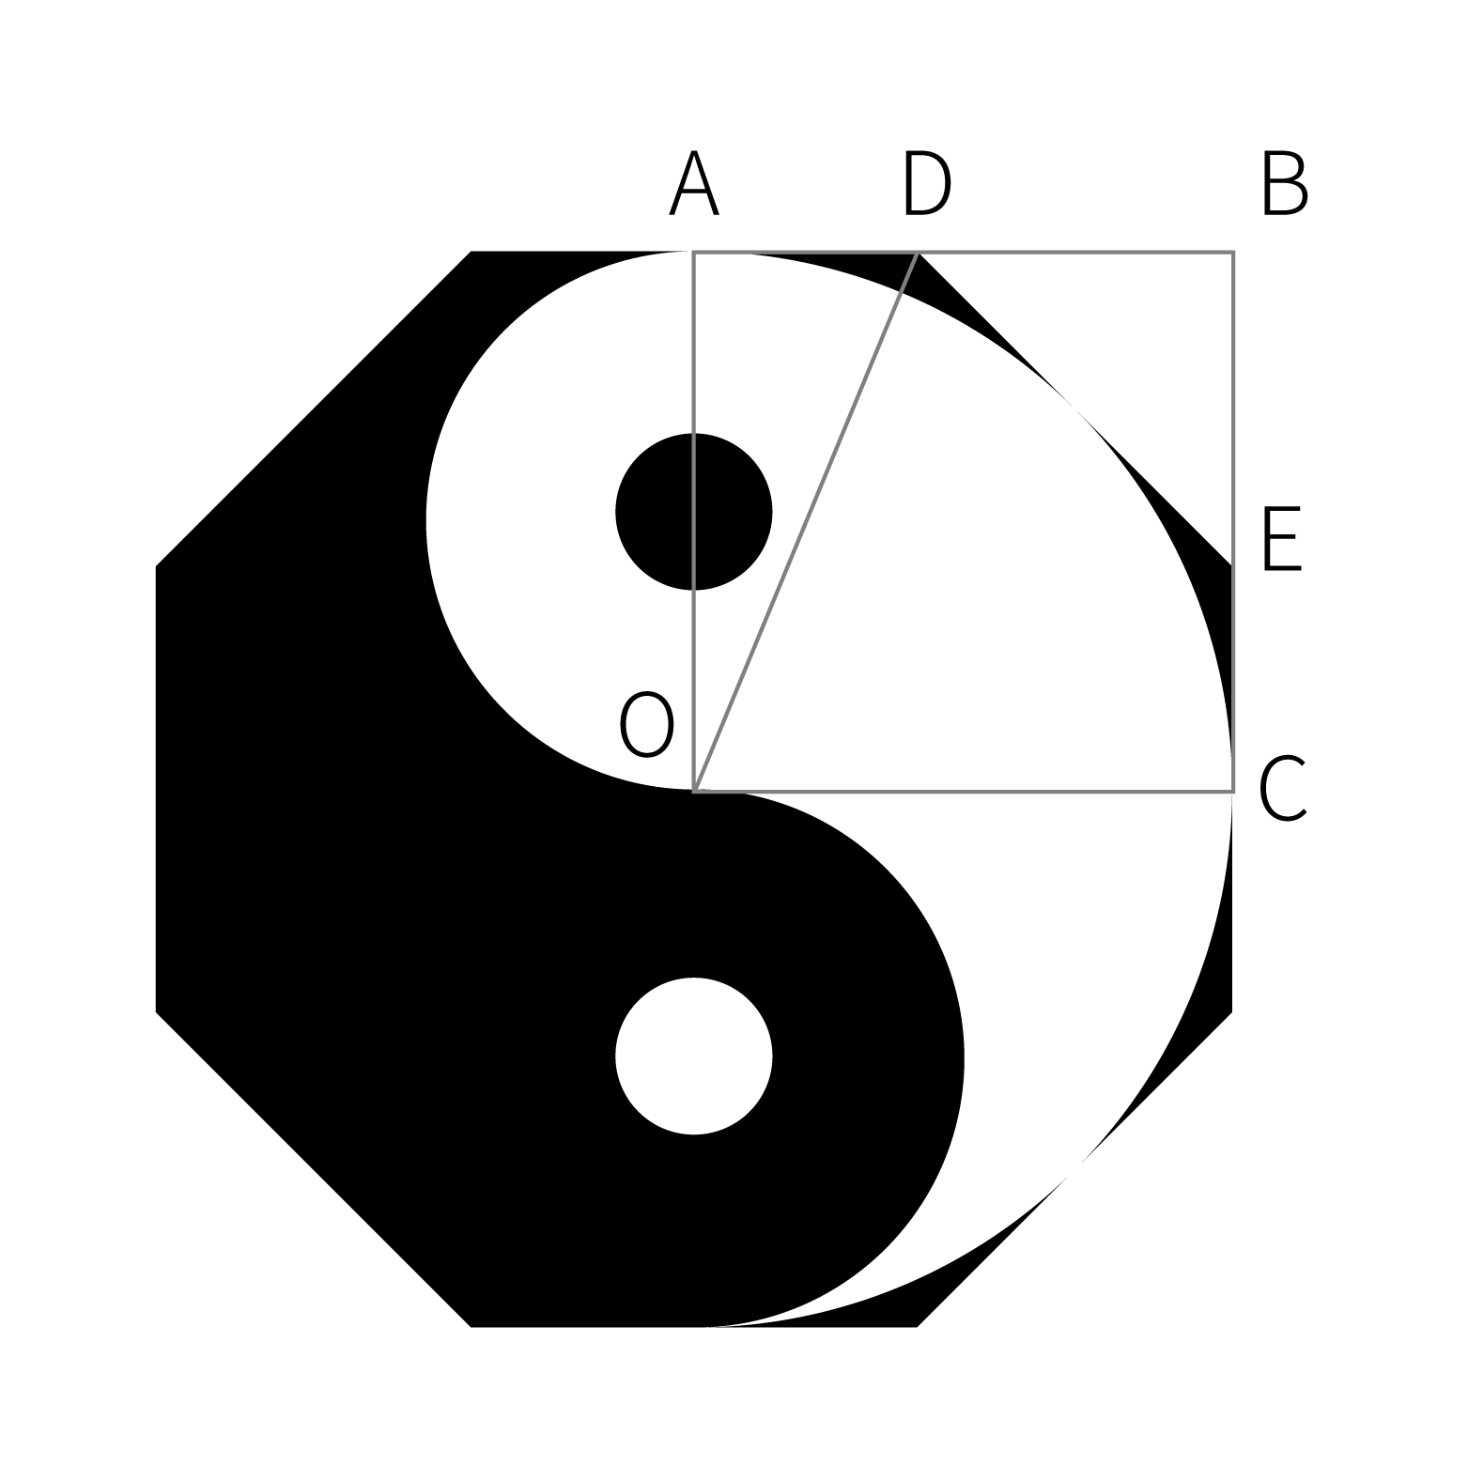将内部小圆对调，则圆内部黑色面积占一半，则总黑色部分面积=（正八边形面积-大圆面积）+1/2大圆面积=正八边形面积-1/2大圆面积。
如上图所示，设正八边形边长为a，AB=BC=1，则BD=BE=1-a/2，根据勾股定理可知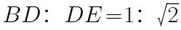，则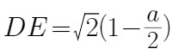，同时DE为八边形的边长，即为a，则有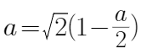，解得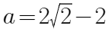，则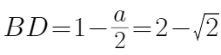
八边形面积=边长为2的大正方形面积-4×△DBE的面积，即为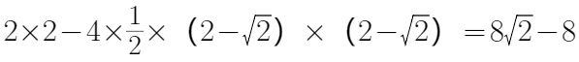，则总黑色部分面积=正八边形面积-1/2大圆面积=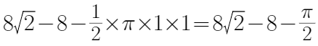，因此本题选D。
【来源】 综合模考第一季第69题,综合模考第八季第68题,24国考冲刺模拟卷5第68题

第69题
【知识点】 最不利构造
【答案】 D
【解析】 本题为最值问题。出现“至少....保证....”，即为最不利构造问题，我们去找“最不利情况+1”即可。题目要求我们取到颜色不同的两双筷子，最不利的情况是某种颜色的筷子全部取出，其他颜色各取1根，即有8+3=11根，此时再取1根，无论是什么颜色都可以保证有颜色不同的两双筷子，所以答案为12根，因此本题选D。
【来源】 综合模考第二季第75题,综合模考第九季第75题,模考周（五）第70题,23省考冲刺模拟卷1第68题,24国考冲刺模拟卷5第69题

第70题
【知识点】 函数图像
【答案】 C
【解析】 本题为函数图像问题
根据题意可知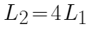，设灰色圆环外圈到圆心的距离为R，则有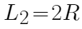，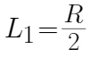，石子落在灰色圆环内的概率=灰色圆环面积/总面积=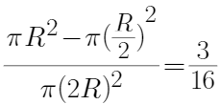可见概率为定值，因此本题选C。
【来源】 综合模考第三季第73题,模考周（六）第69题,23国考冲刺模拟卷4第65题,24国考冲刺模拟卷5第70题

第71题
【知识点】 重构类
【答案】 A
【解析】 【解析】本题属于重构类，主要考查三视图。
A项的俯视图有7个方块，B、C、D项的俯视图都只有6个方块。
因此本题选A。
【来源】 22省考冲刺密卷1第73题,23国考冲刺模拟卷2第71题,24国考冲刺模拟卷5第71题

第72题
【知识点】 重构类
【答案】 C
【解析】 本题属于重构类，主要考查平面展开图。
A项：上部应该为白色六边形面，排除；
B项：横线矩形面应该和空白矩形面和竖线矩形面相邻，B项中横向矩形面和两个空白矩形面相邻，与展开图不符，排除；
C项：能够折出，当选；
D项：左侧六边形面应为黑色面，排除。
因此本题选C。
【来源】 22省考冲刺密卷1第77题,23国考冲刺模拟卷2第72题,24国考冲刺模拟卷5第72题

第73题
【知识点】 数量类
【答案】 D
【解析】 本题属于数量类，主要考查面数量。
题干图形均由数字构成，每行和每列的面数量总和均为5。
数字8有两个面，数字0、4、6、9有1个面，数字1、2、3、5、7没有面。
第一行面数量分别为：4、0、0、1，加和为5；
第二行面数量分别为：1、1、2、1，加和为5；
第三行面数量分别为：0、3、1、1，加和为5；
第四行面数量分别为：0、1、2、？，加和也应为5，问号处应选择面数量为2的选项。
A项3个面，B项1个面，C项1个面，D项2个面。
因此本题选D。
【来源】 22省考冲刺密卷2第73题,23国考冲刺模拟卷2第73题,24国考冲刺模拟卷5第73题

第74题
【知识点】 样式类
【答案】 A
【解析】 本题属于样式类，主要考查曲直性。
第一列图形均为直线图形，第二列图形均为曲线图形，第三列图形均为曲直图形。
因此问号处应选择曲直图形，A项为曲直图形，B项为直线图形，C项为曲线图形，D项为直线图形。
因此本题选A。
【来源】 22省考冲刺密卷2第74题,23国考冲刺模拟卷2第74题,24国考冲刺模拟卷5第74题

第75题
【知识点】 位置类
【答案】 D
【解析】 本题属于位置类，主要考查线线关系。
题干图形均为轴对称图形，将它的对称轴画出后不难发现，图1、3、6对称轴均与阴影线方向垂直，图2、4、5对称轴均与阴影线方向平行。
因此本题选D。
【来源】 22省考冲刺密卷2第77题,23国考冲刺模拟卷2第75题,24国考冲刺模拟卷5第75题

第76题
【知识点】 数量类
【答案】 D
【解析】 本题属于数量类，主要考查线数量。
观察图形，每个图形中都有平行线，所以优先数平行线的数量。图1、4、6中都只有一组平行线，而图2、3、5中有两组平行线。
因此本题选D。
【来源】 22国考行测押真准套卷2第73题,23国考冲刺模拟卷2第76题,24国考冲刺模拟卷5第76题

第77题
【知识点】 数量类
【答案】 A
【解析】 本题属于数量类，主要考查部分数。
题干中的黑色方格将16宫格进行分割，观察白色空白格的部分数，分别拆分成了1、2、3、4部分，所以问号处应该填入空白格为5部分的图形。
A项：黑色方格将图形拆分成了5部分空白格，当选；
B项：黑色方格将图形拆分成了2部分空白格，排除；
C项：黑色方格将图形拆分成了4部分空白格，排除；
D项：黑色方格将图形拆分成了3部分空白格，排除；
因此本题选A。
【来源】 22国考行测押真准套卷2第76题,23国考冲刺模拟卷2第77题,24国考冲刺模拟卷5第77题

第78题
【知识点】 数量类
【答案】 A
【解析】 本题属于样式类，主要考查样式识别。
题干的汉字中均具有两条横线，应选择具有两条横线的选项，B、D均有3条横线，C有6条横线，A有两条横线。
因此本题选A。
【来源】 押题预测模考（3）第80题,2020省考押题预测模考第5季第80题,爆刷集训营模考6第88题,23国考冲刺模拟卷2第78题,24国考冲刺模拟卷5第78题

第79题
【知识点】 位置类
【答案】 B
【解析】 本题属于位置类，主要考查平移。
观察题干图形，从左上角到右下角对角线处（下图蓝色线条）始终是黑格，排除D项，第一幅图形中第一列黑格（下图红色线条）每次向右平移一格，第一幅图中第二行黑格（下图绿色线条）每次向右平移一格。
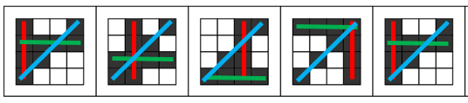
因此本题选B。
【来源】 押题预测模考（3）第72题,2020省考押题预测模考第5季第72题,爆刷集训营模考5第73题,23国考冲刺模拟卷2第79题,24国考冲刺模拟卷5第79题

第80题
【知识点】 重构类
【答案】 D
【解析】 本题属于重构类， 主要考查剖视图。A、B、C均能截出，D项截面缺失的立方体在平面中没有上边那条线。因此本题选D。
【来源】 20国考“押真准模拟卷”（一）第81题,2020省考押题预测模考第1季第76题,爆刷集训营模考5第75题,23国考冲刺模拟卷2第80题,24国考冲刺模拟卷5第80题

第81题
【知识点】 单定义
【答案】 B
【解析】 定义的关键点在于（1）支付的目的在于解决财政的失衡；（2）资金的转移是非市场性的。
A项中压岁钱并不是因出于解决财政失衡的目的，排除；
B项学生有富有贫穷之分，为了解决财政失衡给贫困学生一些助学金，符合定义，当选；
C项保险公司报销医药费属于市场性的支付，排除；
D项商场返还礼金券属于市场性的支付，排除。
故正确答案为B。

【来源】 综合模考第十四季第92题,押题预测模考（2）第92题,2020省考押题预测模考第3季第107题,爆刷集训营模考2第92题,23国考冲刺模拟卷2第91题,24国考冲刺模拟卷5第81题

第82题
【知识点】 单定义
【答案】 C
【解析】 本题属于单定义，主要考查脉络型。
定义关键是“更好”“积极”
A、B、D三项都是积极的、正面的，都向更好的发展了；
C项是消极的，与期望效应不符。
因此本题选C。
【来源】 押题预测模考（3）第85题,2020省考押题预测模考第5季第85题,爆刷集训营模考2第93题,23国考冲刺模拟卷2第92题,24国考冲刺模拟卷5第82题

第83题
【知识点】 单定义
【答案】 A
【解析】 本题属于单定义中的脉络型，主要考查“心理学”相关的效应定律。
改宗效应的关键信息是：人们喜爱那些在自己的影响下改变自己观点的人（原来的“反对者”），甚于喜爱那些一向附和自己观点的人。
A项：刚开始乙不同意甲的方案，是“反对者”，后来经过甲的解释，乙同意了方案，说明乙在甲的影响下改变了自己的观点，符合定义，当选；
B项：学生对于教授的观点提出了不同意见，是“反对者”，但是没有体现后来观点的改变，不符合定义，排除；
C项：小李对领导布置的任务虽然心里觉得不合理，但是仍然表示坚持执行，没有体现“反对”，也不涉及“改变自己观点”，不符合定义，排除；
D项：老张针对妻子提出的反对意见，仍然坚持自己的观点，没有体现“改变自己观点”，不符合定义，排除。
因此本题选A。
【来源】 22省考冲刺密卷1第83题,23国考冲刺模拟卷2第93题,24国考冲刺模拟卷5第83题

第84题
【知识点】 单定义
【答案】 D
【解析】 本题属于单定义中的脉络型，主要考查“逻辑学”相关的知识。
贝塔编码存在两个可能：
（1）uxNyv；其中u、v是“a、b、c、d”中任意两个，x、y是“L、O、V、E”中任意两个，N是“＋、—、×、÷”中任意一个；
（2）【P*Q】，其中P、Q都符合贝塔编码。
A项：bV*Ed对应（1）uxNyv，其中“*”不是“＋、—、×、÷”中任意一个，不符合贝塔编码，排除；
B项：oA+Cl对应（1）uxNyv，其中o、l不是“a、b、c、d”中任意两个，A、C也不是“L、O、V、E”中任意两个，不符合贝塔编码，排除；
C项：【aL÷Vd】对应（2）【P*Q】，但只存在一个P或Q，而不存在两个，不符合贝塔编码，排除；
D项：【bL÷Oc * bE—Vd】对应（2）【P*Q】，其中“bL÷Oc”符合贝塔编码，“bE—Vd”也符合贝塔编码，整体符合贝塔编码，当选。
因此本题选D。
【来源】 22省考冲刺密卷1第84题,23国考冲刺模拟卷2第94题,24国考冲刺模拟卷5第84题

第85题
【知识点】 单定义
【答案】 C
【解析】 本题属于单定义中的脉络型，主要考查“文学艺术”相关的知识。
偏义复词是指：两个意义相关或相反的语素组成的一个词，在特定语境中，只取其中一个语素的意义，另一个只是陪衬。
A项：“存”和“亡”是意义相反的语素，在这句话中，只取“亡”的意义，“存”只是陪衬，是偏义复词，排除；
B项：“国”和“家”是意义相近的语素，在这句话中，只取“国”的意义，“家”只是陪衬，是偏义复词，排除；
C项：“悲”和“欢”是意义相反的语素，但在这句话中，表示人们有离别的痛苦、团聚的欢欣，月亮也会有阴伏晴出、团圆亏损，所有语素的意义都有体现，并非取其中一个，用另一个作陪衬，不是偏义复词，当选；
D项：“耳”和“目”是意义相近的语素，在这句话中，只取“目”的意义，“耳”只是陪衬，是偏义复词，排除。
因此本题选C。
【来源】 22省考冲刺密卷1第85题,23国考冲刺模拟卷2第95题,24国考冲刺模拟卷5第85题

第86题
【知识点】 单定义
【答案】 C
【解析】 本题属于单定义中的脉络型，主要考查“理化生”相关的知识。
生物放大的关键信息是：同一食物链上，由于高营养级生物以低营养级生物为食物，使得难以降解的化学物质在生物体内逐级富集，浓度越来越大。
A项：是同一种生物“牡蛎”随着时间的推移，体内汞浓度的变化，未体现“同一食物链上的高营养级生物和低营养级生物”，不符合定义，排除；
B项：海域中富含营养物质，是由于“城市工业废水和生活污水大量排入海中”，未体现“同一食物链上的高营养级生物和低营养级生物”，不符合定义，排除；
C项：海水-浮游生物-小鱼-大鱼，体现出“同一食物链上的高营养级生物和低营养级生物”，从选项中的数据也体现出汞的浓度越来越大，逐渐富集，符合定义，当选；
D项：同一区域的不同的蔬菜镉含量存在差异，未体现“同一食物链上的高营养级生物和低营养级生物”，不符合定义，排除。
因此本题选C。
【来源】 22省考冲刺密卷1第86题,23国考冲刺模拟卷2第96题,24国考冲刺模拟卷5第86题

第87题
【知识点】 单定义
【答案】 D
【解析】 本题属于单定义中的要件型，主要考查要件关系中的“或关系”。
越级行文仅限于上行文，即下级机构越过直接上级向更高一级机关的行文，需满足如下条件之一：
（1）多次请示直接上级而得不到解决，下级机关又认为非解决不可的事项；
（2）回复更高一级上级机关的询问或汇报更高一级上级机关直接交办的事项；
（3）情况非常紧急，按正常逐级行文方式就会贻误时机造成重大事故或更大损失；
（4）控告、揭发直接上级。
A项：省卫健委对县卫健委下发的行文是“上级”对“下级”，不符合定义，排除；
B项：县住建局与市住建局是“上下级关系”，但是市住建局与市纪委并非上下级关系，因此并非“下级机构越过直接上级向更高一级机关的行文”，不符合定义，排除；
C项：某科学研究所与某大学并非“上下级”关系，不符合定义，排除；
D项：县财政局与市财政局是“上下级”关系，请示资金发放问题长期未得到批复，对应条件（1），直接越级向“省财政厅”请示，符合定义，当选。
因此本题选D。
【来源】 22省考冲刺密卷1第87题,23国考冲刺模拟卷2第97题,24国考冲刺模拟卷5第87题

第88题
【知识点】 单定义
【答案】 B
【解析】 本题属于单定义中的脉络型，主要考查“文学艺术”相关的知识。
复指成分是指：同一句子中用两个词或短语表示同一事物或现象，后面的词或短语指称前面的词或短语。
A项：句子中后面的“两个人”复指前面的“小张和小黄”，有复指成分，排除；
B项：句子中并没有“用两个词或短语表示同一事物或现象”，没有复指成分，当选；
C项：句子中后面的“北京”复指前面的“中国的首都”，有复指成分，排除；
D项：句子中后面的“自己”复指前面的“他”，有复指成分，排除。
因此本题选B。
【来源】 22省考冲刺密卷2第85题,23国考冲刺模拟卷2第98题,24国考冲刺模拟卷5第88题

第89题
【知识点】 单定义
【答案】 B
【解析】 本题属于单定义中的脉络型，主要考查“逻辑学”相关的知识。
互斥事件是指：事件A与事件B在同一次试验中不会同时发生。
A项：每次随机抽取一支粉笔，“取得红粉笔”与“取得绿粉笔”不可能同时发生，属于互斥事件，排除；
B项：从一副牌的分别抽取1张牌给甲、乙两人，“甲抽到红色牌”与“乙抽到红色牌”可能同时发生，不属于互斥事件，当选；
C项：投掷一枚硬币1次，“正面向上”与“反面向上”不可能同时发生，属于互斥事件，排除；
D项：明天的天气情况，“天晴”与“下雨”不可能同时发生，属于互斥事件，排除。
因此本题选B。
【来源】 22省考冲刺密卷2第86题,23国考冲刺模拟卷2第99题,24国考冲刺模拟卷5第89题

第90题
【知识点】 单定义
【答案】 D
【解析】 本题属于单定义中的脉络型，主要考查“逻辑学”相关的知识。
假两难推理的关键信息是：“提出看起来是所有可能的选择，但其实并不全面”。
A项：人类除了是“上帝创造”和“猴子变成”这两种可能外，还存在其他的来源可能性，符合定义，排除。
B项：“煮饭”和“挨饿”这两个选择外，还存在“叫外卖”等其他可能，符合定义，排除。
C项：这本书除了“在我家”和“在你家”这两种可能外，还存在其他的可能性，符合定义，排除。
D项：“回家”和“不回家”是一对矛盾关系，除了这两种选择外，并不存在其他选择，不符合定义，当选。
因此本题选D。
【来源】 22国考行测押真准套卷2第85题,23国考冲刺模拟卷2第100题,24国考冲刺模拟卷5第90题

第91题
【知识点】 集合类
【答案】 C
【解析】 本题属于集合类，主要考查并列关系。 A项：电视属于家用电器，弹拨乐器属于乐器，均属于种属关系，但顺序颠倒，排除； B项：电视属于传播媒介，架子鼓属于打击乐器，不属于弹拨乐器，排除； C项：电视和报纸均属于传播媒介，打击乐器和弹拨乐器均属于乐器，均属于并列关系，当选； D项：电视和风扇均属于家用电器，二者属于并列关系，有的民族乐器是弹拨乐器，有的民族乐器不是弹拨乐器，有的弹拨乐器是民族乐器，有的弹拨乐器不是民族乐器，二者属于交叉关系，排除。 因此本题选C。
【来源】 21省考押真准卷1第78题,23国考冲刺模拟卷2第81题,24国考冲刺模拟卷5第91题

第92题
【知识点】 集合类
【答案】 B
【解析】 本题属于集合类，主要考查种属关系。 蜂鸟和鸵鸟均属于鸟，属于种属关系。 A项：鲨鱼属于鱼，但鲸鱼不属于鱼，鲸鱼属于哺乳动物，排除； B项：菊花和杏花均属于花，属于种属关系，当选； C项：加州属于州，但杭州不属于州，排除； D项：电动车和公交车均属于车，但题干和B项均为自然物，车属于人工物，排除。因此本题选B。
【来源】 21省考押真准卷1第77题,23国考冲刺模拟卷2第82题,24国考冲刺模拟卷5第92题

第93题
【知识点】 集合类
【答案】 B
【解析】 本题属于集合类，主要考查种属关系。 月亮是卫星，月亮是唯一确定的，二者属于特指的种属关系。 A项：金星属于八大行星之一，并非八大行星，二者属于组成关系，排除； B项：中国是国家，中国是唯一确定的，二者属于特指的种属关系，当选； C项：何首乌是植物，二者属于种属关系，但何首乌并非唯一确定的，何首乌有很多，排除； D项：自行车又称为脚踏车，二者属于全同关系，排除。 因此本题选B。
【来源】 21省考押真准卷1第75题,23国考冲刺模拟卷2第83题,24国考冲刺模拟卷5第93题

第94题
【知识点】 语法类
【答案】 C
【解析】 本题属于语法类，主要考查并列结构。 每句话都描绘了三种景物，枯藤老树昏鸦描绘了枯藤、树木和乌鸦三种景物，小桥流水人家描绘了桥、水和人家三种景物，均属于并列结构。 A项：每句话都描绘了两种景物，池上碧苔三四点描绘了池水和青苔两种景物，叶底黄鹏一两声描绘了树叶和黄鹏两种景物，排除； B项：每句话只描绘了一种景物，无可奈何花落去描绘了花落，似曾相识燕归来描绘了燕归，排除； C项：每句话都描绘了三种景物，骏马秋风塞北描绘了骏马、秋风和塞北三种景物，杏花春雨江南描绘了杏花、春雨和江南三种景物，当选； D项：每句话都描绘了两种景物，白日依山尽描绘了太阳和山两种景物，黄河入海流描绘了黄河和海两种景物，排除。 因此本题选C。
诗句含义：题干：枯藤老树昏鸦，小桥流水人家：天色黄昏，一群乌鸦落在枯藤缠绕的老树上，发出凄厉的哀鸣。小桥下流水哗哗作响，小桥边庄户人家炊烟袅袅。 A项：池上碧苔三四点，叶底黄鹏一两声：三四片碧绿的青苔点缀着池中清水，栖息在树叶下的黄鹏偶尔歌唱两声。 B项：无可奈何花落去，似曾相识燕归来：花儿总要凋落让人无可奈何，似曾相识的春燕又再次归来。 C项：骏马秋风塞北，杏花春雨江南：骏马于秋风中在塞北嘶吼。杏花在春雨中于江南盛放。 D项：白日依山尽，黄河入海流：太阳依傍山峦渐渐下落，黄河向着大海滔滔东流。
【来源】 21省考押真准卷1第72题,23国考冲刺模拟卷2第84题,24国考冲刺模拟卷5第94题

第95题
【知识点】 集合类
【答案】 D
【解析】 本题属于集合类，主要考查交叉关系。 有的防雾霾口罩是挂耳式口罩，有的防雾霾口罩是套头式口罩；有的挂耳式口罩是防雾霾口罩，有的挂耳式口罩不是防雾霾口罩。所以二者属于交叉关系。 A项：医用口罩和非医用口罩均属于口罩，按照用途分类构成了口罩的全集，二者属于矛盾关系，排除； B项：棉布口罩和无纺布口罩均属于口罩，按照材质分类，并未构成全集，二者属于反对关系，排除； C项：供气式口罩的功能是为患者提供氧气呼吸，空气过滤式口罩的功能是过滤空气，二者属于不同功能的并列关系，排除； D项：有的纱布口罩是套头式口罩，有的纱布口罩不是套头式口罩；有的套头式口罩是纱布口罩，有的套头式口罩不是纱布口罩。所以二者属于交叉关系，当选。 因此本题选D。
【来源】 21省考押真准卷1第71题,23国考冲刺模拟卷2第85题,24国考冲刺模拟卷5第95题

第96题
【知识点】 语义类
【答案】 C
【解析】 本题属于语义类，主要考查反义关系。
尊重和蔑视是反义词，且均为动词，尊重属于褒义词，蔑视属于贬义词。
A项漂亮和丑陋属于反义词，但均为形容词，排除；
B项讨厌和喜欢是反义词，但讨厌是贬义词，喜欢是褒义词，排除；
C项信任和猜疑是反义词，均为动词，信任是褒义词，猜疑是贬义词，当选；
D项诚实和刁钻不是反义词，排除。
因此本题选C。
【来源】 20国考“押真准模拟卷”（一）第101题,2020省考押题预测模考第1季第96题,爆刷集训营模考4第84题,0314爆刷集训营第84题,23国考冲刺模拟卷2第86题,24国考冲刺模拟卷5第96题

第97题
【知识点】 语义类
【答案】 B
【解析】 本题属于语义类，主要考查近义关系。
A项量体裁衣和狗仗人势无关，愚公移山和画饼充饥无关，排除；
B项狐假虎威和狗仗人势为近义词，望梅止渴和画饼充饥也为近义词，且词素对应工整，当选；
C项虎求百兽和狗仗人势是近义词，纸上谈兵和画饼充饥也为近义词，但纸上谈兵为偏正结构，在纸上谈兵法，画饼充饥为两个动宾结构，词素对应没有B项工整，排除；
D项童叟无欺和狗仗人势无关，无济于事和画饼充饥是近义词，排除。
因此本题选B。
狗仗人势：比喻坏人依靠某种势力欺侮人或物。
画饼充饥：比喻用空想来安慰自己或用来欺骗别人。
量体裁衣：按照身材尺寸裁剪衣服。比喻做事从实际情况出发。
愚公移山：说明要克服困难就必须坚持不懈。
狐假虎威：比喻仰仗或倚仗别人的权势来欺压、恐吓人。
望梅止渴：比喻愿望无法实现，用空想安慰自己。
虎求百兽：比喻借着有权者的威势欺压他人、作威作福。
纸上谈兵：比喻空谈理论，不能解决实际问题。
童叟无欺：买卖公平。
无济于事：比喻解决不了问题。
【来源】 20国考“押真准模拟卷”（二）第103题,爆刷集训营模考4第83题,0314爆刷集训营第83题,23国考冲刺模拟卷2第87题,24国考冲刺模拟卷5第97题

第98题
【知识点】 映射类
【答案】 D
【解析】 本题属于映射类，主要考查辨关系。
端午节是国家法定节日，赛龙舟是端午节的习俗，赛龙舟是动宾关系。
A项中秋节是法定节日，但月饼是名词，排除；
B项情人节不是法定节日，排除；
C项重阳节不是法定节日，排除；
D项春节是法定节日，贴春联是春节的习俗，贴春联是动宾关系，当选。
因此本题选D。
【来源】 20国考“押真准模拟卷”（一）第104题,2020省考押题预测模考第1季第99题,爆刷集训营模考4第82题,0314爆刷集训营第82题,23国考冲刺模拟卷2第88题,24国考冲刺模拟卷5第98题

第99题
【知识点】 映射类
【答案】 C
【解析】 本题属于映射类，主要考查辨关系。
硬盘和仓库的功能单一，都有储存的作用。
A项火车既可以载客也可以载货，但是客车只能载客；
B项风车既是一种装饰，也可以用来发电，风铃只是装饰；
C项书包和衣柜也都只拥有储存的作用，当选；
D项水库是蓄水的，但是水车不是蓄水的，排除。
因此本题选C。
【来源】 押题预测模考（3）第96题,2020省考押题预测模考第5季第96题,爆刷集训营模考4第90题,0314爆刷集训营第90题,23国考冲刺模拟卷2第89题,24国考冲刺模拟卷5第99题

第100题
【知识点】 语法类
【答案】 C
【解析】 本题属于映射类，主要考查对应关系。
交警对违章的人开罚单，交警开罚单，交警和罚单是主宾关系，违章的主语并非交警，而是和交警对立的司机。
A项违令的主体就是士兵，而不是士兵所对立的长官等，排除；
B项客户缴纳违约金，客户和违约金是主宾关系，但违约的人就是客户，排除；
C项裁判亮黄牌，裁判和黄牌是主宾关系，违规的主语是运动员，运动员和裁判是对立的主体，当选；
D项小偷因为违法被拘留，违法和拘留的主体都是小偷，排除。
因此本题选C。

【来源】 综合模考第十四季第101题,押题预测模考（2）第101题,2020省考押题预测模考第3季第86题,爆刷集训营模考2第86题,23国考冲刺模拟卷2第90题,24国考冲刺模拟卷5第100题

第101题
【知识点】 分析推理
【答案】 A
【解析】 本题属于分析推理，主要考查代入排除法。
翻译题干已知信息，按照从前往后的顺序：
（1）甲XX庚 或 庚XX甲；
（2）乙X丙；
（3）丁戊 或 戊丁。
依次代入选项进行判断：
A项：若“己排在第1位”，那么“丁、戊”只能排在“甲、庚”之间，但这样条件（2）中的“乙X丙”就无法形成，出现矛盾，当选；
B项：若“庚排在第3位”，可以按照从前往后“丁戊庚己乙甲丙”的顺序进行排列即可满足全部要求，排除；
C项：若“甲排在第5位”，可以按照从前往后“乙庚丙己甲丁戊”的顺序进行排列即可满足全部要求，排除；
D项：若“丙排在第7位”，可以按照从前往后“甲丁戊庚乙己丙”的顺序进行排列即可满足全部要求，排除。
因此本题选A。
【来源】 22省考冲刺密卷1第102题,23国考冲刺模拟卷2第101题,24国考冲刺模拟卷5第101题

第102题
【知识点】 论证类
【答案】 B
【解析】 本题属于论证类，主要考查辩论型。
研究者观点：X基因变异导致社交恐惧症；
反对者观点：“5-羟色胺”失调导致社交恐惧症。
A项：不明确项。该项说明对于两种观点还有争论，无法确定谁对谁错，无法削弱反对者的观点，排除；
B项：削弱反对者。该项说明X基因控制着“5-羟色胺”的分泌，说明最终导致社交恐惧症的还是X基因，能够削弱反对者观点，当选；
C项：无关选项。该项是说X基因出现特定变异的影响因素，与题干讨论的“哪个因素”最终导致社交恐惧症无关，排除；
D项：支持反对者。该项说的是“5-羟色胺”的分泌失调会影响人的自信心和性格，而人的自信心和性格与社交恐惧症相关，支持反对者的观点，排除。
因此本题选B。
【来源】 22省考冲刺密卷1第104题,23国考冲刺模拟卷2第102题,24国考冲刺模拟卷5第102题

第103题
【知识点】 论证类
【答案】 D
【解析】 本题属于论证类，主要考查论据+观点型。
论点：对青少年而言，通过运动戒除网瘾的成功率比看书高。
论据：实验一个月后，“运动组”戒除网瘾成功率为65%，而“看书组”则为40%。
A项：无关选项。该项讨论的是戒除网瘾过程中的精神压力比较，而题干讨论的是戒除网瘾“成功率”的比较，话题不一致，不能支持，排除；
B项：无关选项。该项讨论的是两组谁更有利于“身体健康”，而题干讨论的是戒除网瘾“成功率”的比较，话题不一致，不能支持，排除；
C项：无关选项。该项讨论的主体是“成人”，与题干探讨的主体是“青少年”，主体不一致，不能支持，排除；
D项：补充论据支持。该项补充了对比论据，说明一年后仍然是“运动组”戒除网瘾的比例高，能够支持，当选。
因此本题选D。
【来源】 22省考冲刺密卷1第105题,23国考冲刺模拟卷2第103题,24国考冲刺模拟卷5第103题

第104题
【知识点】 论证类
【答案】 D
【解析】 本题属于论证类，主要考查论据+观点型。
论点：每天适量喝红酒有利于心血管健康；
论据：A国人有喝红酒的习惯，而其心血管疾病发病率普遍较低。
A项：作诠释支持。该项通过引入“白藜芦醇”这个概念，来解释红酒为什么有利于心血管健康，能够支持，排除；
B项：补充论据支持。该项说明“适量饮酒”有利于心血管健康，而“适量喝红酒”属于“适量喝酒”，能够支持，排除；
C项：举例子支持。该项通过举出“生活方式健康的男性”的例子，来说明对这些人而言，
每天适量喝红酒的确有利于心血管健康，能够支持，排除；
D项：削弱论证。该项说要让红酒起到发挥保护心血管的作用，需要每天“喝50公斤红酒”，与题干中说的“每天适量饮酒”显然不是一个量级，是一个削弱选项，不能支持，当选。
因此本题选D。
【来源】 22省考冲刺密卷1第106题,23国考冲刺模拟卷2第104题,24国考冲刺模拟卷5第104题

第105题
【知识点】 论证类
【答案】 B
【解析】 本题属于论证类，主要考查论据+观点型。
论点：意念减肥法或许真的有效；
论据：对适度肥胖者进行分组实验，1个月后实验组比对照组的平均体重轻了1公斤。
A项：无关选项。该项讨论的是两组的“人数”和“年龄”问题，与论点讨论的“体重”问题不一致，排除；
B项：补充论据。该项补充了两组实验前的情况，实验前“实验组”更重，而实验后“实验组”更轻，说明了该方法的有效性，能够支持，当选；
C项：无关选项。该项说研究成果“发表”，与该方法是否真的有效无关，排除；
D项：他因削弱。该项引入了新的影响因素，说明实验组体重更轻可能是由于“工作性质”的差异导致，他因削弱，排除。
因此本题选B。
【来源】 22省考冲刺密卷1第107题,23国考冲刺模拟卷2第105题,24国考冲刺模拟卷5第105题

第106题
【知识点】 分析推理
【答案】 C
【解析】 本题属于分析推理，主要考查代入排除法。
将选项依次代入，验证是否符合4个条件：
A项：根据（4）老钱在老周东边，说明老钱不可能在最西边，排除；
B项：根据（1）老赵在老孙西边，说明老孙不可能在最西边，排除；
C项：代入后发现与4个条件均无矛盾，当选；
D项：根据（3）3号房住的要么是老周，要么是老吴，说明3号房不能是老赵，排除。
因此本题选C。
【来源】 22省考冲刺密卷2第102题,23国考冲刺模拟卷2第106题,24国考冲刺模拟卷5第106题

第107题
【知识点】 论证类
【答案】 A
【解析】 本题属于论证类，主要考查论据+观点型。
论点：气候变化会影响这种新型果树果实的生长品质；
论据：这种新型果树果实的营养成分含量在干旱气候下是雨季的两倍以上。
A项：他因削弱。该项引入了“施肥”这一个新的影响因素，说明导致果实生长品质差异的原因可能在于“是否施肥”，而不是气候变化，他因削弱，当选；
B项：无关选项。该项选取“最优果实”这一极端值作为案例，并不能代表“整体的情况”，不能削弱，排除；
C项：无关选项。该项指出这种新型果树的果实生长也可能受到“其他因素”的影响，与题干讨论的“气候变化”无关，话题不一致，排除；
D项：无关选项。该项讨论的是气候变化对“其他植物”的影响，与题干讨论的“新型果树”无关，话题不一致，排除。
因此本题选A。
【来源】 22省考冲刺密卷2第104题,23国考冲刺模拟卷2第107题,24国考冲刺模拟卷5第107题

第108题
【知识点】 论证类
【答案】 C
【解析】 本题属于论证类，主要考查论据+观点型。
论点：该国实施的关于X的保护政策达到了预期效果；
论据：该国实施关于X的保护政策后，X的数量没有减少、逐渐趋于稳定。
A项：无关选项。该项说该政策是“长期国策”，与题干中讨论该政策“效果”无关，排除；
B项：无关选项。该项讨论的是“其他政策”的效果，与题干中讨论的“关于X的保护政策”无关，排除；
C项：补全对比加强。该项通过增加可对比的事实，表明如果不实施关于X的保护政策，会使得X的数量持续下降，补全对比加强，当选；
D项：无关选项。该项说的是实施关于X的保护政策的“其他作用”，与是否有助于“X的数量减少”无关，排除。
因此本题选C。
【来源】 22省考冲刺密卷2第105题,23国考冲刺模拟卷2第108题,24国考冲刺模拟卷5第108题

第109题
【知识点】 论证类
【答案】 A
【解析】 本题属于论证类，主要考查论据+观点型。
论点：长期失眠可能会导致抑郁症；
论据：长期失眠的男性和女性，患上抑郁症的概率分别要比没有失眠困扰的男性和女性高出4倍和6倍。
A项：因果倒置。该项说是抑郁症导致了长期失眠，而非“长期失眠导致抑郁症”，因果倒置，能够削弱，当选；
B项：无关选项。该项是说男女患抑郁症的比例差异，与题干讨论的“长期失眠导致抑郁症”无关，话题不一致，排除；
C项：无关选项。该项讨论的主体是“长期上夜班的人”，而题干讨论的是“长期失眠的人”，主体不一致，排除；
D项：无关选项。该项是说长期失眠的人“抵抗力会变弱”，与题干讨论的“导致抑郁症”无关，话题不一致，排除。
因此本题选A。
【来源】 22省考冲刺密卷2第108题,23国考冲刺模拟卷2第109题,24国考冲刺模拟卷5第109题

第110题
【知识点】 平行结构
【答案】 B
【解析】 本题属于推理类，主要考查平行结构。
利用字母法，题干逻辑结构可以表示为：A（考出好成绩）→B（正确的学习方法）且C（夜以继日的坚持）；D（小李）→B且C，因此D→A。
A项：不一致。A（回家过节）→B（单位提前放假）且C（买到车票）；D（小张）→非B且C，因此D→非A，不一致，排除；
B项：一致。A（到达目的地）→B（翻过两座山）且C（跨过三条河）；D（小刘）→B且C，因此D→A，一致，当选；
C项：不一致。A（比赛取消）→B（刮大风）且C（下大雨）；A→B且C，不一致，排除；
D项：不一致。A（完美艺术作品）→B（精心设计）；C（这件艺术品）→B，因此C→A，不一致，排除。
因此本题选B。
【来源】 22省考冲刺密卷2第109题,23国考冲刺模拟卷2第110题,24国考冲刺模拟卷5第110题

第111题
【知识点】 混合增长率计算
【答案】 A
【解析】 本题为混合增速问题。
根据上图数据可知，2015年1-4月、1-5月、1-6月固定资产投资（不含农户）的同比增速分别为12%、11.4%、11.4%，根据混合增速的知识点，1-6月的增速介于1-5月和6月增速之间，可知2015年6月的同比增速等于11.4%；1-5月的增速介于1-4月和5月增速之间，即1-4月增速（12%）＞1-5月增速（11.4%）＞5月增速，即2015年5月的同比增速小于11.4%；因而2015年6月的同比增速高于上月增速，因此本题选A。
【来源】 综合模考第十三季第128题,模考周（六）第124题,爆刷集训营模考6第129题,23省考冲刺模拟卷3第112题,24国考冲刺模拟卷5第111题

第112题
【知识点】 两期比重差
【答案】 D
【解析】 本题为两期比重问题。
定位第二段可知：第二产业投资增速为7.9%，工业投资增速为7.1%，根据公式，，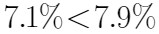，即部分增速小于总体增速，比重下降；且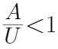，a＞0，因此两期比重差＜|a%-u%|=|7.9%-7.1%|=0.8个百分点，即下降不到0.8个百分点，因此本题选D。
【来源】 综合模考第十三季第127题,模考周（六）第123题,爆刷集训营模考6第128题,23省考冲刺模拟卷3第113题,24国考冲刺模拟卷5第112题

第113题
【知识点】 增长量大小比较
【答案】 A
【解析】 本题为增长量比较问题。
定位文字材料第三段，可知，东部地区投资19468亿元，同比增长9.7%；中部地区投资9023亿元，增长12.5%；西部地区投资8716亿元，增长12.7%；东北地区投资529亿元，下降18.6%。已知各地区投资的现期量和增长率，比较增长量大小，只需要比较现期量×增长率的大小即可。东北地区增长率为负数，可以直接排除，比较数据发现东部地区的增长率与其他两个地区相比，差别不大，但是现期量19448亿元远超过另外两个地区，所以东部地区增长量最大，因此本题选A。
【来源】 综合模考第十三季第126题,模考周（六）第122题,爆刷集训营模考6第127题,23省考冲刺模拟卷3第114题,24国考冲刺模拟卷5第113题

第114题
【知识点】 基础增长量
【答案】 B
【解析】 本题为增长量计算问题。
定位文字材料第二段可知，第三产业投资23177亿元，增长11.1%。根据公式，代入数据，则2016年1-2月我国第三产业投资额的增长量为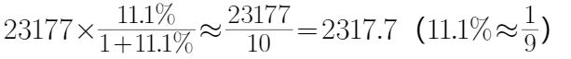亿元，
与B选项最为接近，因此本题选B。
【来源】 综合模考第十三季第125题,模考周（六）第121题,爆刷集训营模考6第126题,23省考冲刺模拟卷3第115题,24国考冲刺模拟卷5第114题

第115题
【知识点】 综合分析
【答案】 C
【解析】 本题为综合分析问题。
A选项，定位图形数据可知，2015年1-5月和1-6月的累积增速均为11.4%，1-10月和1-11月的增速均为10.2%，并不是持续递减，错误；
B选项，定位文字材料第二段可知，道路运输业投资增长6.8%；铁路运输业投资下降13%。后者增速为负值，明显低于前者，错误；
C选项，定位文字材料第二段可知，第一、二、三产业投资分别为744、14087、23177亿元，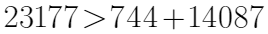，即第三产业投资高于一、二产业投资之和，因而其比重高于50%，正确；
D选项，定位图形数据可知2015年1-2月和2016年1-2月的同比增速分别为13.9%、10.2%，则根据公式，代入数据， ，高于20%，错误。
因此本题选C。
【来源】 综合模考第十三季第129题,模考周（六）第125题,爆刷集训营模考6第130题,23省考冲刺模拟卷3第111题,24国考冲刺模拟卷5第115题

第116题
【知识点】 年均增长量
【答案】 A
【解析】 本题为年均增长量计算问题。
定位柱状图可知2010年和2015年的的社会消费品零售总额为15.8万亿元、30.09万亿元，根据公式，代入数据，“十二五”期间（2011-2015年）的平均每年的社会消费品零售总额增长量为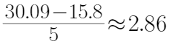万亿元，因此本题选A。
【来源】 模拟预测模考大赛·第三季第126题,综合模考第七季第131题,模考周（四）第126题,23省考冲刺模拟卷3第121题,24国考冲刺模拟卷5第116题

第117题
【知识点】 年均增长率计算
【答案】 A
【解析】 本题为年均增长率比较问题。
定位图形可知，2008-2015年社会消费品零售总额分别为11.48、13.8、15.8、18.72、21.44、24.28、27.19、30.09。根据公式，，时间间隔一致，比较年均增长率，只需要比较末期值/初期值即可。可知四个选项对应的比值为21.44/11.48、24.28/13.8、27.19/15.8、30.09/18.72，分别约等于1.87、1.76、1.72、1.61，可见最高的为A选项，因此本题选A。
【来源】 模拟预测模考大赛·第三季第127题,综合模考第七季第132题,模考周（四）第127题,23省考冲刺模拟卷3第120题,24国考冲刺模拟卷5第117题

第118题
【知识点】 间隔增长率计算
【答案】 A
【解析】 本题为间隔增长率计算问题。
定位表格数据可知，服装鞋帽2014年同比增长2.4%，2013年同比增长2.2%，根据公式，则2014年比2012年增长了2.4%+2.2%+2.4%×2.2%≈4.6%+0.05%=4.65%，因此本题选A。
【来源】 模拟预测模考大赛·第三季第128题,综合模考第七季第133题,模考周（四）第128题,23省考冲刺模拟卷3第119题,24国考冲刺模拟卷5第118题

第119题
【知识点】 基础增长率
【答案】 B
【解析】 本题为增长率问题。
增长率小于0，则零售价格低于上年。定位表格数据可知2015年各类消费品的增长率分别为油脂-3%、干鲜瓜果-2.6%、水产品1.6%，蛋-7.3%、液体乳及乳制品-1%、菜6.9%、粮食2%、肉禽及其制品4.9%，可见只有B选项对应的三者全部为负增长，因此本题选B。
【来源】 模拟预测模考大赛·第三季第129题,综合模考第七季第134题,模考周（四）第129题,23省考冲刺模拟卷3第118题,24国考冲刺模拟卷5第119题

第120题
【知识点】 综合分析
【答案】 B
【解析】 本题为综合分析问题。
A选项，定位表格数据可知，蛋2013年增长率为4.8%，若2012年的价格指数为100，则其2013年价格为104.8，2014年增长率为10.8%，则其2014年价格=104.8×（1+10.8%）≈116.1，正确；
B选项，根据柱状图可知2011-2015年我国社会消费品零售总额逐年递增，错误；
C选项，定位表格数据，去年同期为100，则2015年食品类别中（粮食-乳制品）指数最接近100的为液体乳及乳制品的99，正确；
D选项，定位表格数据可知2013-2015年全国交通、通信用品的零售价格指数分别为97.3、98.6、98.3，去年同期为100，均小于100，即逐年下降，正确。
因此本题选B。
【来源】 模拟预测模考大赛·第三季第130题,综合模考第七季第135题,模考周（四）第130题,23省考冲刺模拟卷3第117题,24国考冲刺模拟卷5第120题

第121题
【知识点】 简单计算
【答案】 A
【解析】 本题为简单计算问题。
定位第一段文字，对华直接投资金额458亿元（折71亿美元），于是汇率为458÷71≈6.45。
因此本题选A。
【来源】 国考笔试模考大赛·第一季第121题,综合模考第四季第121题,23省考冲刺模拟卷3第125题,24国考冲刺模拟卷5第121题

第122题
【知识点】 基期量计算
【答案】 B
【解析】 本题为基期量计算问题。
定位材料第二段，可知，2016年全年对外直接投资额（不含银行、证券、保险）11299亿元，比上年增长44.1%，根据公式，所以2015年全年对外直接投资额（不含银行、证券、保险）为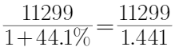，首位商7，因此本题选B。
【来源】 国考笔试模考大赛·第一季第122题,综合模考第四季第122题,23省考冲刺模拟卷3第124题,24国考冲刺模拟卷5第122题

第123题
【知识点】 基期量大小比较
【答案】 D
【解析】 本题为基期量比较问题。
定位表格数据可知，2016年制造业对外直接投资为310.6亿美元，增长116.7%；批发和零售业275.6亿美元，增长72.0%；房地产业106.4亿美元，增长17.4%；租赁和商务服务业422.7亿美元。增长1.7%。比较2015年各行业占对外直接投资金额（不含银行、证券、保险）的比重大小，根据公式，因为总体值相同，所以只需要比较部分值，即比较2015年各行业的对外直接投资额即可。，比较各个行业的现期量和增长率可以发现，租赁和商务服务业的现期量最大，增长率最小，因此其2015年的对外直接投资额最大，则2015年所占比重最大。因此本题选D。
【来源】 国考笔试模考大赛·第一季第124题,综合模考第四季第124题,23省考冲刺模拟卷3第123题,24国考冲刺模拟卷5第123题

第124题
【知识点】 现期比重大小比较
【答案】 B
【解析】 本题为现期比重大小比较问题。
定位第一段可知，2016年外商直接投资新设立企业总数为27900家，它的5%即为27900×5%=1395，因此只需要看各个行业的企业数是否超过1395即可。观察表格数据可知，制造业，信息传输、计算机服务和软件业，批发和零售业，租赁和商务服务业共四个符合条件。
因此本题选B。
【来源】 国考笔试模考大赛·第一季第123题,综合模考第四季第123题,23省考冲刺模拟卷3第116题,24国考冲刺模拟卷5第124题

第125题
【知识点】 综合分析
【答案】 A
【解析】 本题为综合分析问题。
A选项，定位表2可知，2016年农、林、牧、渔业对外直接投资金额增长率45%，总体增长率为44.1%，部分增长率大于总体增长率，因此比重上升，正确；
B选项，定位材料第一段可知，2016年“一带一路”沿线国家对华直接投资新设立企业2905家，增长34.1%，根据公式，所以2015年的新设立企业数为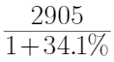，不到2905家，错误；
C选项，材料中只有新设立企业总数，没有已有企业总数的相关数据，无法推出，错误；
D选项，材料中是2016年的增速，没有2015年的增速及相关数据，无法推出，错误。
因此本题选A。
【来源】 国考笔试模考大赛·第一季第125题,综合模考第四季第125题,23省考冲刺模拟卷3第122题,24国考冲刺模拟卷5第125题

第126题
【知识点】 混合增长率计算
【答案】 B
【解析】 本题为混合增长率计算问题。
2014年收入与2013年收入相比呈正增长，即2014年收入同比增长率为正数①；根据混合增速知识点可知2014年全年收入增速介于上半年收入增速和下半年收入增速之间，题干要求下半年收入增速高于上半年收入增速，即下半年收入增速＞全年收入增速＞上半年收入增速，即只要表格的最后一列增速小于倒数第二列增速即可满足要求②；简单读数，同时满足①②要求的有金融业，水利、环境和公共设施管理业，居民服务、修理和其它服务业，教育业，卫生和社会工作业，文化、体育和娱乐业，共6类，因此本题选B。
【来源】 19省考真题模考第四季第134题,2019年北京公务员考试《行测》真题第129题,20国考真题模考第7季第129题,23省考冲刺模拟卷3第107题,24国考冲刺模拟卷5第126题

第127题
【知识点】 现期比重
【答案】 C
【解析】 本题为现期比重问题。
根据表格数据简单读数可知单位数排在前三位的分别为批发零售业、教育业、租赁和商务服务业，三类企业的单位数分别是291家、69家和63家，限额以上第三产业单位总数674家，则占比=（291+69+63）÷674=423÷674，首位商6，因此本题选C。

【来源】 19省考真题模考第四季第133题,2019年北京公务员考试《行测》真题第128题,20国考真题模考第7季第128题,23省考冲刺模拟卷3第108题,24国考冲刺模拟卷5第127题

第128题
【知识点】 基期平均数
【答案】 A
【解析】 本题为基期平均数问题。
根据表格数据可知2014年金融业单位数量为22家，金融业2014年总收入为5.2亿元，同比增长44.2%，根据题干可知2013年金融业单位数量也为22家，根据公式，可知2013年限额以上金融业单位实现收入为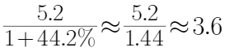亿元，则平均每家单位实现收入=总收入÷单位数=3.6÷22≈0.16亿元/家，因此本题选A。
【来源】 19省考真题模考第四季第132题,2019年北京公务员考试《行测》真题第127题,20国考真题模考第7季第127题,23省考冲刺模拟卷3第109题,24国考冲刺模拟卷5第128题

第129题
【知识点】 平均数的增长率
【答案】 D
【解析】 本题为平均数的增长率问题。
平均每名从业人员创造的利润=总利润÷从业人员数，求该平均值较上年的增长率即为求平均数的增长率，运用公式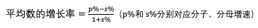，p%、s%分别为总利润（分子）和从业人员数（分母）的增速，根据文字材料可知“2014年某区限额以上第三产业单位…实现利润总额13.5亿元，同比增长11.9%；从业人员达到58631人，同比下降4.3%”。即p%=11.9%，s%=-4.3%，则平均每名从业人员创造的利润增速为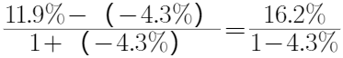，略大于16.2%，只有D选项符合，因此本题选D。
【来源】 19省考真题模考第四季第131题,2019年北京公务员考试《行测》真题第126题,20国考真题模考第7季第126题,【长线班】资料3-计算相关1第7题,23省考冲刺模拟卷3第110题,24国考冲刺模拟卷5第129题

第130题
【知识点】 综合分析
【答案】 B
【解析】 本题为综合分析问题。
A选项，根据文字材料可知，“2014年某区限额以上第三产业单位共674家，实际收入1059.1亿元，同比增长4.5%；实现利润总额13.5亿元，同比增长11.9%”。可见利润增速（11.9%）高于收入增速（4.5%），即利润率同比上升，并非下降，错误；
B选项，根据表格数据可知，2014年住宿和餐饮业共50家，实现收入4.9亿元，则平均每家住宿和餐饮业单位收入=总收入÷单位数=4.9亿元÷50家＜5亿元÷50家=1000万元，正确；
C选项，根据表格数据简单读数，可知2014年收入降幅最大的是房地产业（-51.1%），其每家单位收入=31.6亿元÷35家＜1亿元/家，错误；
D选项，根据表格数据可知，卫生和社会工作类平均每家单位的收入=38.6÷26，批发和零售业平均每家单位的收入=893.4÷291，很明显，前者首位商1，后者首位商2，即卫生和社会工作类平均每家单位的收入不是最高的，错误，
因此本题选B。
【来源】 19省考真题模考第四季第135题,2019年北京公务员考试《行测》真题第130题,20国考真题模考第7季第130题,23省考冲刺模拟卷3第106题,24国考冲刺模拟卷5第130题

